НАО «Казахский национальный медицинский университет
им. С.Д. Асфендиярова»

УДК: 616.36-089.843 На правах рукописи

ҚАЛШАБАЙ ЕРКЕЖАН ЕРКІНҚЫЗЫ

Оптимизация КТ-волюметрии печени донора при родственной трансплантации

8D10103 – Медицина

Диссертация на соискание степени
доктора философии (PhD)

Научные консультанты:
д.м.н., профессор Жолдыбай Ж.Ж.
д.м.н., профессор, академик НАН РК Баймаханов Б.Б.
д.м.н., ассоциированный профессор Медеубеков У.Ш.
Зарубежный научный консультант:
PhD, MD Michele Di Martino

Республика Казахстан
Алматы, 2024

СОДЕРЖАНИЕ

 | НОРМАТИВНЫЕ ССЫЛКИ………………………………………... | 3
 | ОПРЕДЕЛЕНИЯ……………………………………………………… | 4
 | ОБОЗНАЧЕНИЯ И СОКРАЩЕНИЯ………………………………. | 5
 | ВВЕДЕНИЕ…………………………………………………………….. | 6
1. | ОБЗОР ЛИТЕРАТУРЫ……………………………………………..... | 11
1.1 | Роль волюметрии печени донора при родственной трансплантации………………………………………………………… | 11
1.2 | Методы расчета объема печени……………………………...……….. | 17
1.3 | Влияние факторов на точность КТ-волюметрии печени донора…… | 26
2. | МАТЕРИАЛЫ И МЕТОДЫ ИССЛЕДОВАНИЯ……….………... | 33
2.1 | Дизайн исследования………………………………………………...… | 33
2.2 | Материал исследования……………………………………………...… | 33
2.3 | Методы исследования……………………………………..…………… | 40
2.4 | Интраоперационный этап Back table………………………….………. | 50
 | Статистический анализ данных………………………….……………. | 52
3. | ЕЗУЛЬТАТЫ СОБСТВЕННЫХ ИССЛЕДОВАНИЙ…...……..… | 53
3.1 | Возможности мануального, полуавтоматического и автоматического методов КТ-волюметрии печени донора при родственной трансплантации…………………………………..……… | 53
 | Способ оптимизации КТ-волюметрии печени донора………………. | 66
4. | ОБСУЖДЕНИЕ………………………………………………….……. | 72
 | ЗАКЛЮЧЕНИЕ……………………………………………………..… | 82
 | СПИСОК ИСПОЛЬЗОВАННЫХ ИСТОЧНИКОВ………………. | 85
 | ПРИЛОЖЕНИЯ………………………………………………………. | 95

НОРМАТИВНЫЕ ССЫЛКИ
В настоящей диссертации использованы ссылки на следующие стандарты:
1. Приказ Министра здравоохранения Республики Казахстан от 25 августа 2022 года № ҚР ДСМ-90 Об утверждении Санитарных правил «Санитарно-эпидемиологические требования к радиационно-опасным объектам»;
2. Приказ Министра здравоохранения Республики Казахстан от 25 ноября 2020 года № ҚР ДСМ-207/2020 «Об утверждении правил и условий изъятия, заготовки, хранения, консервации, транспортировки, трансплантации органов (части органа) и (или) тканей (части ткани) от донора к реципиенту»;
3. Приказ Министра здравоохранения Республики Казахстан от 15 декабря 2020 года № ҚР ДСМ-275/2020 Об утверждении Санитарных правил «Санитарно-эпидемиологические требования к обеспечению радиационной безопасности»;
4. Кодекс Республики Казахстан от 7 июля 2020 года № 360-VI «О здоровье народа и системе здравоохранения».

ОПРЕДЕЛЕНИЯ

В настоящей диссертации применены следующие термины с соответствующими определениями:
Back table - интраоперационный этап подготовки трансплантата к имплантации реципиенту
Волюметрия - метод измерения объема
Графт - ткань или орган, который пересаживается от донора к реципиенту
Донор - лицо, отдающее орган или часть органа для трансплантации другому лицу, называемому реципиентом
Живой родственный донор - лицо, прошедшее обследование и признанное годным к трансплантации, находящееся в кровной связи с реципиентом
Кустадиол -кардиоплегический раствор гистидин-триптофан-кетоглутарат
Посмертный (трупный) донор – человек, признанный умершим в установленном порядке (биологическая смерть или смерть головного мозга) и ставший источником органов для трансплантации
Реципиент - пациент, которому выполняют пересадку органа
Ретрансплантация – повторная пересадка того или иного трансплантата
Трансплантант - ткань или орган, пересаженный от донора к реципиенту
Трансплантация - пересадка органов (части органа) и (или) тканей (части ткани) на другое место в организме или в другой организм

ОБОЗНАЧЕНИЯ И СОКРАЩЕНИЯ

ГЦК – | гепатоцеллюлярная карцинома
ИМТ – | индекс массы тела
КТ – | компьютерная томография
МРТ – | магнитно-резонансная томография
МРХПГ – | магнитно-резонансная холангиопанкреатография
МСКТ – | мультиспиральная компьютерная томография
СООП – | стандартный общий объем печени
УЗИ – | ультразвуковое исследование
ИИ (AI) – | искусственный интеллект (artificial intelligence)
CNN – | сверхточная нейронная сеть (convolutional neural network)
DICOM – | медицинский стандарт создания, хранения, передачи и визуализации цифровых медицинских изображений и документов обследованных пациентов (Digital Imaging and Communications in Medicine)
GRWR – | отношение массы пересаженной печени (графта) к массе тела реципиента (graft-to-recipient weight ratio)
HBV – | вирусный гепатит В
HCV – | вирусный гепатит C
HDV – | вирусный гепатит D
HU – | шкала Хаунсфилда - количественная шкала рентгеновской плотности (Hounsfield unit)
MELD – | шкала для оценки тяжести состояния пациентов с циррозом печени (Model for End-stage Liver Disease)
PACS – | система передачи и архивации изображений, предполагают создание специальных удалённых архивов (Picture Archiving and Communication System)
ROI – | зона интереса (region of interest)
U-Net – | архитектура сверточной нейронной сети, предназначенная для сегментации изображений (первоначально, для биомедицинских изображений).
UW – | раствор Висконсинского университета (раствор Бельзера)
3D – | трехмерное изображение (three-dimensional)

ВВЕДЕНИЕ

Актуальность проблемы
Трансплантация печени от живого родственного донора является первой линией лечения пациентов с терминальной стадией заболеваний печени в странах с недостаточно развитой программой трупного донорства.
В Казахстане трансплантация печени от живого донора остается единственным методом лечения пациентов с терминальной стадией заболеваний печени.
Успехи результатов родственной трансплантации печени зависят от многих факторов, ключевым из которых является предоперационная оценка объёма печени донора. Адекватная предоперационная оценка объёма печени донора имеет важное значение для достижения оптимальных клинических результатов как для донора, так и реципиента, минимизируя риски развития печеночной недостаточности, обусловленные small - for - size syndrome.
По литературным данным объём остаточной печени у донора должен составлять не менее 30–40%, соотношение массы трансплантата к массе тела реципиента не менее 0,8% для предотвращения критических осложнений. Достижение этих параметров возможно при использовании количественной оценки объёма печени с помощью современных методов визуальной диагностики.
Радиологическая визуализация является обязательным и решающим этапом предоперационного отбора потенциального донора. Компьютерная томография органов брюшной полости с внутривенным контрастированием - метод выбора при планировании родственной трансплантации, позволяющая оценить качественные и количественные характеристики печени донора и реципиента. Компьютерно-томографическая волюметрия (КТ-волюметрия) признана стандартом предоперационной оценки объёма печени донора.
В настоящее время для определения объема печени донора в предоперационном периоде используются различные методы КТ-волюметрии, такие как мануальный, полуавтоматический и автоматический. В доступной литературе опубликованы результаты научных исследований, посвященных изучению возможностей данных методов. Однако, существующие методы КТ-волюметрии не всегда обеспечивают необходимую точность, и частота ошибки предоперационного объема печени в сравнении с весом трансплантата достигает 20%. Это требует совершенствования подходов предоперационной волюметрии, направленных на повышение точности рассчитанного объема печени с фактической интраоперационной массой трансплантата.
Таким образом, адекватная предоперационная оценка объёма печени донора является актуальной проблемой современной трансплантологии, требующая дальнейшего изучения возможностей существующих методов КТ-волюметрии, изучения факторов, влияющих на оценку, разработки новых методов предоперационной оценки объема печени, для выбора потенциального донора, снижения рисков послеоперационных осложнений у реципиента и донора.
Цель исследования: улучшить предоперационную компьютерно- томографическую оценку объема печени донора при родственной трансплантации.
Задачи исследования:
- изучить возможности мануального, полуавтоматического и автоматического методов КТ-волюметрии печени донора при родственной трансплантации.
- оценить влияние возраста, пола, индекса массы тела донора, количества дней с момента проведения КТ-волюметрии до трансплантации на адекватность предоперационной оценки объема печени мануальным, полуавтоматическим и автоматическим методами.
3. разработать способ КТ-волюметрии печени донора, позволяющий повысить точность предоперационно определяемого объема печени при родственной трансплантации.
4. провести корреляционный анализ результатов КТ-волюметрии печени оптимизированного и стандартного мануального методов с массой трансплантата.
Научная новизна:
Впервые проведен сравнительный анализ одновременно трех методов КТ-волюметрий (мануальный, полуавтоматический, автоматический) в предоперационной оценке объема печени при родственной трансплантации с определением преимуществ мануального метода (статья в журнале Web of science Core Collection и Scopus 87 процентиль, Q1)
Впервые разработан способ оптимизированной мануальной компьютерно-томографической волюметрии, улучшающий предоперационную оценку объема печени при родственной трансплантации (патент РК №2023/1254.2 от 17.05.2024 г)
Практическая значимость:
Разработан способ компьютерно-томографической волюметрии печени, который улучшит предоперационную оценку объема печени донора при родственной трансплантации (патент РК №2023/1254.2 от 17.05.2024 г)
Снижение порога плотности печени при мануальном методе КТ-волюметрии повысит точность предоперационной оценки объема печени донора при родственной трансплантации.
Методы исследования: радиологический (компьютерно- томографическое исследование брюшной полости с болюсным контрастированием, КТ-волюметрия).
КТ-исследование органов брюшной полости прроведено на мультиспиральном компьютерном томографе Aquilion Prime SP (Canon), с болюсным введением неионного рентгеноконтрастного средства.
Расчет объема печени проводился тремя методами: мануальный (Volume analysis), полуавтоматический (OsiriX MD) и автоматический (CT Liver Analysis) в две фазы: расчет общего объема печени и левой доли печени включая I сегмент. Объем правой доли равен разнице общего объема печени и левой доли. Вес трансплантата измерялся интраоперацонно после промывки сосудов.
Объект исследования: проведен анализ данных 60 доноров печени за период 2018- 2021 годы в Национальном Научном центре хирургии им. А.Н. Сызганова.
Предмет исследования: объем печени, рассчитанный мануальным, полуавтоматическим, автоматическим методами в предоперационном периоде при родственной трансплантации, вес графта взвешенный интраоперационно.
Основные положения, выносимые на защиту:
КТ-волюметрический расчетный объем печени донора при родственной трансплантации превышает массу трансплантата при мануальном, полуавтоматическом, автоматическом методах с преобладанием возможностей мануального метода.
Предоперационная мануальная КТ-волюметрия со снижением порога плотности печени более точный метод оценки объема печени донора при родственной трансплантации.
Апробация результатов диссертации:
Основные положения диссертационной работы доложены на:
1. IX Евразийском радиологическом форуме, г.Нур-Султан, 7-9 октября 2021 г.
2. IІІ съезде хирургов Казахстана с международным участием «Актуальные вопросы хирургии и трансплантологии», г.Алматы, 2-3 сентября 2022 г.
3. X международной научно-практической конференции «Актуальные вопросы медицины» г.Баку, Азербайджан, 27-28 апреля 2023 г.
4. VIII конгрессе хирургов Казахстана «Вклад академика М.А.Алиева в развитие хирургии Казахстана», г. Алматы, 8-9 сентября 2023 г.
5. 22 Азиатско-Тихоокеанском конгрессе радиологов (AOCR 2024), Тайбэй, Тайвань, 22-25 марта 2024 г.
6. На расширенном заседании кафедры «Визуальная диагностика», протокол №5 от 14.12.2023 г.
Сведения о внедрении:
1. Внедрение метода «КТ-волюметрия печени донора при родственной трансплантации» (акт внедрения №4-2023).
2. Внедрение метода «Оптимизированный метод мануальной КТ-волюметрии печени» (акт внедрения №5-2023).
Публикации:
Автором опубликовано всего – 8 научных трудов, из них по теме диссертационной работы - 8, в Перечне изданий – 3, в международном рецензируемом научном журнале, имеющий импакт-фактор по данным JCR (индексируемый в базе данных Web of science Core Collection, science Citation Index Expanded, показатель процентиля по CiteScore – 87, в базе данных Scopus– Q1) – 1, в материалах зарубежных международных конференций – 3, патент – 1.
1. Kalshabay Y., Zholdybay Z., Di Martino, Medeubekov U., Baiguissova D., Ainakulova A., Doskhanov M., Baimakhanov B. CT volume analysis in living donor liver transplantation: accuracy of three different approaches. Insights Imaging 14, 82 (2023). https://doi.org/10.1186/s13244-023-01431-8 (87 процентиль - Scopus, Q1 - WoS), p 11
2. Калшабай Е., Сагиева А.У., Тәжім Р.Н. Preoperative volumetry of the donor’s liver in related liver transplantation. Review. Вестник Хирургии Казахстана №4 (65), 2021, стр 28-30
3. Калшабай Е.Е., Жолдыбай Ж.Ж. Предоперационная оценка объема печени донора: анализ ручной и полуавтоматической программ. Фармация Казахстана №6 (245), 2022, стр 59-65. doi 10.53511/PHARMKAZ.2022.46.72.009.
4. Қалшабай Е., Жолдыбай Ж., Байгуисова Д., Батталова Г. Метод оптимизации КТ-волюметрии печени при родственной трансплантации. Вестник Хирургии Казахстана №3 (76), 2023, стр 10-15. doi: 10.35805/BSK2023III002
5. патент № 9120 Республики Казахстан на полезную модель «Способ оптимизации мануальной компьютерно-томографической волюметрии печени при родственной трансплантации» заявитель и патентообладатель Қалшабай Е.Е., соавт. Жолдыбай Ж., Айнакулова А.С., Байгуисова Д.З., Батталова Г.А. заявл.2023/1254.2; опубл. 17.05.2024 г.
6. Kalshabay Ye., Zholdybay Zh., Baiguissova D. Opportunities of CT volumetry in the liver surgical practice (тезис). Сборник тезисов Ежегодной Международной Научно-Практической конференции "Актуальные вопросы медицины”, Баку (Азербайджан) 27-28 апреля 2023 г.
7. Калшабай Е.Е., Жолдыбай Ж.Ж. Методика оптимизации КТ- волюметрии печени при родственной трансплантации (тезис). Сборник тезисов XVI Международной научно-практической конференции им. Атчабарова Б.А. “Экология. Радиация. Здоровье”, посвященная 70-летию НАО Медицинский университет Семей 28-29 августа 2023 г.
8. Kalshabay Ye., Zholdybay Zh., Baiguissova D., Akhmetov Ye., Battalova G., Mukhamejanova A. Method for optimizing CT volumetry in related living donor liver transplantation (тезис). Сборник тезисов 22-й Азиатско-Тихоокеанского конгресса радиологов (AOCR 2024) в Тайбэй (Тайвань) 22-25 марта 2024 г.

Личный вклад докторанта:
Все результаты, представленные в диссертационной работе и имеющие научную новизну получены автором лично. Автором лично проведена КТ-волюметрия печени донора тремя методами: мануальный, полуавтоматический и автоматический, а также проведен полный статистический анализ данных. Автором получен патент РК на полезную модель «Способ оптимизации мануальной компьютерно-томографической волюметрии печени при родственной трансплантации».
Метод оптимизированной КТ-волюметрии внедрен в работу отделения лучевой диагностики АО «ННЦХ им. А.Н. Сызганова» и ГКП на ПХВ “Областная клиническая больница” Туркестанской области.

Объем и структура диссертации
Диссертационная работа изложена на 102 страницах компьютерного текста, состоит из введения, обзора литературы, описания материала и методов исследования, собственных результатов исследования, обсуждения результатов, выводов, списка литературы из 122 источников.
Работа иллюстрирована 41 рисунками и 8 таблицами.

1 ОБЗОР ЛИТЕРАТУРЫ

  - Роль волюметрии печени донора при родственной трансплантации

Трансплантация печени показана для планового и экстренного лечения злокачественных новообразований печени, включая гепатоцеллюлярную карциному (ГЦК), также является стандартной процедурой при острой печеночной недостаточности, терминальной стадии заболевания печени, циррозе и врожденных анатомических и метаболических заболеваниях печени, такие как билиарная атрезия, болезнь Вильсона и гемохроматоз. Хронические заболевания печени (ХЗП) и цирроз печени ежегодно становятся причиной около 2 миллионов смертей во всем мире, а также повышают уровень инвалидизации и увеличивают количество обращений за медицинской помощью. Трансплантация печени от живого родственного донора характерна для Азиатских стран, чем в Европейских стран или Соединенных Штатов Америки (США) из-за слабой программы трупного донорства. Трансплантация печени от живого донора составляет >90% от общего количества трансплантаций печени в Азии, тогда как в США составляет только 5,3%. В азиатских странах существует нехватка посмертного донорства по социальным, культурным и религиозным причинам, а уровень живого родственного донорства органов остается самым низким в мире. Трансплантация печени от живого родственного донора в Казахстане проводится с 2011 года и стоит на втором месте после трансплантации почек. Наиболее частой причиной развития цирроза печени в Республике Казахстан является гепатит В.
На конец 2022 года по данным РГП на ПХВ «Республиканский центр по координации трансплантации и высокотехнологических медицинских услуг» МЗ РК в листе ожидания на трансплантацию состоит 180 пациентов, из них 170 взрослых и 10 детей. По данным глобальной обсерватории по донорству и трансплантации по состоянию на декабрь 2022 года в 5 центрах трансплантологии в Казахстане было выполнено 422 трансплантаций печени от живого донора.
Трансплантация печени представляет собой обширное многоэтапное хирургическое вмешательство, которое справедливо считается наиболее сложным в абдоминальной хирургии и в трансплантологии в целом. Она включает в себя несколько этапов, таких как: предоперационная подготовка, операция и послеоперационный период. Первый этап включает в себя клинико-лабораторные и инструментальные исследования донора, компьютерную томографию (КТ) органов брюшной полости с введением контрастного вещества, КТ-волюметрию и магнитно-резонансную холангиопанкреатографию (МРХПГ), а также биопсию печени. В предоперационном периоде в дополнение к общей хирургической пригодности донора (клинико-лабораторные и инструментальные данные), донорская резекция печени требует детальной оценки на наличие стеатоза и других патологий печени, анатомии сосудов и желчных протоков и оценки объема будущей пересаженной и остаточной доли печени.
Существует четыре основных требования для технически успешной трансплантации печени от живого донора: достаточный объем трансплантата, чтобы избежать синдрома малого размера (small - for - size syndrome); хороший венозный отток для предотвращения застойных травм; достаточный портальный приток для быстрой регенерации трансплантата печени; и обеспечение состоятельности анастомоза желчных протоков для предотвращения утечки и стриктур желчных протоков (рисунок 1).

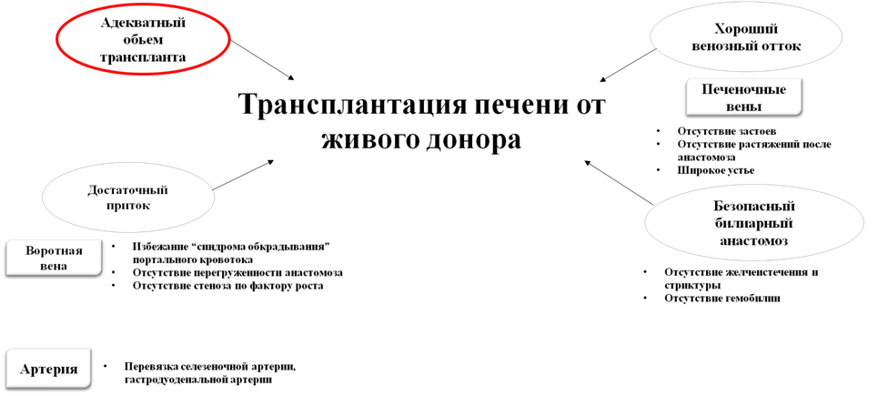

Рисунок 1 – Критерии успешного проведения трансплантации печени

Как видно из рисунка 1, предоперационная оценка объема донорской печени является одним из важных факторов, влияющих на успешную хирургическую стратегию.
Основным мотивом поиска методов расчета объема печени служит необходимость решения вопросов пространственного и функционального соответствия донорской печени размеру печеночного ложа и печени реципиента при трансплантации. Одна из основных задач при обследовании донора - уточнение объема как всей печени, так и ее фрагмента, планируемого для использования в качестве трансплантата. Недостаточный объем остаточной печени является основным противопоказанием к трансплантации от живого родственного донора.
Для обеспечения метаболических запросов реципиента необходимо знать стандартный объем печени донора и представляющий собой минимальный объем печени, необходимый для донора и реципиента. Для безопасности донора объем остаточной печени должен составлять не менее 30% от общего объема печени. При этом соотношение массы трансплантата к массе тела реципиента (graft-to-recipient weight ratio) должно быть не менее 0,8%, чтобы предотвратить посттрансплантационные осложнения, риск отторжения, вызывающий small - for - size syndrome. При большом объеме пересаженной печени развивается large - for - size syndrome.
Large - for - size syndrome представляет собой несоответствие между большим объемом печеночного трансплантата и малым объемом ложа печени реципиента, может приводить к возникновению до 40% послеоперационной летальности и снижению функции трансплантата.
Addeo P. и соавт. в систематическом обзоре подтвердили, что large - for- size syndrome у взрослых реципиентов с пересаженной печенью встречается реже, чем при детской трансплантации, но имеет высокую связанную с этим смертность, несмотря на адаптированные хирургические решения, такие как открытая лапаротомия и репозиция трансплантата. По данным систематического обзора, данный синдром чаще возникал у маленьких реципиентов (средний рост 165 см) с большими трансплантатами. Редкое возникновение этого состояния среди взрослой трансплантации печени по сравнению с таковым у детей связано с большей податливостью брюшной полости у взрослых и состояния реципиентов, адаптированный к их объему брюшной полости. Однако, острая необходимость в трансплантации печени, например, при острой печеночной недостаточности, может подтолкнуть команду трансплантологов к выбору в пользу использования трансплантата большего размера.
Allard M. и соавт. провели исследование, которое выявило корреляцию между клиническим проявлением неспособности закрытия брюшной стенки в конце трансплантации печени и морфологическим несоответствием между донором и реципиентом. Они нашли, что сочетание женщины-реципиента и мужчины-донора с соотношением веса графта и переднезаднего размера ложа правой доли печени > 100 был связан с самым высоким риском large - for - size syndrome, который характеризуется наибольшей смертностью.
Large - for - size syndrome встречается преимущественно при детской трансплантации от живого родственного донора при пересадке левого латерального сектора в исходе терминальной стадии заболевания печени или гепатобластомы. Получение соответствующих по размеру трансплантатов, которые достаточно малы для детей - реципиентов, остается актуальной задачей. Трансплантаты большого размера представляют повышенный риск развития абдоминального компартмент - синдрома, сосудистых осложнений трансплантата, дисфункции трансплантата и почек среди прочих осложнений.
Маленький объем пересаженной печени вызывает small - for - size syndrome. При развитии данного синдрома у некоторых реципиентов могут развиться постоперационные осложнения. Пересаженная печень недостаточного объема не может удовлетворить метаболические потребности реципиента или может быть склонна к перегрузке из-за чрезмерного портального притока до регенерации трансплантата, что приводит к необратимой потере трансплантата и смерти реципиента, если нет доступного органа для повторной трансплантации. Развитие осложнений может быть связано с нехваткой массы паренхиматозных клеток, необходимых для метаболизма, и постоянным повышением давления портального кровотока, что вызывает гиперперфузионное повреждение трансплантата. Более того, поскольку у реципиентов с циррозом наблюдается более высокий портальный кровоток, данный факт также важно учитывать в условиях трансплантации. Эта ситуация может привести к эндотелиальному повреждению печеночных синусоидов и повреждению гепатоцитов. По данным исследования у 80% реципиентов, у которых объем трансплантата был менее 40% были обнаружены морфологические признаки, сопровождающиеся разрывами в эндотелиальной выстилке синусоидов и набуханием митохондрий, а также вакуолярными изменениями в гепатоцитах по данным электронной микроскопии.
Также авторы предложили другое определение: дисфункция на фоне синдрома малого размера и первичный нефункционирующий трансплантат на фоне синдрома малого размера, возникающий в течение первой послеоперационной недели. Реципиенты, имеющие технические (тромбоз сосудов, обструкцию венозного оттока и, следовательно, застой или утечку желчи), иммунологические (отторжение) и инфекционные (холангит и сепсис) проблемы, были исключены. Дисфункция на фоне синдрома малого размера была определена тем, кто получил трансплантат с соотношением веса графт-реципиент <0,8% («маленький» трансплантат печени) и имел две из следующих клинических проявлений в течение трех дней подряд: общий билирубин >100 мкмоль/л; международное нормализованное отношение (МНО) >2; и энцефалопатия 3 или 4 степени. Первичный нефункционирующий трансплантат на фоне синдрома малого размера определен тем, кто получил трансплантат с соотношением веса графт-реципиент <0,8%, и нуждался в повторной трансплантации или умер (таблица 3).

Таблица 3 – Диагностические критерии посттрансплантационного синдрома малого размера

№ | Авторы | Год | Термин | Диагностические критерии
1 | Maehara Y. и соавт. | 2003 | синдром малого размера | общий билирубин >5 мг/дл, асцит >1 л (ПОД 14) или асцит >0,5 л (ПОД 28)
2 | Maehara Y. и соавт. | 2005 | синдром малого размера; первичный нефункционирующий трансплантат на фоне синдрома малого размера | общий билирубин>100 мкмоль/л; МНО >2; энцефалопатия III-IVстепени,  ретрансплантация или смерть в течение первой послеоперационной недели
3 | Clavien P. и соавт. | 2006 | синдром малого размера | общий билирубин>10 мг/дл (ПОД 14); асцит >1 л (ПОД 14) или асцит >0,5 л (ПОД 28)
4 | Everhart E. и соавт. | 2014 | дисфункция на  фоне синдрома малого размера | общий билирубин>10 мг/дл (ПОД 7) или МНО >1,6 (ПОД 7)
5 | Sharma S. и соавт. | 2019 | синдром малого размера | общий билирубин>5 мг/дл (длится 3 дня подряд в течение первого ПОД или на ПОД 14) МНО 2 (длится 3 дня подряд в течение первого ПОН) Асцит >1 л (длится 3 дня подряд в течение первого ПОД или на ПОД 14) или асцит >0,5 л (ПОД 28) Энцефалопатия III-IV степени
6 | Lerut J.  и соавт. | 2019 | синдром малого размера | общий билирубин>20 мг/дл (длится 7 дней подряд после ПОД 7) МНО >2 (длится 3 дня подряд в течении первого ПОН) Асцит >1 л (длится 3 дня подряд в течение первого ПОД или в течение 14 ПОД) или асцит >0,5 л (ПОД 28) Энцефалопатия III-IV степени

Примечания
1 Исключены реципиенты с техническими и инфекционными осложнениями;
2 ПОД - послеоперационный день;
3 ПОН - послеоперационная неделя;
- по крайней мере два симптома в течение 3 дней подряд в течение первой
недели после трансплантации.

Реципиенты с small - for - size syndrome имеют более длительный период восстановления по сравнению с реципиентами без синдрома. Эти симптомы могут регрессировать при оптимальном консервативном лечении в послеоперационном периоде.
Bell R. и соавт. ​провели мета-анализ 8-ми исследований, включающие в себя 1833 пациентов, где получили обратные результаты. В данном исследовании проводился сравнительный анализ развития small - for - size syndrome у реципиентов с соотношением массы трансплантата и реципиента больше и меньше 0,8%. Авторами было получено, что small - for - size syndrome составил 10% в группе <0,8 и 5% в группе ≥0,8 (отношение шансов: 1,69 (1,09; 2,61) (р=0,020)). Между двумя группами не было отмечено статистически значимой разницы в отношении выживаемость трансплантата до 5 лет (отношение рисков: 1,31 (0,88; 1,94) (р=0,190)). Также, не было выявлено статистически значимых различий в общих осложнениях (р=0,06), желчных (р=0,290), сосудистых осложнений (р=0,190), операционные кровотечения (р=0,150), послеоперационная смертность (р=0,810) и отторжение трансплантата (р=0,160). Таким образом, частота развития small - for - size syndrome с соотношением массы трансплантата и реципиента <0,8 выше, чем в группе с соотношением ≥0,8; однако низкий показатель соотношения, не повлиял на периоперационные результаты и выживаемость трансплантата.
Одним из признаков дисфункции аллотрансплантанта как следствие small - for - size syndrome является развитие гиперперфузионного синдрома (overflow syndrome). Данный синдром обычно вызывается чрезмерным портальным потоком, передаваемым на аллотрансплантат в постперфузионном режиме, что приводит к синусоидальному застою и кровоизлиянию. Переполнение воротной вены повреждает печень напрямую за счет избытка питательных веществ, активации эндотелия и синусоидального напряжения сдвига, а также косвенно за счет артериальной вазоконстрикции. Эти условия могут быть смягчены модуляцией портального потока [30]. С целью купирования данного синдрома данным реципиентам проведена спленэктомия. В представленном авторами исследовании в когорту не вошли реципиенты с циррозом печени, что тоже является важным фактором, повышающим риск развития печеночной недостаточности трансплантата в послеоперационном периоде.
Профилактика печеночной недостаточности после гемигепатэктомии имеет важное значение, и, основываясь на результатах исследований, стоит подчеркнуть важность предоперационной оценки объема печени донора, особенно у доноров с правосторонней гемигепатэктомией, при которой пересаживается большая часть печени.

  - Методы расчета объема печени

Оценка объема печени проводится в ходе предоперационного обследования доноров, которым предстоит резекция печени. При оценке пригодности к трансплантации ключевыми факторами являются предоперационный исходный объем печени и послеоперационный остаточный объем печени. Предоперационная оценка объема печени также проводится у пациентов перед обширной резекцией печени; пациентам, которым может потребоваться эмболизация воротной вены для увеличения будущего остаточного объема печени либо для оценки объема образования в динамике при лечении злокачественных новообразований печени.
Оценка объема печени с использованием методов пальпации и перкуссии имеет недостатки, связанные с надежностью и точностью исследования.
По литературным данным, для оценки объема печени при родственной трансплантации использовались различные формулы, в которых учитывались возраст, рост, пол, масса тела донора и даже максимальный диаметр воротной вены. Существуют основные формулы определения общего объема печени, разработанные при обследовании различных этнических популяций. В 1995 г. Urata K. и соавт. предложили две формулы расчета стандартного общего объема печени (СООП) у детей и взрослых при обследовании японской популяции:
1) СООП (мл) = 706,2 × ППТ(м²) + 2,4, где ППТ — площадь поверхности тела;
2) СООП (мл) = 2,223 × вес (кг) × 0,426 × рост (cм) × 0,682.
Lin X. и соавт. в своей работе приводят 15 наиболее известных формул из современной научной литературы, все из которых представлены в таблице 1.
Таблица 1 – Формулы для расчета общего объема печени

№ | Автор (страна, год) | Формула
1 | DeLand (США, 1968) | 1020 (BSA)-220
2 | Urata (Япония, 1995) | 706,2 х BSA+2,4
3 | Feng (Китай, 1997) | 758,259 х BSA – 124,272
4 | Lin (Китай, 1998) | 13 х BH+12 х BW-1530
5 | Heinemann (Германия, 1999) | 1072,8 х BSA-345,7
6 | Vauthey (Швейцария, 2002) | 1267,28 х BSA-794,41
7 | Yoshizumi (Япония, 2003) | 772 х BSA
8 | Yu (Корея, 2004) | 21,585 х BW 0,732х BH0,225
9 | Chouker (Германия, 2004) | 16,343 BW + 11,85 х возраст -166х пол (1=жен,0=муж)+ 452
10 | Johnson (Бельгия, 2005) | 1000 (0,72 BSA+0,171)
11 | Hashimoto (2006) | 961,3 х BSA-404,8
12 | Chan (Китай, 2006) | 12,29 х BW+50,74 х пол+218,32
13 | Yuan (Китай, 2006) | 949,7 х BSA-247,4-48.3 х возраст (1;<40; 2;41-60; 3;>60)
14 | Fu-Gui (Китай, 2009) | 11,508 х BW+334,024
15 | Poovathumkadavil (Саудовская Аравия, 2010) | 12,26 х BW+555,65
Примечания
1 BSA (Body Surface Area) - площадь поверхности тела;
2 BH (body height) – рост;
3 BW (body weight) - вес

В 2016 г. Chaubal G. и соавт. применили вышеуказанные формулы к западноиндийской популяции. Авторы обнаружили, что большинство из приведенных формул не являются точными для указанной популяции. Было изучено, что, помимо антропометрических и возрастных факторов, на объем и размеры печени влияют географические и этнические факторы. В связи с этим предложены формулы вычисления общего объема печени для населения различных географических регионов и этнических популяций. Эта тема представляет особый интерес для стран Восточной Азии, где широко распространены вызванные гепатитом цирроз печени и гепатоцеллюлярная карцинома (ГЦК), и как следствие трансплантация печени от живого родственного донора.
Lin X. и соавт. разработал формулу для Китайской популяции, однако расчет объема печени сравнивался с весом печени посмертного донора, авторы выявили расхождения с весом трансплантата в 15%.
Ма К. и соавт. сравнили предложенные формулы с интраоперационным объемом печени и выявили их слабую корреляцию, положительные показатели были лишь у формулы Урата, авторы предложили свою формулу, основанную на размерах печени по данным КТ-исследований.
Yasukawa K. и соавт. в своей работе также предлагает формулу для расчета объема печени, авторы рассуждают что вышеуказанные формулы мало применимы для доноров с индексом массы тела >30, а также для печени с жировой дегенерацией.
Хотя в научных публикациях чаще представлены формулы для расчета общего объема печени основанные на площади поверхности тела, для трансплантации печени от живого донора также требуется расчет резецированного объема печени. Kim S. и соавт. в своем исследовании предлагает расчет объема резецированной печени на основе диаметра правой или левой воротной вены. Этот метод оценки теоретически может быть использован для предоперационной оценки объема печени. Однако, из-за технического прогресса в КТ-волюметрии нет конкретной причины использовать такую грубую оценку в клинической практике. Уже продемонстрирована корреляция между КТ-волюметрией и фактическим весом трансплантата печени. Авторы отмечают, что этот метод оценки может применяться как часть первоначального процесса скрининга доноров, требующего грубой оценки размера трансплантата печени.
Gundogdu E. и соавт. ​в своей работе выявили слабую корреляцию (0,250, p=0,05) между диаметром правой печеночной вены и весом графта. Авторы утверждают, что объем правой доли будет больше у доноров с большим диаметром правой печеночной вены, однако стоит отметить, что данный параметр является не надежным предиктором веса трансплантата.
Точная неинвазивная оценка объема печени у потенциальных доноров может быть выполнена с помощью визуальных техник. Описываются методики измерения объема с помощью компьютерной томографии (КТ), магнитно-резонансной томографии (МРТ) и ультразвукового исследования (УЗИ).
Существует положительная корреляция при измерении объема печени с помощью КТ, МРТ и УЗИ. МРТ имеет дополнительное преимущество в виде превосходной визуализации мягких тканей. Теоретически это может позволить более точно сегментировать границы печени, а также определить очаговые образования печени.
Знание нормальной и вариантной сосудистой и желчевыводящей анатомии и их хирургической значимости для трансплантации печени имеет первостепенное значение для радиолога. МРТ является золотым стандартом для оценки анатомии желчевыводящих путей и позволяет количественно оценить стеатоз печени по сравнению с КТ. Однако, метод требует относительно сложного протокола, в то время как КТ может обеспечить количественную оценку жировой дистрофии печени с аналогичной точностью при обнаружении умеренного и тяжелого стеатоза печени и при меньших затратах. МРТ не подходит для пациентов с клаустрофобией, наличием металлических имплантов. Более того, качество изображений МРТ легко ухудшается из-за артефактов движения, которые препятствуют точной оценке.
УЗИ - доступный и недорогой способ быстрой оценки размеров печени. Кроме того, ультразвук не подвергает пациента радиационному облучению и поэтому может использоваться, когда это необходимо. Однако данный метод сильно зависит от субъективных измерений специалиста, часто возникают технические сложности, например, если у пациента высокое расположение печени, артефакты, также отсутствуют единые УЗ-параметры расчета объема печени.
В предоперационном этапе потенциальным донорам печени обязательно проводится КТ с болюсным введением контрастного вещества в четыре фазы: нативная, артериальная, порто-венозная и отсроченная для исключения патологий органов брюшной полости, а также для оценки архитектоники сосудов и определения типов их ветвления.
Компьютерная томография позволяет получить сведения об анатомии печени, сосудистом строении печеночных артерий и вен, разветвлений воротной вены, что важно для хирургического планирования резекции и обеспечивает положительную корреляцию измеренного объема печени с полученным весом трансплантата.
На сегодняшний день, компьютерно-томографическая (КТ) волюметрия является стандартным методом предоперационной оценки объема печени.
КТ-волюметрия печени проводится как на рабочей станции самого аппарата, так и специальных коммерческих программах. В традиционном методе расчета для вычисления объема печени используются анатомические ориентиры в соответствии с классификацией Куино. Расчет проводится в порто-венозную фазу, где хорошо визуализируются печеночные вены. Сначала проводится расчет общего объема печени, затем остаточного объема печени. Ветвь средней печеночной вены используется в качестве ориентира для линии пересечения виртуальной резекции печени. Проводится воображаемая плоскость между средней печеночной веной и ямкой желчного пузыря и делит печень на два полушария. Полученная на рабочей станции компьютерного томографа 3D-реконструкция печени предоставляет дополнительные данные о пространственном расположении и индивидуальной трехмерной модели печени, строении сосудов и их разветвлений. Для хирургов так же предоставляется возможность интерактивного планирования трансплантации и проведения виртуальной резекции вдоль средней печеночной вены.
В 1979 году Heymsfield S. и соавт. были первыми, кто рассчитал объем печени, с тех пор было разработано множество программ, использующих мануальные, автоматические и полуавтоматические методы измерения объема печени. На сегодняшний день существуют: мануальный метод, наиболее известные коммерческие полуавтоматические (OsiriX - Швейцария; Doctor Liver - Южная Корея) и автоматические программы (Voxar 3D - Япония; Syngo.via - Германия; IQQA Liver - Китай-США; Synapse Vincent -Япония). Однако, у каждой из программ есть свои сильные и слабые стороны.
Подробные параметры каждого технического подхода представлены в таблице 2.

Таблица 2 - Преимущества и недостатки методов КТ-волюметрии печени донора

Методы | Воспроизво- димость | Надеж- ность | Время | Интерак- тивность | Сложность  реализации
Мануальный | ↑ | ↑ | ↑↑ | ↓ | ↓↓
Полуавтоматический | ↑ | ↓ | ↓ | ↑ | ↑
Автоматический | ↑↑ | ↓↓ | ↓↓ | ↑↑ | ↑↑
Примечание - зеленые ячейки обозначают наличие функции, красные ячейки обозначают ограничение функции. Одна стрелка указывает на второстепенный признак, две стрелки указывают на основной признак. Направление стрелки относится к увеличению или уменьшению конкретного параметра.

Благодаря использованию пороговых значений, морфологической фильтрации, роста области, вероятностных коэффициентов преобразования, эти программы обеспечивали хорошую оценку объемов печени за более короткий период времени. Создание и развитие специальных программ различных стран производителей позволило упростить, ускорить и усовершенствовать процесс вычисления объема печени в предоперационном периоде.
Yoon J. и соавт. ​использовали фактический вес трансплантата в качестве эталона у живых доноров печени для определения точности, воспроизводимости при оценке методов КТ-волюметрии.
На сегодняшний день существует ограниченное количество исследований, изучающие точность данных методов. Большинство вышеперечисленных методов демонстрируют положительную корреляцию с весом графта, однако каждый из них имеет коэффициент ошибки (таблица 4).

Таблица 4 - Возможности методик КТ-волюметрии печени

№ | Автор статьи (респондент), год публикации, (страна) | Программа  (страна производителя) | Среднее значение ошибки между рассчитанным объемом правой доли печени и весом графта (%)
1 | Mokry T., 2014 [51]  (Германия) | Siemens  (Германия) | 14,2%
2 | Lodewick Т., 2016 [52] (Нидерланды) | OsiriX  (Швейцария) | 19,9%
3 | Lodewick Т., 2016 [52] (Нидерланды) | iNtuition  (США) | 19,5%
4 | Musin N, 2016 [48]  (Южная Корея) | Rapidia  (Корея) | >15%  (у 45% доноров)
5 | Musin N., 2016 [48]  (Южная Корея) | Dr Liver  (Корея) | >15% (у 30,6% доноров)
6 | Kwon H., 2017 [53]  (Южная Корея) | Siemens  (Германия) | 10,7%
7 | Xiaopeng Y., 2018 [54] (Южная Корея) | Dr Liver  (Корея) | 10,2%
8 | Mohapatra Т., 2019 [10] (Индия) | Myrian  (Франция) | 14,2%
9 | Mayer Ph., 2019 [9] (Германия) | singo.  CT Liver Analysis (Германия) | 11,1%
10 | Ozcelik U., 2021 [55] (Турция) | Liver Vision  (Турция) | 11,9%
11 | Celik H., 2023 [4]  (Турция) | Philips  (Нидерланды) | 13,5%

Martel G. и соавт. сообщили в своем исследовании, что 5% ошибки между рассчитанным объемом печени и фактической массой трансплантата может повлиять на клинический результат. Для этого сравнения были созданы биномиальные пропорции и 95% доверительные интервалы Уорда. Было показано, что при использовании измеренного трансплантата в качестве стандарта, рассчитанный объем печени демонстрировал значимое завышение или занижение, в 31,9% случаях до 5%. Авторы дискуссируют, что измеренные и оцененные объемы показали ошибки почти у одной трети доноров, что потенциально может повлиять на принятие клинических решений для предотвращения печеночной недостаточности или small - for - size syndrome. Недостаточный объем печени не может поддерживать адекватную функцию организма, что приводит к гипо-, гипербилирубинемии, коагулопатии, асциту, энцефалопатии и, в конечном итоге, к послеоперационной смерти реципиента.
Некоторые исследования показали, что частота ошибок при оценке объема печени с помощью КТ-волюметрии достигает 20%. Ghaneh F. и соавт. в 2015 году представили в своей работе данные об ошибке автоматизированной программы в 1,3 %, однако стоит отметить, что КТ-волюметрия печени сравнивалась не с эталоном - интраоперационным весом графта, а с фантомом (полимерная печень).
Также во многих исследованиях проводится сравнение результатов КТ- волюметрии только одного или двух методов с массой трансплантата. ​
Мануальный метод КТ-волюметрии является стандартным, однако данный метод трудоемкий. Принцип расчета заключается в том, что на каждом срезе курсором мышки обводится по контуру область печени, обходя крупные сосуды. Объем, соответствующий каждому срезу, рассчитывается путем умножения площади обводимой области на толщину среза. Общий объем печени получают путем суммирования объемов каждого среза. Основной недостаток заключается в том, что врач затрачивает большое количество времени. Более того, вероятность ошибки, связанной с разницей между предоперационной предполагаемой массой трансплантата и реальным весом графта означает, что волюметрия должна выполняться специалистом: радиологом или хирургом, который полностью осведомлен о тактике донорской резекции печени и возможном индивидуальном разрезе вдоль средней печеночной вены для оптимального вычисления объема печени. При ручном обведении контура печени, крупные сосуды, такие как воротная вена и печеночные вены хорошо визуализируются на фоне паренхимы и могут быть исключены, но сегментарные ветви (например, ветви воротной вены третьего или четвертого порядка) не визуализируются и, соответственно, идут в расчет объема печени.
С развитием полуавтоматических и автоматических программ они демонстрируют приемлемую оценку объема печени и значительно сокращают время, необходимое для расчетов. При расчете полуавтоматическими программами область печени обводится вручную в нескольких срезах, остальную часть программа реконструирует автоматически. Полученные ложноположительно выделенные области корректируются вручную с помощью инструментов программы. Полуавтоматические программы сокращают время исследования в сравнении с мануальным методом, так же поддаются ручной коррекции выделенных границ печени и крупных сосудов. Pattanayak P. и соавт. в своей работе проводят анализ нескольких программных пакетов, которые включают полуавтоматическую сегментацию, авторы отмечают, что несмотря на возможность ручной корректировки сегментации результаты отличаются незначительно и не влияют на конечный результат.
Концепция трехмерной визуализации печени была впервые представлена ​​ Hashimoto T. и соавт. в 1990-х годах, демонстрирующие ручную реконструкцию контуров печени. Позднее Marescaux J. И соавт. описали первоначальный опыт с автоматизированным трехмерным моделированием в 1998 году. Впоследствии объемный анализ, основанный на трехмерной реконструкции, был принят в трансплантации печени от живого донора и резекции печени. Это достижение позволило оценить объем остаточной печени, что облегчило прогнозирование потенциальных осложнений, таких как венозный застой.
Автоматические программные обеспечения выделяют границы печени самостоятельно на основе различия плотности близлежащих органов и структур. Сосуды печени, включая воротные и печеночные вены, извлекаются с помощью метода автоматической сегментации сосудов. Хотя программы, которые использовались для измерения объема, исключают объем сосудистых и желчных структур, трудно полностью исключить объем крови периферических сосудов.
Автоматизированные методы измерения объема печени с помощью компьютерной томографии могут значительно сократить время, необходимое для измерения объема, и обеспечить приемлемые измерения. На определение объема одной печени уходит несколько минут. Недостаток данного метода в том, что автоматическая сегментация не выполняется для КТ-изображений с недостаточным контрастированием, или отсутствием четко отграниченных краев соседних органов из-за одинаковой интенсивности сигнала или грубых артефактов. Все эти факторы затрудняют разработку устойчивого автоматизированного инструмента, способного справиться с данными факторами. В связи с этим клиницисты часто прибегают к ручной сегментации по срезам.
Tingting X. и соавт. в своей работе изучают виртуальную автоматическую сегментацию Куино при резекции печени. В данной работе проводится сравнение автоматизированной программы с мануальной. При этом нет статистически значимых различий при сравнении двух методов.
Пока некоторые авторы изучают различные программы расчета печени, другие изучают искусственный интеллект (artificial intelligence) и на его базе сверхточную нейронную сеть (convolutional neural network) для расчета объема печени. Большинство программных инструментов используют комбинацию методов или продвинутых алгоритмов, специфичных для их целей. Выбор алгоритма зависит от таких факторов, как качество изображения, сложность структур печени, эффективность вычислений и конкретные требования приложения. Каждый алгоритм имеет свои преимущества, ограничения и настройки параметров, которые должны быть тщательно продуманы и оптимизированы для точного измерения. Сочетание нескольких техник может использоваться для повышения точности и надежности. Например, начальную сегментацию можно получить с помощью пороговой обработки или роста региона с последующим уточнением, с использованием активных контуров. Гибридные подходы, сочетающие несколько алгоритмов, могут использовать преимущества каждого метода для достижения более точного объема печени.
Ряд авторов в своей работе изучили автоматическую программу для расчета объема правой и левой доли печени. Для сегментации использовались трехмерные нейронные сети U-Net с несколькими разрешениями. Быстрота расчета, а также независимость от опыта проводимого исследование врача является одним из преимуществ программы. Авторы получили коррелируемые результаты с мануальным методом, однако авторы не приводят сравнительного анализа с весом графта.
Yang X. и соавт. в своем исследовании предложили полностью автоматический метод оценки объема печени с использованием КТ-волюметрии на основе алгоритмов глубокого обучения. Данный метод позволяет провести автоматическую КТ-волюметрию не только всей печени, но и провести линию резекцию разделив печень на правую и левую доли автоматически. Используемая модель глубокого чтения UNETR оказалась перспективной для сегментации медицинских изображений. Авторы также подмечают, что автоматическая сегментация печени по-прежнему остается сложной задачей из-за ложного включения некоторых органов, таких как сердце и селезенка, в некоторых случаях, когда границы между печенью и другими органами сильно размыты. Kwon H. и соавт. ранее уже проводили исследования данного программного обеспечения, однако программа показала менее точные результаты, также программа не была обучена автоматической резекции печени.
Jeong J. и соавт. в своем исследовании представили 3D U-Net сеть для автоматической сегментации печени. Исследование также продемонстрировала высокую корреляцию с мануальным методом, однако, в некоторых исследованиях выявлялась низкая точность метода за счет распространения области расчета на сердце, так как автоматически различить плотность печени и миокарда не представлялась возможной.
Hagen F. и соавт. в своей работе исследуют низкодозированный радиационный метод расчета объема печени, авторы отмечают, что были выявлены случаи ошибки, когда плотность паренхимы печени совпадала по плотности с другими органами (сердце, почки, поджелудочная железа), также исследование печени проводилось вместе с расчетом сосудов, а эталоном считался объем печени рассчитанный мануальным методом опытным радиологом (стаж радиолога был больше 30 лет).
Park S. и соавт. также изучают точность автоматического метода с использованием алгоритма глубокого изучения (deep learninig assisted), несмотря на разработки, автоматическая программа продемонстрировала погрешность в сравнении с массой графта, для повышения точности результатов автор предлагает формулу для конвертации объема (мл) в массу (кг).
Roth K. и соавт. в своей работе представили новое расширение стандартных конвейеров сегментации печени, позволяющую обнаруживать ранее пропущенные объекты ложноположительных результатов. Авторы помогают сети обучаться и объяснять ранее допущенные ошибки с помощью автоматически генерируемых обучающих меток, тем самым повышая производительность сегментации на различных вариациях печени и методах волюметрии. Однако, авторы отмечают ограничения в положительных результатах обучения сети и дискутируют о дальнейшем ее развитии.
Giglio M. и соавт. в своем исследовании использовали машинное обучение и представили сайт открытого доступа (http://graftweight.shinyapps.io/prediction) для предиктора будущего веса графта, основанный на антропометрических данных донора, а также объема печени, рассчитанного на КТ. Расчет будущего веса графта проводится на основе полученных авторами результатов: в 34% случаях прогнозируется ошибка расчета веса трансплантата до 5%, в 48% случаях ошибка прогнозируется от 5 до 15 % и в 18% случаях – ожидается более 15%.
Peng Y. и соавт. в своем исследовании представляет алгоритм на основе машинного чтения для прогнозирования послеоперационных осложнений у пациентов перед резекцией печени по поводу ГЦК, модель была основана на данных КТ-волюметрии печени и количества сывороточного альбумина в крови.
Обеспечение клинически значимой точности сложных алгоритмов в расчете объема печени затрудняется за счет анатомической вариабельности формы и размеров печени оставляя предпочтение простым методам, позволяющие вручную корректировать и исправлять ошибки.
Недостатком вышеперечисленных методов, несмотря на быстрый прогресс искусственного интеллекта, является их ограничения в широком доступе. Данные программные обеспечения будут доступны далеко не всем, их будет сложно найти среди коммерческих предложений за счет своей высокой стоимости и из-за ограничений органов, регулирующих работу приложений на основе искусственного интеллекта.
Несмотря на то, что предоперационная КТ-волюметрия печени с применением ИИ имеет огромные перспективы в будущем, необходимо решить определенные проблемы. Надежность моделей искусственного интеллекта (ИИ) для различных групп пациентов, стандартизация протоколов визуализации и интеграция в клинические рабочие процессы - области, требующие дальнейшего изучения. Кроме того, необходимо приложить усилия для обеспечения конфиденциальности данных, соблюдения нормативных требований и этических соображений при внедрении технологий ИИ.
Несмотря на разработки различных программных обеспечений по подсчету объема печени, а также стремительное развитие искусственного интеллекта, процент ошибки между рассчитанным объемом печени и весом трансплантата имеет место быть. Тенденция к несоответствию оценок объема печени, проведенных любым из вышеперечисленных методов, и фактической интраоперационной массой трансплантата остается актуальной.

  - Влияние факторов на точность КТ-волюметрии печени донора

Помимо разработки методов КТ-волюметрии авторы также изучают влияние различных факторов на точность их расчета. Представленные в литературных данных факторы разделены нами на «радиологические» и «не радиологические». «Радиологические» факторы включали в себя особенности техники проведения метода КТ-волюметрии, параметры настроек и прочие. «Не радиологические» факторы включали в себя антропометрические данные потенциальных доноров печени, степень тяжести состояния реципиентов, физиологические свойства печени, интраоперационные факторы и т.д.
Одним из основных радиологических факторов могут быть ошибки расчетов, допущенные радиологами. Авторы исследовали различия расчетов объема печени между радиологами с разным уровнем опыта, а также включили в свое исследование студентов на последнем курсе медицинского университета и радиологов без или с ограниченным опытом работы с программой. Однако, все участники ранее обучались анатомии печени и пользованию КТ-волюметрии. Эти исследования не выявили статистически значимых различий между измерениями и продемонстрировали, что КТ-волюметрию могут выполнять радиологи с разным уровнем опыта, но они должны быть соответствующим образом подготовлены и знать анатомические ориентиры резекции печени.
Noschinski L. и соавт. в своем исследовании изучали разницу в расчете объема печени мануальным и полуавтоматическим методами между радиологами разного опыта, наименьшая разница в расчетах наблюдалась среди более опытных специалистов при полуавтоматической волюметрии. Тот факт, что опытные радиологи демонстрировали более точные результаты показывает, что по-прежнему существует потребность в новом программном обеспечении для проведения КТ-волюметрии, которое повысит ее точность. Измерение объема должно выполняться специалистами, которые могут точно определить плоскость гемигепатэктомии для уменьшения потенциальной ошибки в расчетах.
Winkel D. и соавт. в своем исследовании изучали различия между расчетами радиологов мануального и автоматического метода и выявили, что отмечается существенная разница среди исследователей мануального метода. Авторы предположили, что на разницу расчетов влияли такие факторы как: настроение, уровень усталости, загруженность врача.
Golse N. и соавт. в своей работе оценивали межэкспертную изменчивость. Результаты КТ-волюметрии сравнивались между восьмью экспертами (4 гепатобилиарных хирурга и 4 радиолога). Несмотря на высокий коэффициент корреляции между рассчитанным объемом печени всех участников и весом графта, результаты радиологов превышали результаты хирургов в 24 случаях из 30, в среднем на 6%. Авторы также подчеркивают, что дуэт из двух хирургов или двух рентгенологов существенно не улучшает расчеты, но совместная работа хирурга и радиолога позволяет уменьшить завышенные оценки более чем в 50% случаев, таким образом, в случае пограничных оценок рекомендуется повторить расчёт (хирург + радиолог, работающие совместно).
Разница между предполагаемой дооперационной линией разреза печени и фактической линией разреза донорской печени также является одной из различных потенциальных причин ошибки. Во время операции миллиметровые отклонения, наблюдаемые на трассировке срединной печеночной вены в сравнении с проводимой виртуальной линии резекции могут влиять на точность объемной оценки печени. Хирурги – трансплантологи должны регулярно выполнять КТ-волюметрию во время предоперационной оценки печени доноров, планирующие обширную резекцию печени. Интраоперационные плоскости резекции могут отличаться от линии, разделяющие сегменты печени согласно классификации Куино. Классификация Куино делит печень на восемь отрезков прямых линий вдоль печеночных и воротных вен, но эти сосуды обычно не прямые.
Считается, что чем тоньше срез, тем точнее результаты волюметрии печени, поскольку снижается вероятность ложноположительного контуринга границ печени. Недостатком такого исследования является необходимость большого количества времени. Более того, Mayer P. и соавт. в своем исследовании приводит данные об отсутствии статистически значимых различий между исследуемым объемом печени, полученным при малой толщине среза (<3 мм) и при большой толщине среза (>3 мм). Авторы в своих исследованиях также изучали влияние контрастных веществ на КТ-исследование. Авторы предположили, что контрастное вещество может увеличивать внутрисосудистое содержание воды в печени. Хотя они выявили, что нативная фаза обеспечивает более точные результаты волюметрии, чем исследование в порто-венозной фазе, коэффициент ошибок по-прежнему составляет 11,1%. Авторы также упомянули, что линия резекции проходила через среднюю печеночную вену, выполненная в порто-венозную фазу в связи с золотым стандартом.
Mika B. и соавт. сообщили, что расхождение в 2 см между виртуальной линией резекции печени радиологом и реальной линией резекции хирургом интраоперационно может привести к разнице в весе до 200 гр. Kwon H. и соавт. ​в своем исследовании выявил, что предоперационный расчет общего объема печени и остаточного не совпадает с линией резекцией хирурга и может давать погрешность примерно 5%.
В некоторых исследованиях сравнивали расчетный объем печени и массу трансплантата с кровью и без нее. Высказаны предположения, что существует несоответствие между перфузией печени до и во время операции и что вес наполненного кровью трансплантата печени ближе к объему трансплантата правой доли, оцененному с помощью КТ-волюметрии.
Во время КТ-волюметрии печень находится в физиологическом состоянии и поэтому кровоснабжается при нормальном давлении. Когда печень перестает кровоснабжаться интраоперационно, внутрипеченочные вены спадаются, и печень уменьшится в объеме по сравнению с нормальным физиологическим объемом печени. Из-за недостаточной перфузии трансплантата при его взвешивании во время операции КТ-волюметрия в предоперационном периоде завышает объем печени.
Celik H. и соавт. ​в своем исследовании сравнивают мануальный и полуавтоматический методы, оба метода показывают завышенные результаты в сравнении с весом графта. Объем трансплантата, измеренный до операции с помощью КТ-волюметрии, был примерно на 20% больше, чем интраоперационно взвешенный вес дренированного трансплантата, при этом разница составила всего 4% с наполненным кровью трансплантатом. Другое исследование выявило завышение объема правой доли печени на 20% с помощью расчета некоммерческой программным собственной разработки.
В научных работах выделяют различные факторы, предполагающие завышение результатов КТ-волюметрии печени в сравнении с весом трансплантата, однако, интраоперационная потеря крови графта считается основной причиной. Наличие крови во внутрипеченочных сосудах в значительной степени объясняет завышение объема печени в сравнении с фактическим весом трансплантата. Предоперационное КТ-исследование представляет состояние «in situ», при котором печень подвергается воздействию физиологической перфузии. Во время процедуры back table такие жидкости как кровь, желчь и лимфа дренируются с печени до момента анастомозирования с реципиентом и, соответственно, трансплантат печени сжимается. Вследствие, потеря изрядного количества веса трансплантата после резекции неизбежна.
Ряд авторов в своем исследовании выявили, что разница между фактическим весом трансплантата и дооперационным расчетом частично связана с потерей крови, содержащейся в трансплантате, и показали снижение до 10% исходного веса после резекции печени и back table.
В их исследовании вес трансплантата измеряли 4 раза: (1) сразу после забора; (2) после дренирования крови путем снятия зажимов и ручного сжатия печени; (3) после перфузии лактатным раствором Рингера и раствором UW; (4) после пластики венозными протезами. Дегидратация, вызванная высокоосмотическим раствором консерванта, потенциально снижает массу трансплантата. Ученые погружали печень крысы в раствор UW и приписывали потерю веса обезвоживанию, вызванному высоко осмотическим раствором консерванта, позже Kayashima H. и соавт.; Hiroshige S. и соавт. сообщили, что объем трансплантата уменьшается в зависимости от времени, с уменьшением примерно на 4% за 15 мин после начала промывки раствором Университета Висконсина (UW). Вероятность того, что объем трансплантата может показать незначительную усадку после промывки раствором UW нельзя исключить. Муссин Н. и соавт. отметили, что в отличие от предыдущих исследований, в которых использовали раствор UW, применение раствора гистидина-триптофана-кетоглутарета (Кустадиол) в качестве раствора для перфузии органов во время промывания, предотвращает дегидратацию тканей. Кустодиол имеет более низкую осмолярность (310 мОсм/л против 320 мОсм/л), более низкое содержание натрия и калия, чем раствор UW.
Ряд авторов предполагают, что применение закона Архимеда в сравнении плотности печень - вода имеющие одинаковую плотность неверно и этот факт послужил причиной необъективной оценки массы трансплантата. В предыдущих исследованиях авторы обсуждали, что плотность печени будет отличаться от 1,0 гр/мл. Florian H. и соавт. изучали изменение плотности здоровой печени и у печени с фиброзом с последующим развитием цирроза. В своем исследовании авторы изучили, что после процедуры back table вес печени снижается до 10%, плотность печени при циррозе находится в том же диапазоне 1:1, демонстрируя, однако, значительно более низкие значения у реципиентов без цирроза печени 1:0,85.
Эта разница может увеличиться, если у донора развился стеатоз печени, что в свою очередь влияет на несоответствие между удельным весом различных клеточных и тканевых компонентов печени, что колеблятся от 0,9 гр/мл (жир) до 1,10 гр/мл (гепатоциты). Удельный вес значительно <1,0 гр/мл можно объяснить только выраженным стеатозом печени.
Некоторые авторы в своем исследовании приняли плотность печени 1,08 гр/см³, ​также определили плотность трансплантата печени как 1,1172 гр/см³ (диапазон 1,00–1,33 гр/см³). На это последнее значение может повлиять дегидратация трансплантата, поскольку авторы измеряли массу и объем трансплантата после того, как он был перфузирован раствором консерванта.
По данным исследования Sonnemans L. И соавт., плотность печени может быть меньше или больше 1 гр/мл​, объем печени рассчитывается до пересадки и сравнивается с интраоперационными данными. КТ-волюметрия показала хорошие результаты, среднее стандартное отклонение объема печени от веса трансплантата составило 157 гр из расчета плотности печени 0,99 гр/мл.
Так, некоторые авторы предлагают формулы преобразования объема печени в массу. Формулы преобразования объема в вес, использовавшиеся в предыдущих исследованиях, не надежны, поскольку они были получены из небольших исследуемых популяций (т.е. ≤16 доноров). Более того, предыдущие исследования определяли корреляцию между КТ-волюметрией и фактическим весом трансплантата, но не оценивали погрешность измерения КТ-волюметрии и трансплантата, что важно для прогнозирования диапазона ошибки расчета. Rohee P. и соавт. преобразуют массу графта в объем для получения более точных результатов с помощью специальной формулы (рассчитанный объем печени (г) = 206.3 + 0.653 × рассчитанный объем печени (мл)). Сравнение массы и объема графта не показывало статически значимых различий и демонстрирует высокий коэффициент корреляции (ICC=0,834).
Некоторые авторы также предлагают формулы для расчета веса графта: Zakareya Т. и соавт. нашли формулу вес графта (гр) = 0,92 x рассчитанный объем печени (мл) + 51,48 (r² = 0,651, p <0,001). В своем исследовании. Sa L. и соавт. ​нашли аналогичную формулу - вес графта (гр) = 0,86 x рассчитанный объем печени (мл) + 72,5 (r² = 0,9, p <0,001). В исследовании, проведенном Kim S. и соавт. средняя фактическая масса трансплантата составила 717,8±110,4 г, была получена формула: вес графта (гр) = 0,88 x рассчитанный объем печени (мл) + 88,5 (r²=0,83, p<0,001).
В исследовании Allard M. и соавт. ​использовали формулы у посмертных доноров печени для расчета объема печени и продемонстрировали, что примерно в 30% случаев объем печени невозможно предсказать с точностью до 20%, и даже добавление сложных математических моделей не помогло улучшить прогностическую эффективность этих формул. Недооценка общего объема печени донора до 20% может быть опасной при высоком индексе массы тела (ИМТ) реципиента с тяжелой портальной гипертензией, приводить к функциональным и морфологическим последствиям у реципиентов нуждающийся в большем паренхиматозном резерве.
Также некоторые авторы вместо формул предлагают коэффициент преображения, так Rafael S. и соавт. предложил умножать рассчитанный объём печени на коэффициент 0,82. Kim K и соавт.; Mohamed I. и соавт. ​в своей работе предлагают коэффициент преображения 1,22 и 0,96 соответственно, авторы в своей работе демонстрируют, что разница между наполненным кровью трансплантата и бескровном составляет в среднем 9,5%.
Выделяют и другие факторы, влияющие на вес трансплантата. Были исследования, в которых возраст доноров влиял на завышенную оценку. Проанализировали данные 340 доноров с целью определить влияние возраста донора на точность предоперационной оценкой объема печени в сравнении с весом графта. Результаты показали, что возраст донора <45 лет был связан с завышенной предоперационной оценкой массой трансплантата. Однако, обнаружено, что долгосрочная выживаемость трансплантатов с завышенной оценкой почти такой же, как и у трансплантатов без переоценки, когда возраст донора был <45 лет, тогда как завышенная масса трансплантата у молодых доноров могла вызвать small - for - size syndrome в раннем послеоперационном периоде — особенно у реципиентов с другими предрасполагающими факторами, такими как более высокий балл по шкале Model For End-Stage Liver Disease (MELD). Предполагается, что значительная взаимосвязь между завышенной оценкой веса графта и более молодыми донорами указывает на то, что печень у молодых людей легче или более податлива, чем у пожилых людей. Теоретически предполагалось, что плотность печени увеличивается с возрастом. Авторами ​проанализировано 728 вскрытий, на основании которых сообщено об увеличении веса печени с возрастом, достигнув пика в возрасте 41-60 лет. У доноров старше 65 лет наблюдалось снижение веса печени. Возраст доноров ≥65 лет включен в число расширенных критериев и связанных с ним худшими результатами трансплантации печени.
Han J. и соавт. в своем исследовании выявили, что реципиенты, получившие трансплантаты от старших доноров, имели низкую выживаемость. Также выявлена более высокая частота артериальных и желчных осложнений у реципиентов, получивших трансплантаты от старших доноров (от 55 лет), чем от более молодых доноров. (<55 лет). Кроме того, они сообщили о значительно более низких показателях выживаемости в течение 1 года (63,4% против 86,9%), 3 лет (58,5% против 84,3%) и 5 лет (44,6% против 80,7%; P<0,001) у реципиентов, получивших трансплантаты от доноров старшего возраста (55 лет) по сравнению с более молодыми (<50 лет) донорами.
Kim Sh. и соавт. в своем исследовании сравнил послеоперационный исход у доноров старше 50 лет и в возрасте 20 лет. Авторы выявили, что трансплантаты правой доли от доноров в возрасте >50 лет показали обычное восстановление функции трансплантата, но продемонстрировали более позднюю регенерацию печени. Таким образом, доноров пожилого возраста следует выбирать осмотрительно с учетом частоты резекций печени, размера трансплантата и стеатоза печени. Старение связано со снижением метаболических возможностей, толерантности к ишемическим повреждениям, снижением иммунитета. С морфологической точки зрения старение связано с уменьшением объема печени на 20–40% у пожилых людей. Это снижение более выражено у женщин (до 44%), чем у женщин. В исследовании Addeo P. и соавт. такое снижение массы печени сохранялось после 65 лет даже при наличии большего ИМТ у пожилых доноров - мужчин.
Точный механизм изменения плотности печени с возрастом остается не изученным. Основываясь на этих биологических исследованиях, авторы предполагают, что изменение податливости трансплантата и большая площадь сосудистого русла по отношению ко всему объему трансплантата, связанные с более молодым возрастом, могут способствовать переоценке веса трансплантата. Растущая распространенность ожирения во всем мире угрожает пулу живых доноров печени. Учитывая ограниченное количество подходящих родственных доноров, данная проблема особо актуальна. Хотя негативное влияние стеатоза на трансплантацию печени хорошо известно, влияние ожирения при отсутствии стеатоза печени на исход трансплантации печени от живого донора до сих пор изучается. Knaak M. и соавт. ​сравнили исход трансплантации печени с использованием доноров с ИМТ <30 и доноров с ИМТ ≥30. Доноры с ИМТ <30 и ≥30 имели одинаковую частоту послеоперационных осложнений, кроме того, не наблюдалось различий в частоте осложнений у реципиентов. Авторы пришли к выводу, что донорам с ИМТ ≥30 при отсутствии стеатоза трансплантация не противопоказана.
Pahari H. и соавт. в своем исследовании представили кейс, где у донора с ИМТ=36 пересадили печень без выявления послеоперационных осложнений, в то время как Ali D. и соавт. выявили плохую регенерацию печени аллотрансплантата в послеоперационном периоде и повышение послеоперационных осложнений.
Lin J. и соавт. также не выявили послеоперационных осложнений у доноров с ИМТ≥30, однако предлагают специальную программу подготовки и предоперационные стратегии для исключения риска развития осложнений.
Наиболее непосредственным источником органов, способных расширить пул доноров, являются доноры с расширенными критериями, также называемые маргинальными донорами. К ним относятся преклонный возраст, стеатоз, гипернатриемия и другие признаки. Тем не менее, при тщательном отборе и подборе соответствующих реципиентов, печень от доноров данной группы может быть использована безопасно и эффективно. Для количественной оценки риска отторжения трансплантата у доноров были разработаны шкалы, включая индекс донорского риска и оценку баланса риска, разработаны протоколы отбора печени чтобы обеспечить более безопасное использование и эффективное расширение пула доноров.
Таким образом, несоответствие между предполагаемым объемом печени и фактическим весом трансплантата остается серьезной проблемой при трансплантации печени. Понимание основных факторов, способствующих этому несоответствию, и внедрение инновационных стратегий имеют важное значение для повышения точности определения размера трансплантата, оптимизации результатов лечения реципиентов и продвижения в области трансплантации печени. Поскольку технологии и медицинские знания продолжают развиваться, совместные усилия хирургов, радиологов и исследователей будут иметь решающее значение для уменьшения процента ошибки и повышения успеха процедур трансплантации печени.

2 МАТЕРИАЛ И МЕТОДЫ ИССЛЕДОВАНИЯ

2.1 Дизайн исследования
В работе использовалось открытое простое не рандомизированное ретро и проспективное исследование.
Гипотезы:
H₁ - оптимизированный метод КТ-волюметрии печени донора при родственной трансплантации точнее, чем мануальный, полуавтоматический и автоматический методы.
H₀ - нет различий между методами исследований.
Статистическая модель:
Для получения статистической модели и формулы для расчета выборки были проанализированы эпидемиологические данные.
Размер выборки рассчитан с помощью формулы (1):
n=t2хpх1-p∆2 (1)
где n-размер выборки;
t - константа (распределения выборочных средних);
Δ - максимально допустимая погрешность для данного исследования;
p - доля исследуемого параметра.
При расчете размера выборки допущено максимальное стандартное отклонение, которое возможно при относительной доле исследуемого параметра. Уровень значимости составил 5%, с доверительной вероятностью 95%. В этом случае минимальный размер выборки составляет не менее n=50.

2.2 Материал исследования

В период с 2011 по 2022 года в Республике Казахстан проведено 422 трансплантаций печени, 90% из которых проведены от живого родственного донора (рисунок 2).
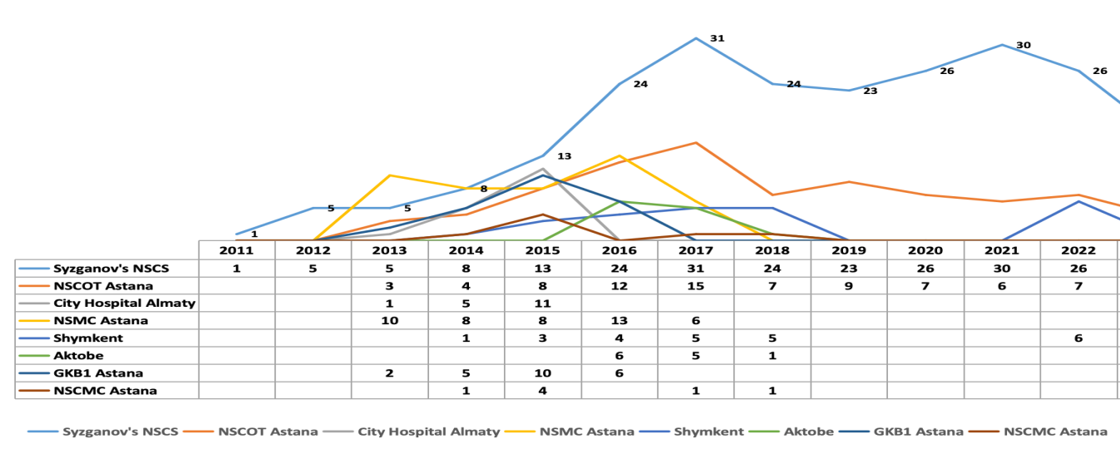

Рисунок 2 – количество проведения трансплантаций печени в Казахстане
Национальный научный центр хирургии им. А.Н. Сызганова (ННЦХ) является ведущим центром трансплантации Республики Казахстан, где за 2011-2022 годы выполнено 202 трансплантаций печени от живого родственного донора из них 165 (81,6%) взрослых (рисунок 3).

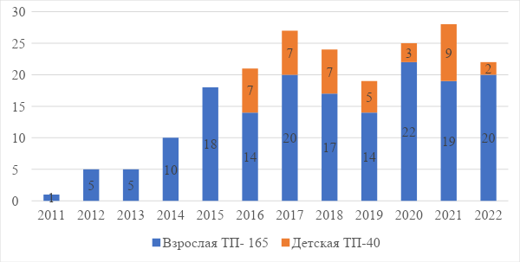

Рисунок 3 – Трансплантация печени в ННЦХ за 2011-2022 гг.

У 147/165 (89,1%) реципиентов проведена правосторонняя гемигепатэктомия, у 17/165 (10,3%) левосторонняя гемигепатэктомия и у 1/165 (0,6%) реципиентов - dual graft (две пересаженные левые доли печени от двух доноров).
За период 2018-2021 года в ННЦХ среди 290 обследованных потенциальных доноров печени 145 (50,5%) не прошли отбор.
У 95 (33,2%) доноров по данным КТ-волюметрии печени объем остаточной печени составил менее 35% от общего объема.
Помимо недостаточного объема печени потенциальным донорам отказано по ряду других причин: 16 (5,5%) потенциальным донорам отказано из-за жировой дегенерации печени и фиброза различной степени, 34 (10,8%) доноров не допущены за счет выявления патологий по данным лабораторно-инструментальных данных (рисунок 4).

Рисунок 4 – Отбор потенциальных доноров для
родственной трансплантации печени

Нами проведен анализ за период 2018-2021 годы в Национальном Научном центре хирургии им. А.Н. Сызганова, где выполнена 101 трансплантация печени от живого родственного донора, из них 71 - у взрослых. Среди них 60 доноров прошли предоперационную КТ-волюметрию в отделении лучевой диагностики и составили конечную популяцию исследования. Все участники для проведения КТ-волюметрии отобраны в соответствии с критериями включения и исключения (рисунок 5).

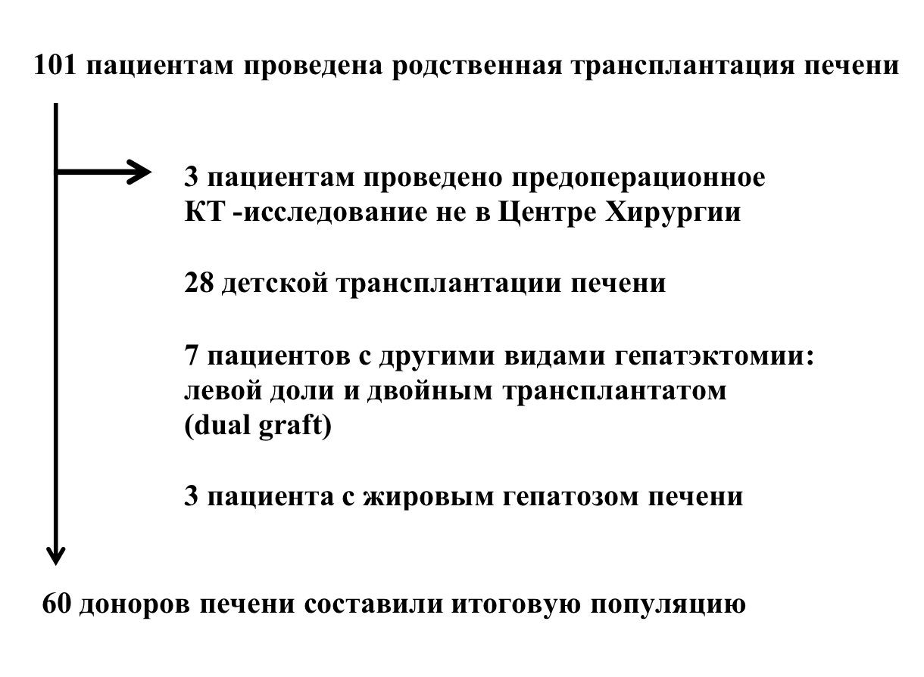
Рисунок 5 – Блок-схема популяции исследования

Критерии включения: взрослые доноры (от 18 лет), со здоровой печенью, перенесшие трансплантацию печени от живого родственного донора с правосторонней гемигепатэктомией в ННЦХ и объемом остаточной печени не менее чем 35%, graft-to-recipient weight ratio (GRWR) ≥ 0,8%.
Критерии исключения: детская трансплантация; доноры, предоперационная компьютерная томография которым проводилась в других центрах, доноры с наличием доброкачественных образований печени или кист, с наличием жировой дегенерации печени, доноры перенесшие левостороннюю гемигепатэктомию, левый латеральный сектор, правый задний сектор или dual graft.
Данное исследование одобрено этическим комитетом Казахского национального медицинского университета им. С.Д. Асфендиярова (№3 (109) от 31.03.2021 года). Участники информированы о предлагаемом исследовании в полном объеме.

Общая характеристика доноров

КТ-волюметрия проведена 60 родственным донорам печени (39 (65%) мужчин и 21 (35%) женщин), в возрасте от 18 лет до 51 года (средний возраст составил 28,8±7,7). Данные доноров представлены в таблице 5.

Таблица 5 - Общая характеристика доноров

Параметры | Показатели
Возраст (лет) среднее±SD | 28,7±7,8
Пол (количество) (ж:м) | 39:21
ИМТ (кг/м²) среднее±SD | 23,2±3,4
Вес графта (г) среднее±SD | 721,2 ±138,8
graft-to-recipient weight ratio (%) среднее±SD | 1,2±0,3
Примечание: SD - стандартное отклонение

Согласно Статье 210. Порядок трансплантации органов (части органа) и (или) тканей (части ткани) от прижизненного донора Кодекса Республики Казахстан от 7 июля 2020 года № 360-VI «О здоровье народа и системе здравоохранения» (с изменениями и дополнениями по состоянию на 09.09.2024 г.) доноры печени находились с реципиентом в генетической связи.
К родству первой степени относятся родители и дети, ко второй степени братья и сестры (полнородные и не полнородные), а также дедушка, бабушка и внуки (рисунок 6).
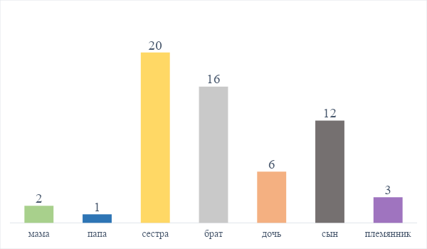

Рисунок 6 – Родственная связь донора и реципиента

Как видно из рисунка 6, родственные связи второго порядка (65%) превалировали над первым (35%).
Для оценки равномерности возрастной выборки доноров, которым проведена КТ-волюметрия построена гистограмма (рисунок 7).

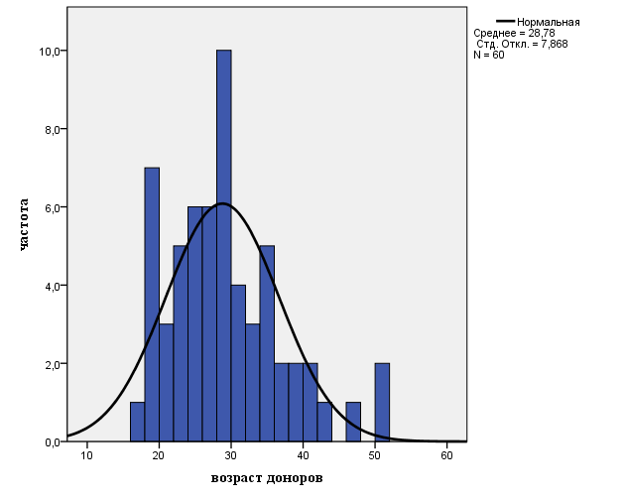
Рисунок 7 – Гистограмма распределения доноров по возрасту
Как видно из рисунка 7, распределение доноров по возрасту, которым проведена КТ-волюметрия, было нормальным равномерным.
В 100% случаев трансплантация печени проводилась реципиентам в исходе терминальной стадии цирроза печени. В нашем исследовании у 60 реципиентов причиной цирроза в 43,3% (26/60) случаев являлось сочетание вирусного гепатита В+D (HBV+HDV), в 11,7% (7/60) случаях первичный билиарный цирроз (ПБЦ), в 13,3% (8/60) – вирусный гепатит B (HBV), в 13,3% (8/60) - гепатит С (HCV), в 11,7% (7/60) – стеатогепатит, в 5,0% (3/60) - аутоиммунный гепатит, в 1,7% (1/60) - цирроз в исходе синдрома Бадда-Киари (рисунок 8).
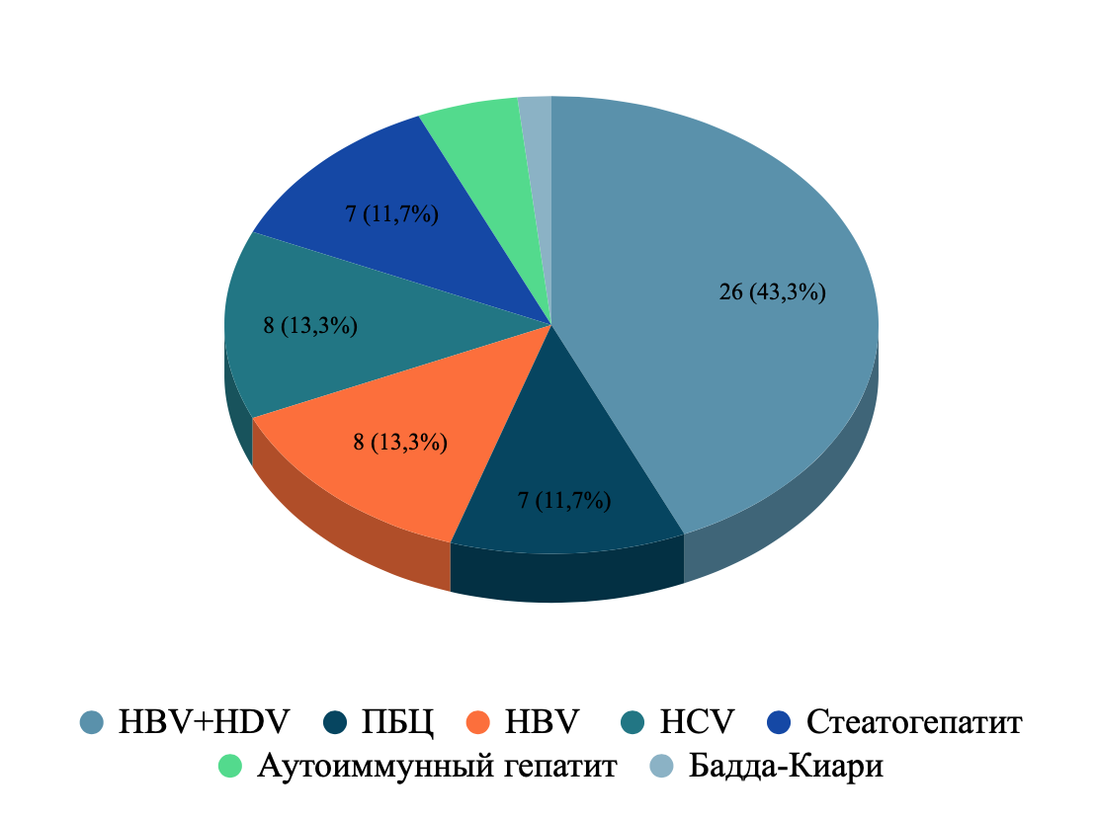

Рисунок 8 – Этиология развития цирроза печени у реципиентов

Как видно из рисунка 8, количество реципиентов с циррозом в исходе сочетания вирусного гепатита В+D (HBV+HDV) превалировало над остальными причинами.
У 6 (10%) реципиентов на фоне цирроза печени выявлена гепатоцеллюлярная карцинома (ГЦК). Средний показатель тяжести состояния реципиентов с циррозом печени по шкале MELD (Model for End-stage Liver Disease, 2016) составил 18,8 (минимум - 10, максимум - 27).
В послеоперационном периоде у 38,3% (23/60) реципиентов после пересадки печени выявили осложнения (рисунок 9).
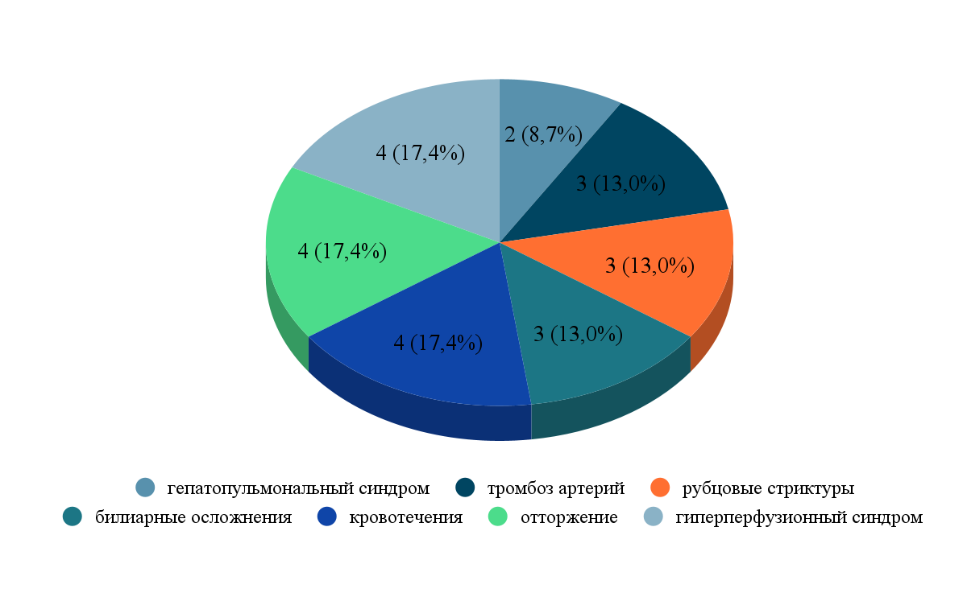

Рисунок 9– Послеоперационные осложнения реципиентов

Как видно из рисунка 9, большинство осложнений связано с гепатопульмональным синдромом, отторжением трансплантата и кровотечением.
В послеоперационном периоде летальный исход наблюдался в 8,3% (5/60) случаев вследствие осложнений не совместимых с жизнью, в 8,3% (5/60) случаев проведена релапаротомия, в 6,6% (4/60) случаев – спленэктомия, в остальных 76,8% (47/60) случаев осложнения не наблюдались либо купировались консервативным лечением.
Также в послеоперационном периоде у 42 реципиентов наблюдались изменения в лабораторных анализах крови.
Средний показатель общего билирубина у реципиентов в послеоперационном периоде достигал 81 ммоль/л (минимальный - 7,3 ммоль/л, максимальный - 338 ммоль/л), средний показатель международного нормализованного отношения (МНО) - 1,9 (минимальный-1,0 максимальный - 6,1) (рисунок 10).
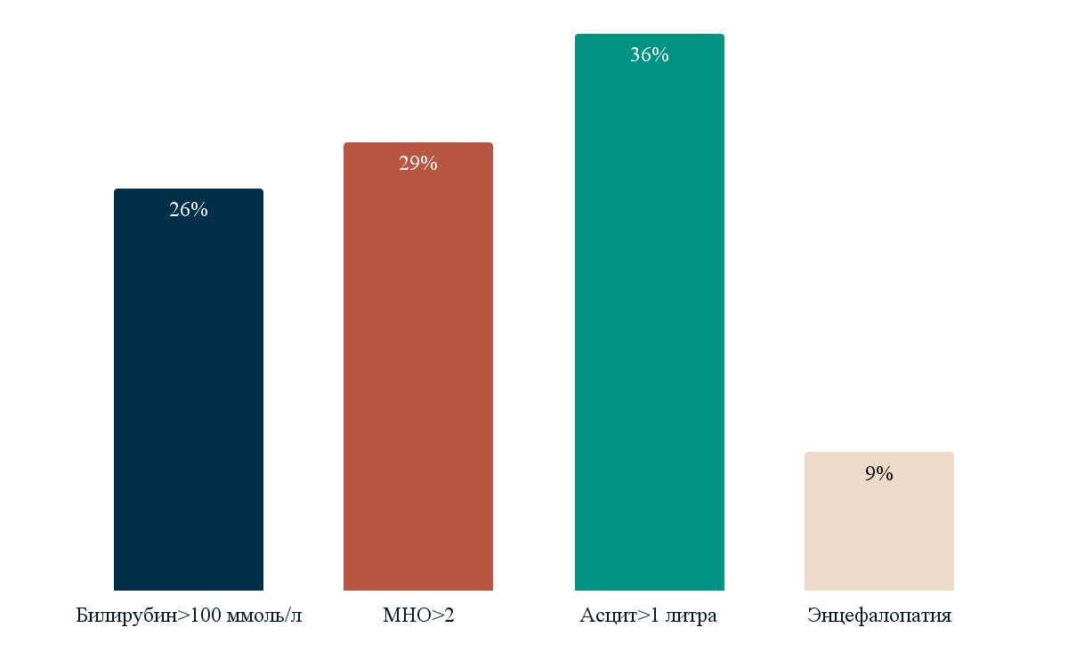

Рисунок 10 – Послеоперационные осложнения реципиентов

Как видно из рисунка 10, повышение уровня билирубина наблюдалось у 26% (11/42) реципиентов, повышение уровня МНО у 29% (12/42), накопление жидкости в брюшной полости (асцит) у 35% (15/42) и признаки энцефалопатии выявлены у 9% (4/42) реципиентов.

2.3 Методы исследования

Всем донорам проведено КТ-исследование органов брюшной полости на мультиспиральном компьютерном томографе Aquilion Prime SP (Canon), с болюсным введением неионного рентгеноконтрастного средства с расчетом 1.8*мг/кг, со скоростью 4.0 мл/с, триггер 150 Hounsfield Units (HU), в 4 фазы: нативная, артериальная, порто-венозная и отсроченная (рисунок 11).

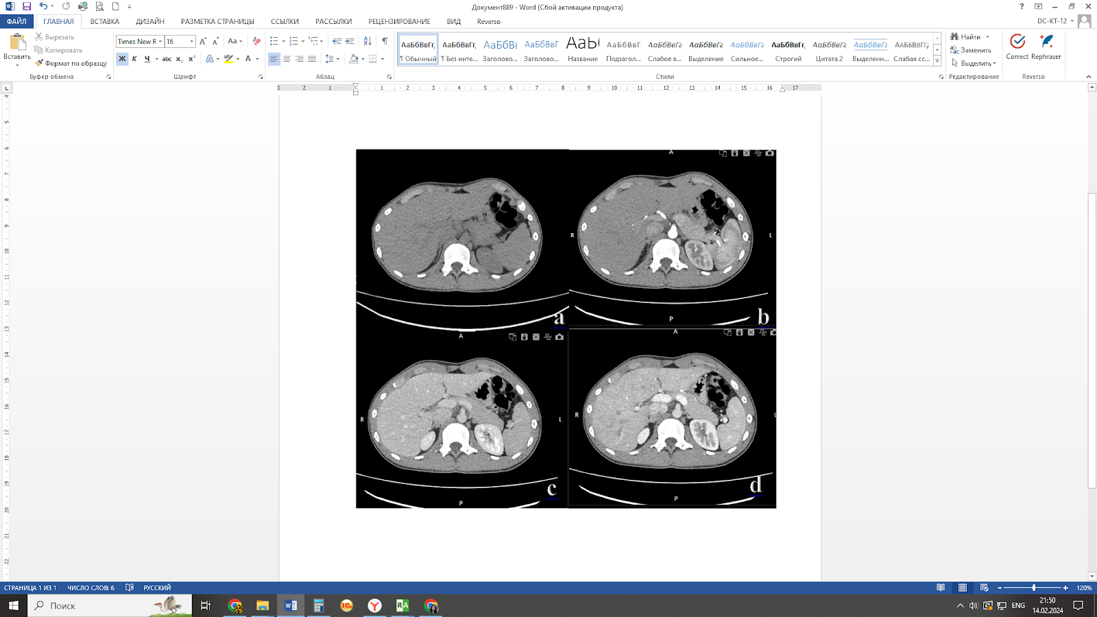

Рисунок 11 – КТ-сканы органов брюшной полости, аксиальная плоскость, 4 фазы: a) нативная, b) артериальная, с) порто-венозная, d) отсроченная

КТ органов брюшной полости проводится всем потенциальным донорам печени для исключения патологий печени и других органов, а также для визуализации анатомического строения печеночных артерий, воротной вены и печеночных вен, построения 3D реконструкции (рисунок 12а,b).

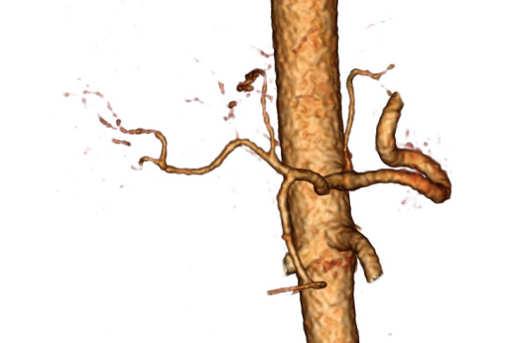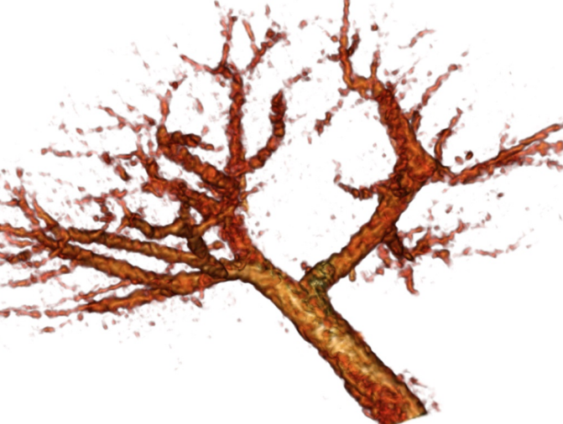
- b)

Рисунок 12 – 3D визуализация печеночных сосудов: а) I тип артериального кровоснабжения, b) I тип воротной вены

Вариация печеночных артерий проводится согласно классификации, предложенной Michels N. (1955), вариация воротной вены по классификации Nakamura Т. (2002).
Наиболее распространенным вариантом артериального кровоснабжения по классификации Michels N. является тип I, выявленный в (71,5%) наблюдениях. Тип II и тип III обнаружили в 8,6 и 7,9% наблюдений соответственно. Типы IV и IX определены у одинакового числа доноров (по 2,6%). Типы VII и VIII – наиболее редкие (0,7 и 1,3%). Типы V, VI, X не были выявлены. Отсутствующие в классификации Michels N. варианты анатомии артерий печени идентифицированы в 4,6% наблюдениях.
По классификации Nakamura T. ветвление воротной вены подразделяют на 5 типов. В проведенном исследовании венозного кровоснабжения печени у потенциальных доноров наблюдали только 3 типа: бифуркацию (Type I), трифуркацию (Type II) и транспозицию правых парамедианных вен (Type III). Не описанных в указанной классификации вариантов ветвления воротной вены среди обследованных потенциальных доноров не выявлено. Классификация печеночных артерий по Michels N. и вариация портальной вены по классификации Nakamura T. представлены ниже (рисунок 13 a, b).

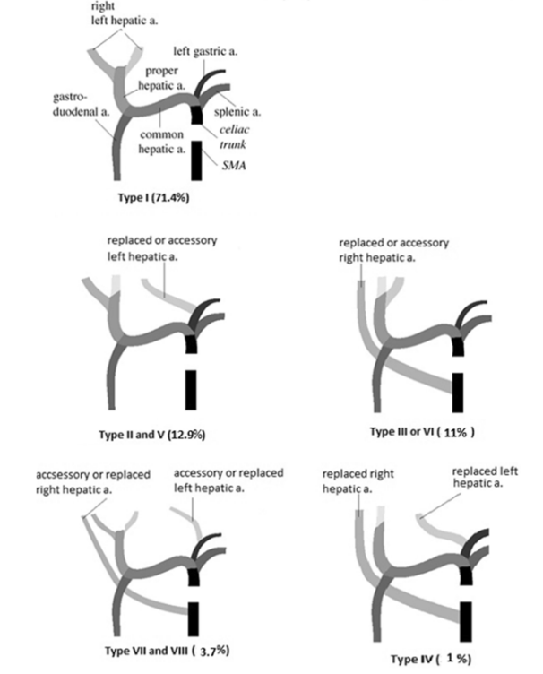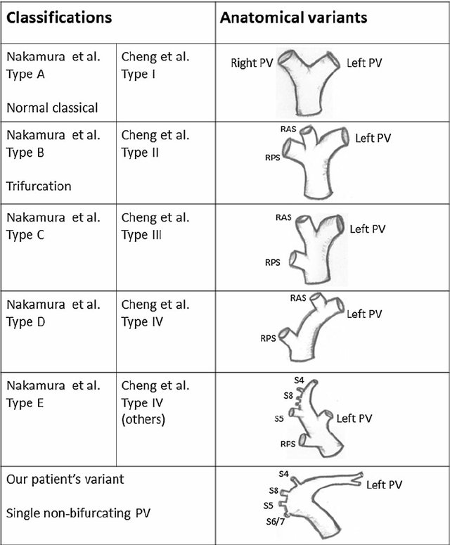

- b)

Рисунок 13 – а) вариация печеночных артерий по классификации Michels N., b) вариация портальной вены по классификации Nakamura (PV- воротная вена; RAS - правая передняя секторальная ветвь; RPS - правая задняя секторальная ветвь; S -сегментарные ветви).

Визуализация печеночных вен печени необходима для изучения анатомических особенностей строения, выявления дополнительных вен либо анамалий развития, а также для построения линии резекции, планирования их пережатий и наложения анастомозов (рисунок 14).

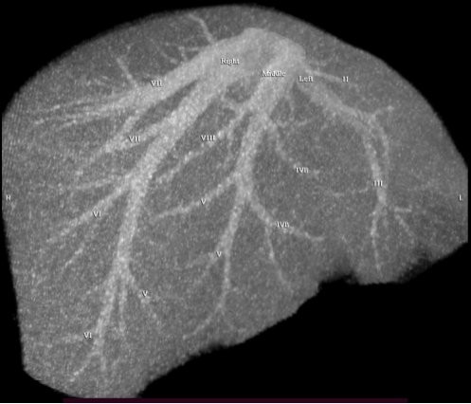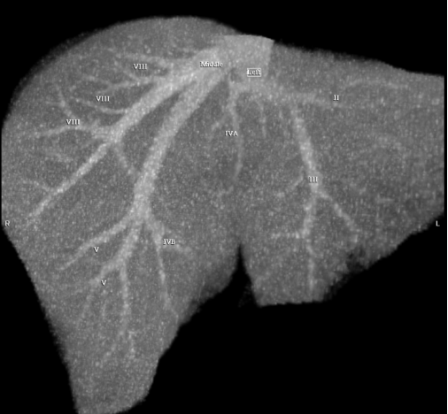

Рисунок 14 - 3D визуализация печеночных вен

Объем печени рассчитан тремя методами:
1. Мануальный метод на рабочей станции Vitrеа (Volume analysis);
2. Полуавтоматический метод в программе OsiriX MD;
3. Автоматический метод в программе CT Liver Analysis.
60 Digital Imaging and Communications in Medicine (DICOM) со срезом скана в 3 мм загружены с Picture Archiving and Communication System (PACS) и исследованы в 3 программах: мануальный (Volume analysis), полуавтоматичес- кий (OsiriX MD) и автоматическая программа (CT Liver Analysis).
Расчет объема печени проводился в две фазы: расчет общего объема печени и левой доли печени включая I сегмент.
Объем правой доли равен разнице общего объема печени и левой доли. Полученный объем измеряется в миллилитрах (мл).

Мануальный метод расчета объема печени в программе Volume Analysis

На рабочей станции Vitrea в панели управления выбирается функция «Volume calc.». На каждом аксиальном срезе (толщина среза 3 мм) вручную курсором мышки обводится по контуру печень, исключая крупные сосуды, такие как нижняя полая вена и воротная вена.
Желчный пузырь также исключается из области исследования. Далее при нажатии на панели инструментов кнопки «Calculate» программа проводит расчет объема печени путем суммирования площади печени на каждом срезе.
Объем печени в миллилитрах отображается на экране (рисунок 15).

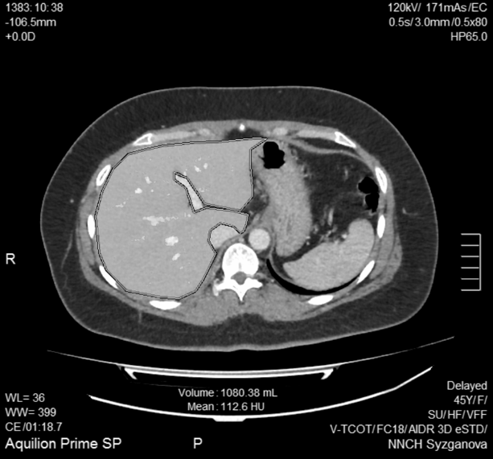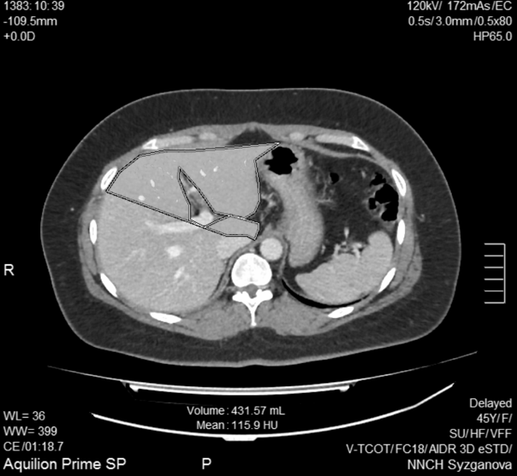

Рисунок 15 – КТ-волюметрия печени в программе Volume analysis

Расчёт левой доли печени проводится аналогичным путем. Линия виртуальной резекции печени проводится по правому краю средней печеночной вены, вен VIII и V сегментов, по дну желчного пузыря, далее обводится левая доля печени и I сегмент. Объем левой доли печени и I сегмента отображается на экране. Полученные результаты сохраняются в виде скриншота в DICOM при нажатии на панели инструментов кнопки «Tool1», «Screen Save».

Полуавтоматический метод расчета объема печени в программе OsiriX MD

В программу OsiriX MD также загружается КТ исследование донора в порто-венозную фазу в DICOM формате. На каждом 3 срезе (каждый по 3 мм) курсором мышки по контуру обводится сначала вся печень, также исключая крупные сосуды, такие как нижняя полая вена, главные правая и левая ветви воротной вены и желчный пузырь.
На панели инструментов в разделе «ROI», далее «ROI volume» выбираем функцию «Generate missing ROIs», после чего программа автоматически обводит по контуру недостающие области печени.
Для расчета общего объема печени в разделе «ROI volume» выбираем «Compute volume». На экране появляется окно с 3D моделью печени и ее объем. Полученные результаты сохраняются в виде скриншота в DICOM (рисунок 16).
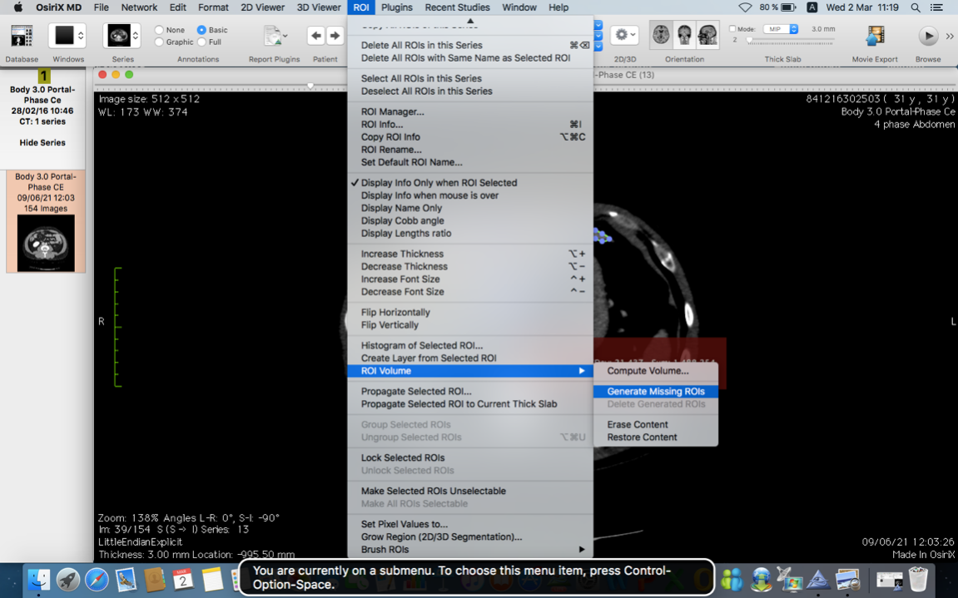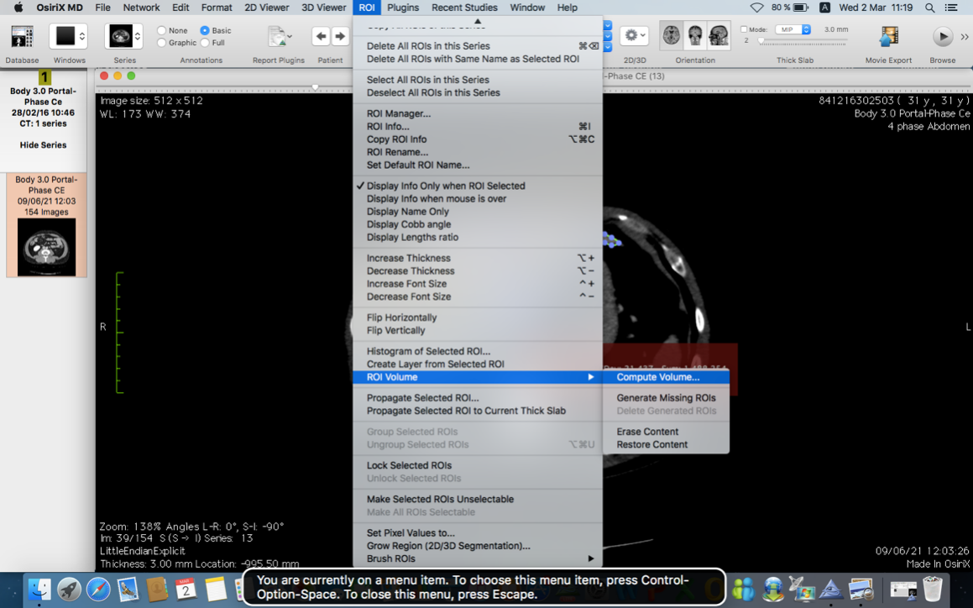

Рисунок 16 – Панель инструментов программы OsiriX MD

При необходимости курсором мышки вручную исправляются ложноположительный и ложноотрицательный контуринг на нужных срезах (рисунок 17).
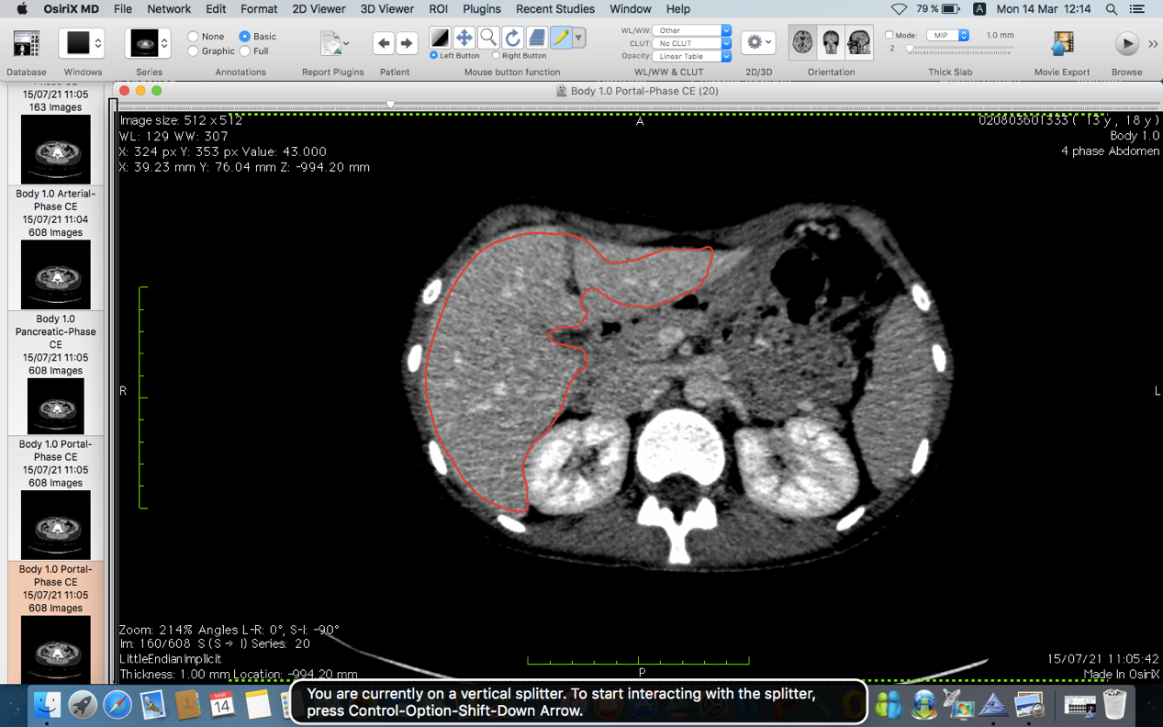

Рисунок 17 – Ложноположительный контуринг полуавтоматической программой OsiriX MD. Автоматически сгенерированные программой контуры (красная линия) не соответствуют анатомическим границам печени

Аналогичным образом проводится волюметрия левой доли печени, по контуру обводится левая доля печени включая I сегмент. Линия резекции проводится по правому краю средней печеночной вены и дну желчного пузыря, окно с изображением полученных данных сохраняется в виде скриншота (рисунок 18).

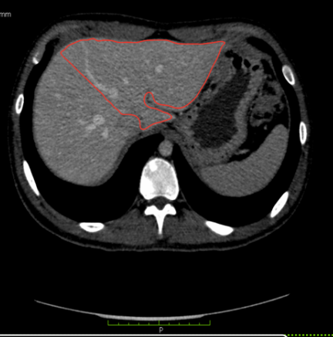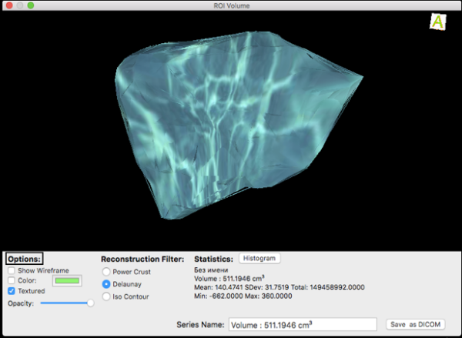

Pисунок 18 – КТ-волюметрия в полуавтоматической программе OsiriX MD
Автоматический метод расчета объема печени в программе CT Liver Analysis.

В программу загружается КТ исследование донора в DICOM формате после чего на панели инструментов выбираем «Liver Segmentation» и направляем курсор на паренхиму печени. Программа автоматически выделяет область печени и выдает на экране 3D реконструкцию и автоматически рассчитанный объем печени (рисунок 19,20,21).

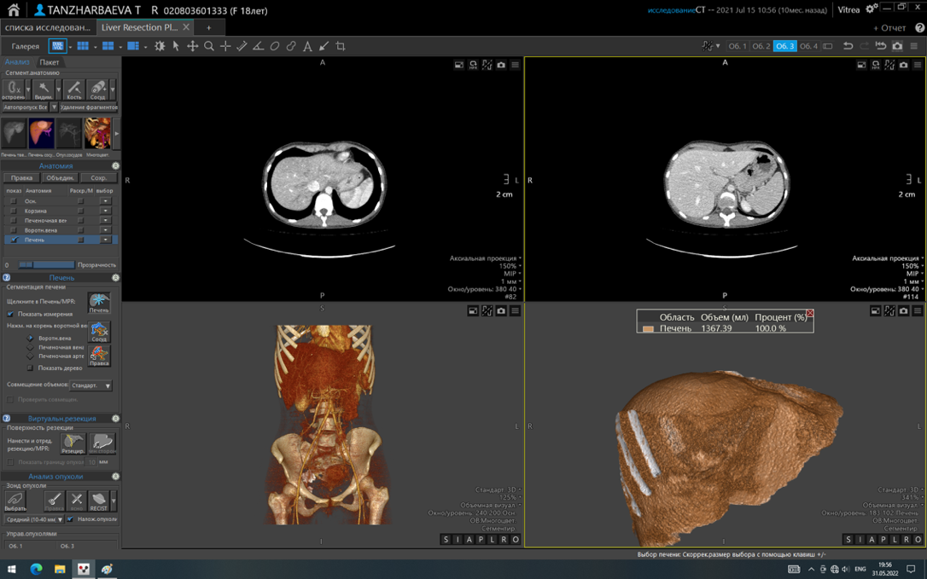

Рисунок 19 – Панель инструментов программы CT Liver Analysis

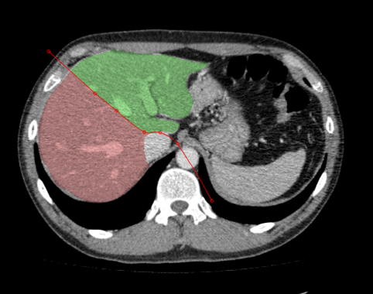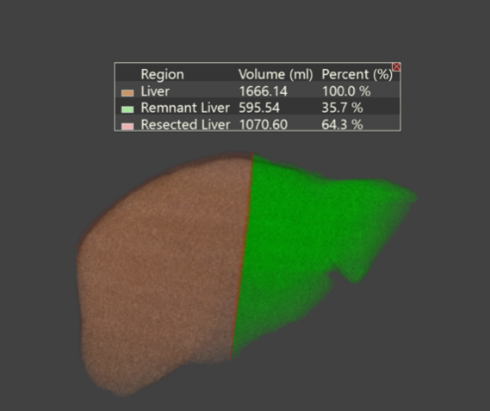

Pисунок 20 – КТ-волюметрия в программе CT Liver Analysis

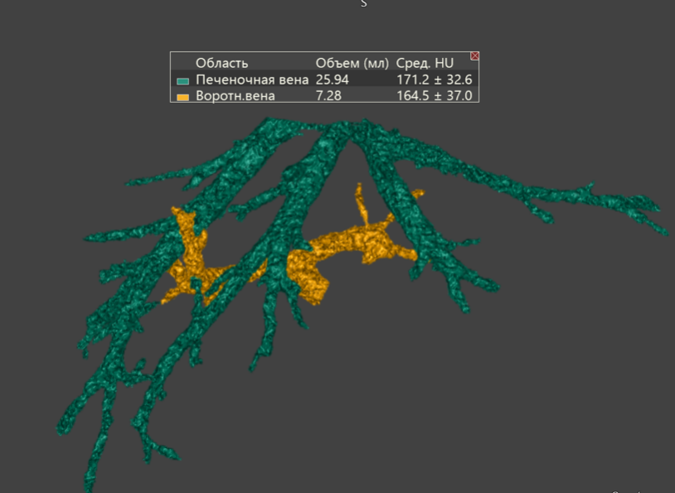

Рисунок 21 – 3D-реконструкция и волюметрия внутрипеченочных вен

Для корректировки выбранной области нажимаем на кнопку «Edit». После чего, вручную исправляются ложноположительный и ложноотрицательный контуринг (рисунок 22).

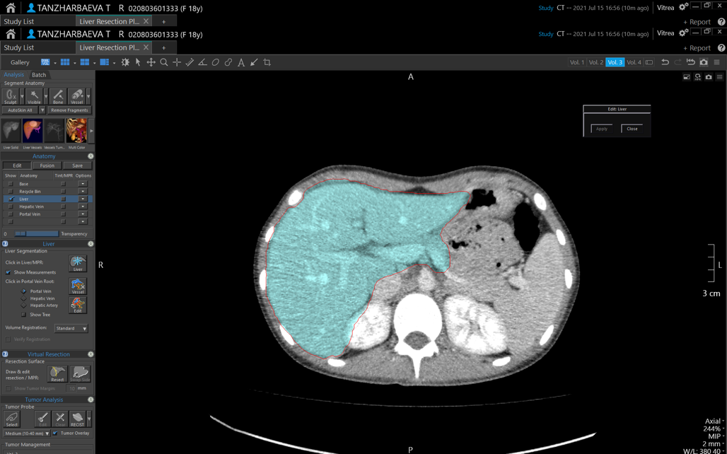

Рисунок 22 – Ложноположительный контуринг, полученный с помощью программы CT Liver Analysis, которое включает паренхиму правой почки и поджелудочной железы

Для проведения виртуальной резекции печени на панели инструментов нажимаем кнопку «Resection». Проводится на одном скане линия виртуальной резекции по правому краю средней печеночной вены и дна желчного пузыря, на остальных сканах программа автоматически достраивает линию. Пролистав все сканы с изображением печени можно вручную исправить направление линии. В списке «Options» выбираем функцию «Show Volumes». На экране отображается 3D реконструкция печени, резецируемая и остаточная области печени выделяются разными цветами, отображается общий объем печени, объем резецируемой и остаточной печени. Полученные данные КТ-волюметрии сохраняются в DICOM формате.

Способ оптимизации мануальной КТ-волюметрии печени донора

При оптимизированном методе подсчет объема проводился так же, как и при мануальном: на каждом аксиальном скане контур печени выводится с помощью курсора мыши и инструмента «карандаш». Сосуды также исключаются из области исследования. На панели инструментов в разделе «CT value range» задается минимальный и максимальный порог плотности. Минимальный порог выставляется на уровне 20 HU, что соответствует минимальной плотности паренхимы печени, максимальный порог выставляется индивидуально, таким образом, чтобы область интереса покрывала всю паренхиму печени за исключением сосудов. Для оптимизации метода изменен допустимый порог плотности. Минимум остался прежним - 30 HU. Максимальный порог снижен на 10 HU и на 20 HU (приложение А). Полученные результаты сохранены в виде скриншота (рисунок 23,24).

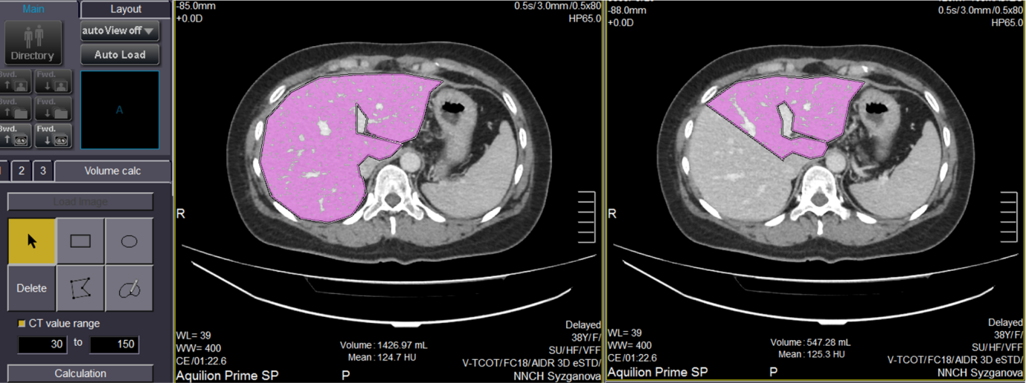

Рисунок 23 – Расчет объема печени оптимизированным методом. Порог максимальной плотности 160 HU

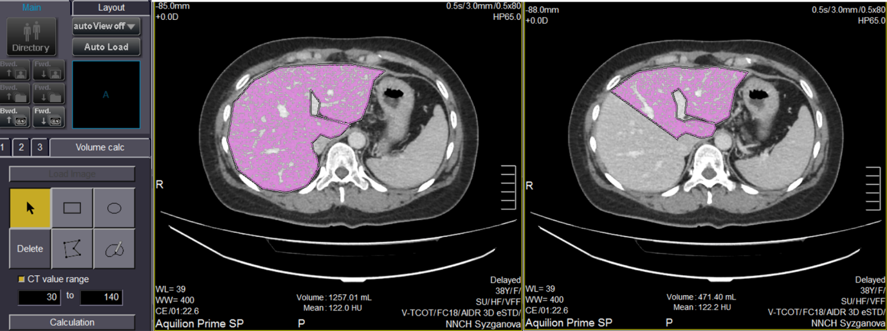

Рисунок 24 – Расчет объема печени оптимизированным методом.
Порог максимальной плотности 150 HU

Объективность расчётов и измерение затраченного времени при проведении КТ-волюметрии.

С целью оценки объективности между расчётами, КТ-волюметрия проводилась двумя радиологами. Два радиолога (радиолог-1, радиолог-2) с разным опытом работы в абдоминальной радиологии и КТ-волюметрии (10 лет и 4 года стажа соответственно) выполняли ручную, полуавтоматическую и автоматическую сегментацию печени. Время, необходимое для оценки общего и остаточного объема печени, измеряли с момента нанесения первого контура до последнего с помощью секундомера. Измеренное время включало коррекцию ложноположительных результатов для OsiriX MD и построение виртуальной линии резекции для программы CT Liver Analysis. Радиологи записывали результаты затраченного на измерение объема каждого донора времени в минутах. Радиологи не были осведомлены о результатах КТ-волюметрии печени каждого их участников. Среднее значение времени двух радиологов было использовано для дальнейшего анализа.

  - Интраоперационный этап Back table

Трансплантация печени проводился одной командой хирургов в отделении «Гепатобилиарная хирургия и трансплантация» ННЦХ.
Забор органа в интраоперационном периоде проводился согласно Статье 209. Трансплантация органов (части органа) и (или) тканей (части ткани) и условия их изъятия Кодекса Республики Казахстан от 7 июля 2020 года № 360-VI «О здоровье народа и системе здравоохранения» (с изменениями и дополнениями по состоянию на 09.09.2024 г.)

В операционной трансплантологом выполнена правосторонняя гемигепатэктомия, линия резекции проводилась по дну желчного пузыря и вдоль средней печеночной вены (рисунок 25).

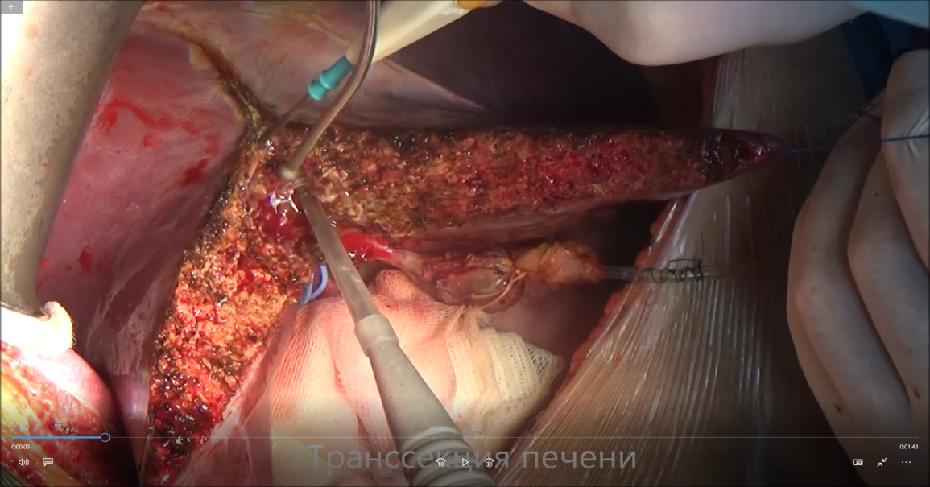

Рисунок 25 – Интраоперационный вид. Резекция печени донора

Следующий этап – back table. Трансплантат помещается в лоток со стерильным льдом, проводится промывка сосудов физиологическим раствором 500 мл, далее кардиоплегическим раствором гистидин-триптофан-кетоглутарат (Кустадиол). После промывки сосудов графт помещается на электронные весы, где фиксируется вес в граммах (гр) и документируется (рисунок 26).

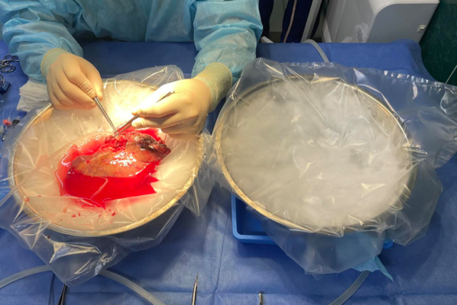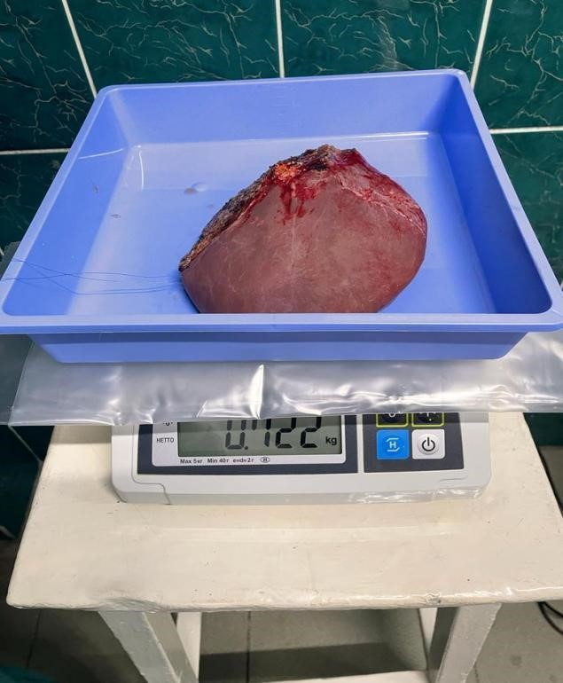

Рисунок 26 – Back table

2.5 Статистический анализ данных

Результаты проведенных исследований подвергнуты статистической обработке. Статистическая обработка полученных материалов и их графическое представление выполнены с помощью статистической программы SPSS (IBM corp., 28 version).
Определялись средние величины – среднее значение ± стандартное отклонение (SD), 25 и 75 процентиль также использованы для демонстрации полученных результатов.
Корреляция Пирсона использована для определения коэффициента корреляции (r) между весом графта и объемом печени рассчитанный в трех программах: мануальный метод Volume Analysis, полуавтоматический метод OsiriX MD и автоматический CT Liver Analysis.
Для сравнения оптимизированного и стандартного методов также использовалась корреляция Пирсона.
Для расчета процента ошибки (Error ratio) и разницы (Difference) между рассчитанным объемом правой доли печени и весом графта использовались специальные формулы (2,3):

Difference (мл) = объем правой доли печени- вес графта; (2)

Error ratio (%) = (объем правой доли печени-вес графта) *100%; (3)
вес графта

Парный t-критерий использовали для определения статистически значимых различий объемных измерений между радиологом-1 и радиологом-2. Различия между результатами расчета радиологов представлены на графиках Бланд-Альтмана, с использованием 95% доверительного интервала.
Значение p <0,05 считалось показателем статистической значимости.
Boxplot использован для демонстрации и сравнения разницы и процента ошибки между рассчитанными объемами правой доли печени и графтом.
Фактериальный тест ANOVA использован для поиска статистически значимых различий между возрастом, полом, индексом массы тела (ИМТ), количеством дней между проведением КТ-волюметрии и операции со средним значением разницы (difference) между весом графта и каждой из программ: Volume analysis, OsiriX MD и CT Liver Analysis, 95% доверительный интервал использован в расчёте.
Время, затраченное на расчет объема печени каждой программой представлено как среднее значение и диапазон (минимум-максимум). U-критерий Манна-Уитни использовался для определения статистически значимых различий между проведением времени в трех программах.

3 РЕЗУЛЬТАТЫ СОБСТВЕННЫХ ИССЛЕДОВАНИЙ

3.1 Возможности мануального, полуавтоматического и автоматического методов КТ-волюметрии печени донора при родственной трансплантации

С целью изучения возможностей методик предоперационной оценки объема донорской печени при родственной трансплантации проведен анализ результатов КТ-волюметрии 60 родственных доноров печени (39 мужчин, 21 женщина), в возрасте от 18 лет до 51 года (средний возраст - 28,8±7,7 лет), рассчитанный тремя методами: мануальный (Volume Analysis), полуавтоматический (Osirix MD) и автоматический (CT Liver Analysis). Результаты КТ-волюметрии печени сравнивались с весом графта, измеренным интраоперационно. Для исключения субъективности в расчете как общего, так и остаточного объема печени, и изучения возможных погрешностей в расчетах в данном исследовании КТ-волюметрию в трех программах выполняли два врача-радиолога (радиолог-1, радиолог-2) с разным опытом работы в абдоминальной радиологии и КТ-волюметрии (10 лет и 4 года стажа соответственно).
Анализ результатов измерений показал отсутствие статистически значимых различий между измерениями, выполненными радиологом-1 и радиологом-2 при расчете общего объема печени тремя способами: мануальный (p=0,102), полуавтоматический (p=0,462) и автоматический (p=0,506). Среднее значение разницы в расчетах общего объема печени между радиологами составило: мануальный метод - 4,6±21,5 мл, полуавтоматический - 6,5±68,2 мл, автоматический метод - 2,6±30,1 мл. 95% - ый доверительный интервал составил от - 37,5 до 46,7 мл для мануального, от - 140,2 до 127,1 мл для полуавтоматического и от - 61,6 до 56,4 мл для автоматического метода. График Бланда-Альтмана демонстрирует разницу в расчетах общего объема печени между радиологом-1 и радиологом-2 (рисунок 27 а,b,с).
а)
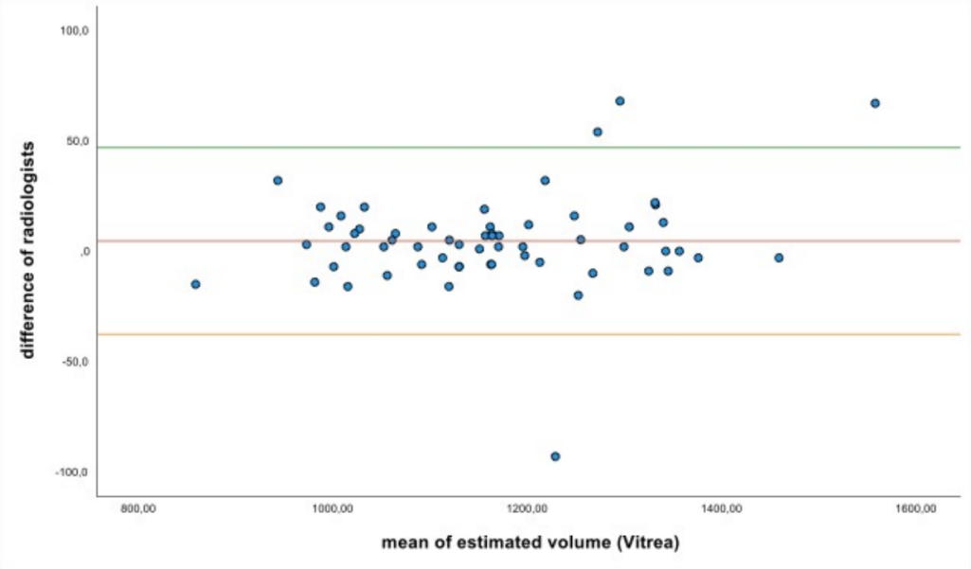
b)

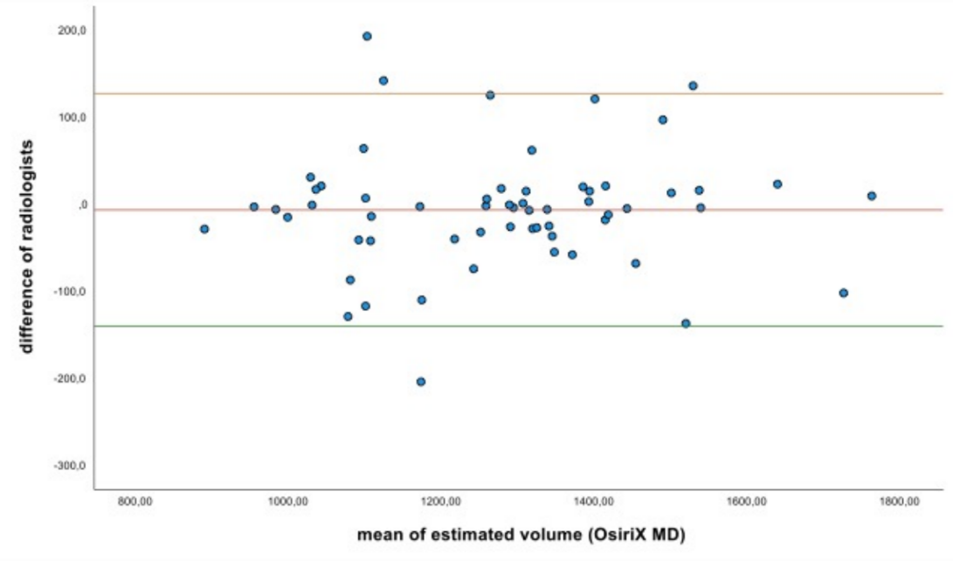
c)
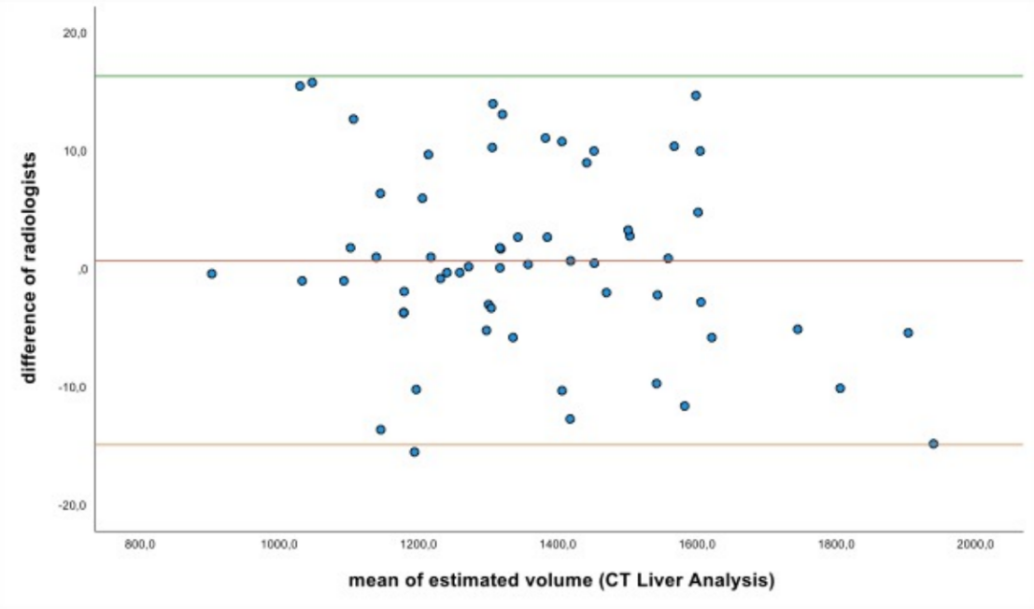

Рисунок 27 – Разница в расчетах общего объема печени между радиологом-1 и радиологом-2 методами: a) мануальный, b) полуавтоматический, c) автоматический

На представленном графике Бланда-Альтмана, продемонстрирована разница между средними значениями расчета общего объема доли печени, выполненной радиологом-1 и радиологом-2 в программах а) Volume Analysis, б) Osirix MD и в) CT Liver Analysis. Средняя горизонтальная линия показывает среднюю разницу. Верхняя и нижняя горизонтальные линии демонстрируют 95%-ый доверительный интервал. Также анализ результатов измерений показал отсутствие статистически достоверных различий между расчетами, выполненными радиологом-1 и радиологом-2 при расчете объема правой доли печени методами: мануальный (р=0,222), полуавтоматический (р=0,101) и автоматический (р=0,061). Среднее значение разницы расчетов правой доли печени составило 3,4±21,0 мл для мануального, 4,5±21,0 мл для полуавтоматического и 4,8±19,7 мл для автоматического метода. 95%-ый доверительный интервал составил от -37,8 до 44,6 мл для мануального, от -36,7 до 45,7 мл для полуавтоматического и от -33,6 до 43,2 мл для автоматического методов. График Бланда-Альтмана демонстрирует разницу в расчетах объема правой доли печени между радиологом-1 и радиологом-2 (рисунок 28 а,b,с).

a)

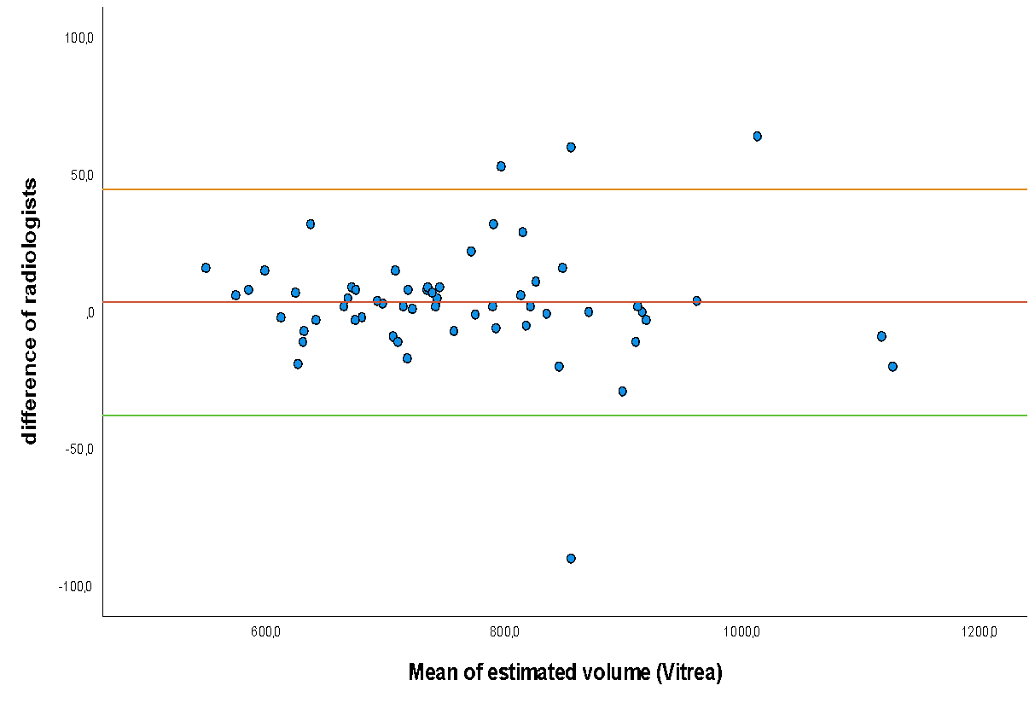
b)
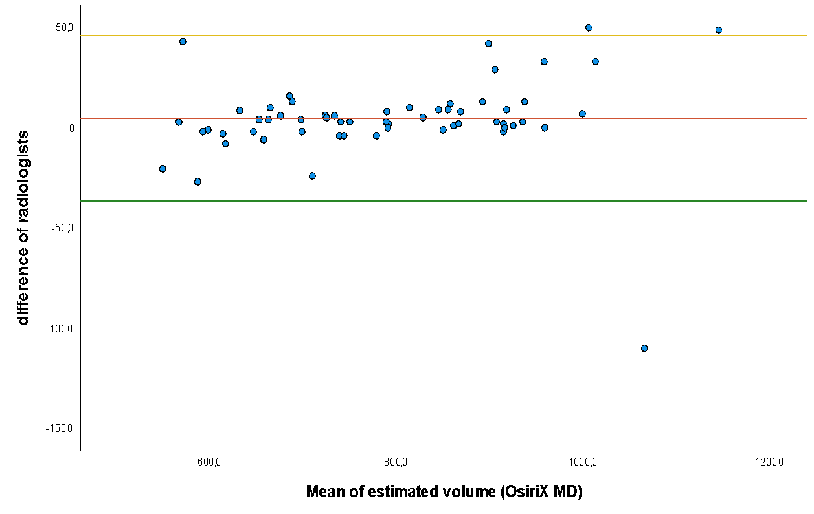

c)
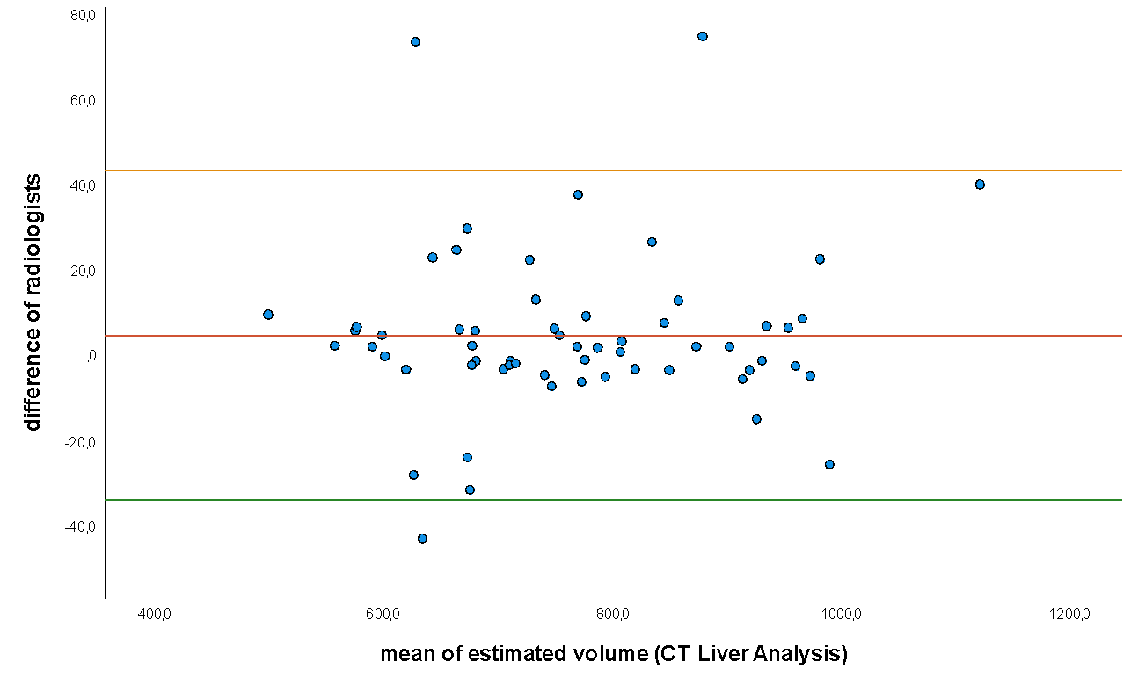

Рисунок 28 – Разница в расчетах объема правой доли печени между радиологом-1 и радиологом-2: a) мануальный, b) полуавтоматический, c) автоматический

На представленном графике Бланда-Альтмана, продемонстрирована разница между средними значениями расчета объема правой доли печени, выполненной радиологом-1 и радиологом-2 в программах а) Volume Analysis, б) Osirix MD и в) CT Liver Analysis. Средняя горизонтальная линия показывает среднюю разницу. Верхняя и нижняя горизонтальные линии демонстрируют 95%-ый доверительный интервал.
Таким образом, несмотря на погрешность в расчетах между радиологами с разным опытом работы КТ-волюметрии не выявлено статистически значимых различий при расчете общего объема и правой доли печени тремя методами.
Первым этапом КТ-волюметрии является расчет общего объема печени. Среднее значение рассчитанного общего объема печени составило 1164,4±137,0 мл для мануального метода Volume Analysis; 1277,4±190,4 мл для полуавтоматического метода OsiriX MD; и 1240,1±108,5 мл для автоматического метода CT Liver Analysis.
Помимо проведения КТ-волюметрии нами также проведен расчет общего объема печени с использованием специальной формулы. Из всех представленных в литературных данных 16-ти формул, нами выбрана формула Урата (4).

СООП (мл³) = 706,2 × ППТ(м²) + 2,4 (4)
где ППТ — площадь поверхности тела;
СООП — стандартный объем печени

Формула Урата, по литературным данным, ранее уже была проведена на Азиатской популяции, более того продемонстрировала положительную корреляцию с весом графта в сравнении с другими представленными формулами.
Для определения точности формулы Урата нами проведена корреляция между расчетом общего объема печени по формуле и результатами КТ-волюметрии с целью перспективы дальнейшего ее использования.
Среднее значение объема печени рассчитанной с применением формулы Урата составило 1236,9±120,3 мл³. Корреляция Пирсона между расчетом общего объема печени формулой Урата и мануальным методом составила 0,580 (p<0,001), полуавтоматическим - 0,576 (p<0,001), автоматическим - 0,573 (p<0,001), (рисунок 29).

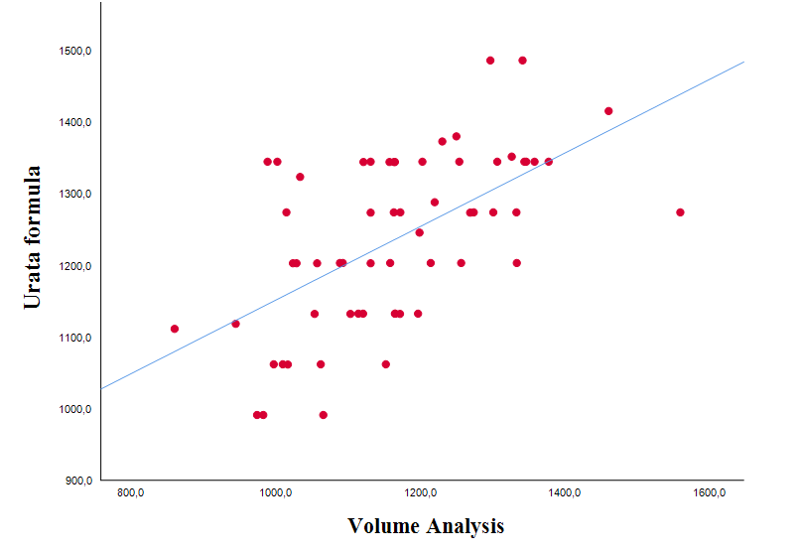
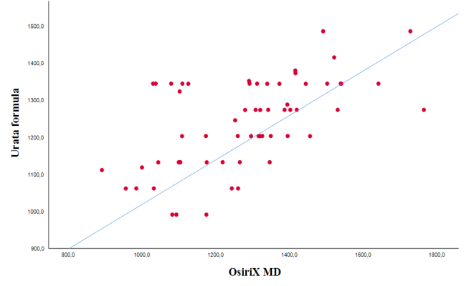
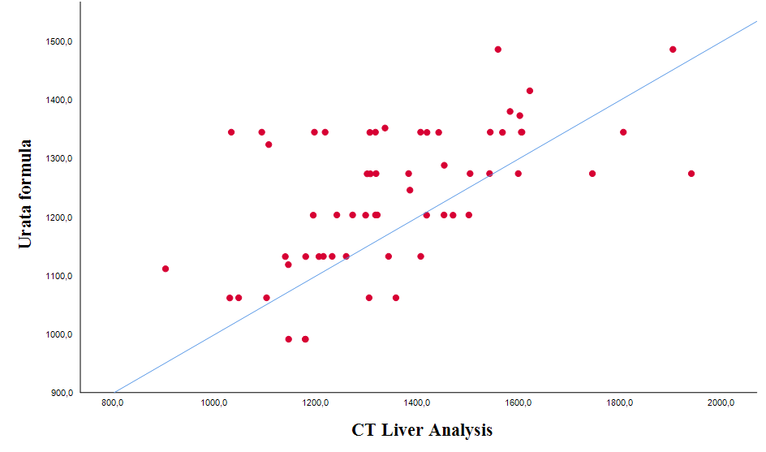
Рисунок 29 – Корреляция Пирсона между общим объемом печени, рассчитанный формулой Урата и мануальным, полуавтоматическим и автоматическим методами

Как видно из графика, формула Урата продемонстрировала слабоположительную корреляцию с КТ-волюметрией при расчете общего объема печени донора. Следовательно, данный метод ненадежен, и может быть применим только в крайних случаях, когда методы КТ-волюметрии печени недоступны.
Вторым этапом КТ-волюметрии является расчёт правой доли печени и процентного соотношения остаточного объема печени (левой доли), который должен составлять не менее 35% для нормальной жизнедеятельности донора (таблица 6).

Таблица 6 – Сравнительная характеристика расчета объема печени и массы трансплантата

Методика | Общий объем печени (мл) | Объем правой доли печени (мл) | Вес графта (гр)
Volume Analysis среднее±станд. откл. | 1166,4 ±137,0 | 762,0±122,4 | 711,2 ±142,9
OsiriX MD  среднее±станд. откл. | 1277,4±190,4 | 792,4±138,8 | 711,2 ±142,9
CT Liver Analysis  среднее±станд. откл. | 1240,1±108,5 | 765,4 ±132,7 | 711,2 ±142,9

Как видно из таблицы 6, все три метода несколько превышали рассчитанный объем печени в сравнении с весом графта.
Средний остаточный объем печени донора по данным мануального метода составил 35,6±7,6%; по данным полуавтоматического метода 41,1±4,8%; автоматического метода 36,3±4,8%. 36,3±4,8%.
Средний показатель соотношения массы трансплантата к массе тела реципиента 1,2±0,3%.
Среднее значение рассчитанной правой доли печени составило 762,0±122,4 мл для программы Volume Analysis; 792,9±139,9 мл для программы OsiriX MD и 765,4±132,7 мл для программы CT Liver Analysis.
Среднее значение массы интраоперационно взвешенного хирургами трансплантата составило 711,2±142,9 гр.
Корреляция Пирсона и линейный график использовались для оценки связи между массой трансплантата и объемом правой доли печени рассчитанный на каждом из трех методов КТ-волюметрии: мануальный, полуавтоматический и автоматический.
Анализ показал, что объем правой доли печени, рассчитанный с помощью программы Volume Analysis, высоко коррелирует с весом графта (r=0,730; p<0,001) по сравнению с объемом, рассчитанным с помощью программами OsiriX MD (r=0,685; p<0,001) и CT Liver Analysis (r=0,699; р<0,001). R2 составил 0,533 для Volume Analysis, 0,469 для OsiriX MD и 0,488 для CT Liver Analysis, (p<0,001) (рисунок 30 a,b,c).

a)
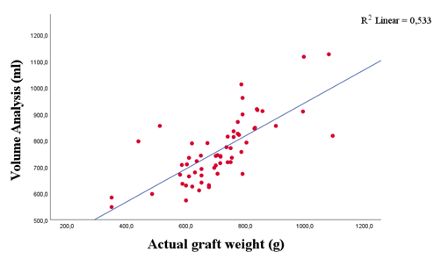

b)
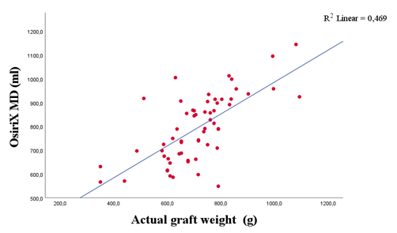
c)
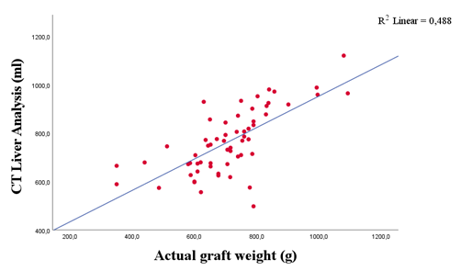

Рисунок 30 – Корреляция между объемом правой доли, рассчитанный методами a) Volume Analysis, b) Osirix MD, c) CT Liver Analysis и массой трансплантата

Как видно из графика, мануальный метод высоко коррелирует с весом графта, полуавтоматический и автоматический методы положительно коррелируют с весом графта.
Для дальнейшего анализа и сравнения мануального, полуавтоматического и автоматического методов КТ-волюметрии с весом графта помимо коэффициента корреляции применены такие значения как процент ошибки (error ratio) и среднее значение разницы (difference).
Среднее значение процента ошибки (error ratio) составило 12,7±16,6% для мануального метода, 17,1±17,3% для полуавтоматического, 14,7±16,8% для автоматического (график 31).

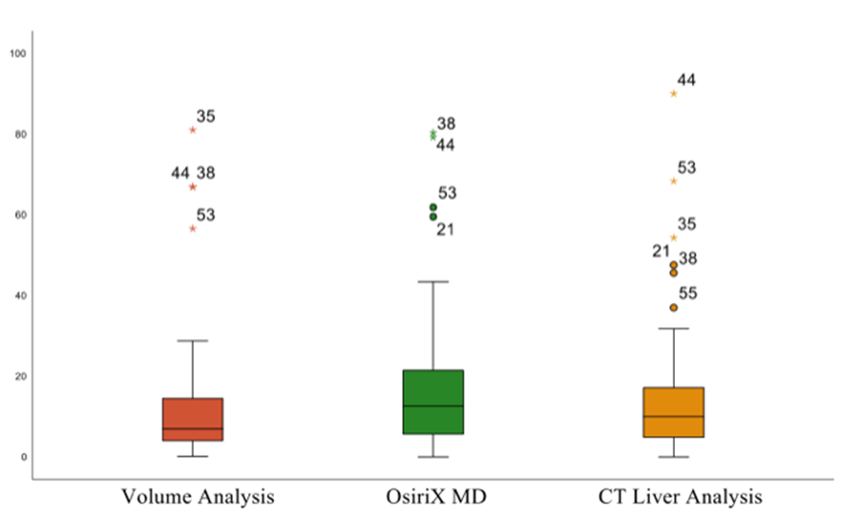

График 31 – Среднее значение степени расхождения между рассчитанным объемом правой доли печени с помощью программ Volume Analysis, OsiriX MD и CT Liver Analysis

Как видно на графике 31, средние линии – медианы. Центральные поля – значения от 25-го до 75-го процентиля.
Определена статистически значимая разница между Error ratio программ Volume Analysis и OsiriX MD (p=0,017) и отсутствием статистически значимой разницы между расхождением программ Volume Analysis и CT Volume Analysis (p=0,199).
Таким образом, мануальный и автоматический метод продемонстрировали низкий показатель error ratio в сравнении с полуавтоматическим методом. Минимальный показатель error ratio наблюдался у мануального метода.
Среднее значение разницы (difference) составило 50,8±99,3 мл для мануального метода, 81,7±112,2 мл для полуавтоматического и 54,2±107,5 мл для автоматического метода расчета объема печени донора (рисунок 32).
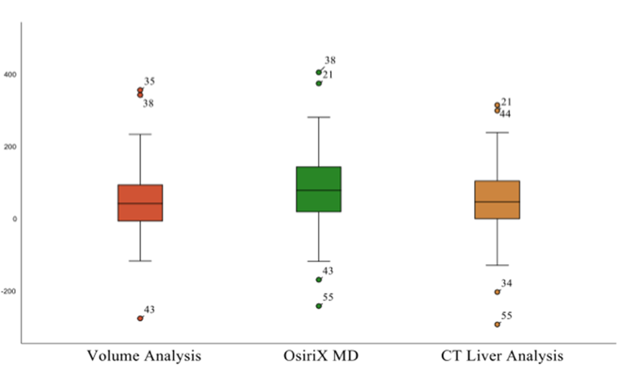

Рисунок 32 – Среднее значение разницы между рассчитанным объемом правой доли печени с помощью программ Volume Analysis, OsiriX MD и CT Liver Analysis

Как видно на рисунке 32, средние линии – медианы. Центральные поля - значения от 25-го до 75-го процентиля.
Таким образом, минимальная разница между рассчитанным объемом правой доли печени и весом графта наблюдался у мануального и автоматического метода, полуавтоматический метод показал максимальную разницу (таблица 7).

Таблица 7 – Средние показатели разницы и процента ошибки мануального, полуавтоматического и автоматического методов

Программа | Разница (мл) | Error ratio (%)
Volume analysis  медиана  25-ый процентиль  75-ый процентиль | 42,2  -8,5  95,1 | 6,9  3,8  14,6
OsiriX MD  медиана  25-ый процентиль  75-ый процентиль | 42,2  17,8  144,2 | 12,5  5,5  21,7
CT Liver Analysis  медиана  25-ый процентиль  75-ый процентиль | 55,9  0,2  105,6 | 9,9  4,8  17,3
Как видно из таблицы 7, оба показателя difference и error ratio программы OsiriX MD продемонстрировали максимальные показатели. Error ratio программы OsiriX MD превышал показатели программы Volume Analysis на 4,4%, программы CT Liver Analysis на 2,0%.
При анализе Error ratio методов КТ-волюметрии с весом трансплантата, показатели рассчитанного объема печени мануальным, полуавтоматическим и автоматическим методами как переоценивали, так и недооценивали объем в сравнении с весом графта (таблица 8).

Таблица 8 – Сравнение рассчитанного объема печени тремя методами с весом графта

Программа | Рассчитанный объем > веса графта | Рассчитанный объем ≤  веса графта
Volume Analysis | 44 (73%) | 16 (27%)
OsiriX MD | 44 (73%) | 16 (27%)
CT Volume Analysis | 42 (70%) | 18 (30%)

Как видно из таблицы 8, все три метода переоценивали объем печени в сравнении с весом графта (70-73%), что является статистически значимым (p=0,004).
Наряду с сравнительным анализом точности мануального, полуавтоматического и автоматического методов нами оценены функциональные способности каждой, например, такие как быстрота расчета КТ-волюметрии. Данный параметр важен в случае экстренной необходимости проведения КТ-волюметрии печени донора при трансплантации.
Время, затраченное на расчет общего объема печени мануальным методом, составило 26,7 мин (диапазон 20,0-33,8 мин), на расчет остаточного объема печени - 13,8 мин (диапазон 10,1-18,7 мин). На расчет общего объема печени с использованием полуавтоматического метода, включая коррекцию ложноположительных результатов, затрачено 18,8 мин (диапазон 15,4–22,7 мин), а на расчет остаточного объема печени – 10,6 мин (диапазон 8,7–18,0 мин) включая коррекцию. Автоматический метод CT Liver Analysis рассчитал общий объем печени за 1 минуту, но в среднем потребовалось 9,3 минуты (диапазон 4,1–15,2 минуты) для того, чтобы скорректировать ложноположительные результаты и построить виртуальную линию резекции. Стоит также отметить, что исправление ложноположительного контуринга требовалось в 100% случаях при расчете объема печени в программе Osirix MD и в 95% случаях при расчете в программе CT Liver Analysis.
Таким образом, с учетом времени, затраченного на расчет как общего объема печени, так и остаточного объема, включая время, затраченное на исправление ложноположительного контуринга полуавтоматический и автоматический методы оказались быстрее в расчетах в сравнении с мануальным на 11,1 мин и 31,2 мин соответственно (p<0,05).
По литературным данным, такие антропометрические данные как пол, возраст, индекс массы тела (ИМТ) способны влиять на разницу между рассчитанным объемом печени донора и весом графта.
Для проверки данной гипотезы нами проведен дисперсионный анализ ANOVA, который не выявил статистически значимых связей между полом и error ratio мануального (p=0,325), полуавтоматического (p=0,975) и автоматического (p=0,467) методов.
Ряд авторов в своих исследованиях выявили, что реципиенты, донорами которых были старшего возраста имели низкие показатели выживаемости и высокие показатели постоперационных осложнени. В нашем исследовании донорами печени стали в возрасте от 18 до 51 года, для данного исследования нами выделены две группы: доноры в возрасте от 18 до 30 и от 31 до 51 лет. Проведенный анализ не выявил статистически значимых различий между двумя возрастными группами и процентом ошибки рассчитанного объема печени мануальным (p=0,682), полуавтоматическим (p=0,886) и автоматическим (p=0,898) методами.
ИМТ также является одним из критериев отбора донора печени. Высокий показатель ИМТ, по мнению некоторых авторов способен влиять на разницу между рассчитанным объемом печени и весом графта, приводить к послеоперационным осложнениям. Другие авторы, напротив, в своих исследованиях отрицают влияния у доноров с высоким показателем ИМТ увеличения процента ошибки между КТ-волюметрией и весом графта, а также отрицают влияние на риск развития послеоперационных осложнений. В нашем исследовании пациенты разделены на две группы: доноры с нормальным индексом массы тела до 25 и доноры с избыточным индексом массы тела более 25. Нами не выявлено статистически значимой связи между ИМТ и Error ratio мануального (p=0,114), полуавтоматического (p=0,441) и автоматического (p=0,313) методов.
Одним из факторов, способных влиять на точность рассчитанного объема печени донора, по мнению авторов, является количество дней от проведения КТ-волюметрии до оперативного вмешательства. Согласно литературным данным большая разница во времени может влиять на вес, артериальное давление, развитие жирового гепатоза донора, соответственно влиять и на результаты КТ-волюметрии печени донора. В нашем исследовании время от проведения КТ-волюметрии до трансплантации составило от 1 до 135 дней, средний показатель составил 57,6±34,5 дней (рисунок 33).

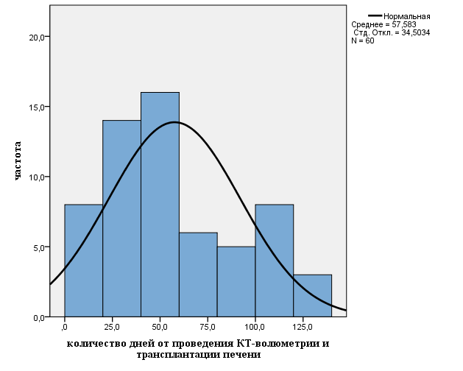

Рисунок 33 – Количество дней от проведения КТ-волюметрии до трансплантации печени

Анализ зависимости не выявил статистически значимого влияния количества прошедших дней между КТ-волюметрией и трансплантацией на точность расчета мануального (p=0,341), полуавтоматического (p=0,320) и автоматического (p=0,459) методов в сравнении с весом графта.
Анализ результатов измерений показал отсутствие статистически значимых различий между расчетами, выполненными радиологом-1 и радиологом-2 как общего объема печени, так и правой доли тремя способами: мануальным, полуавтоматическим и автоматическим (p<0,05).
Анализ информативности трех методов КТ-волюметрии продемонстрировал высокую корреляцию, низкий процент ошибки и разницы в расчетах объема печени мануальным методом в сравнении с весом графта. Несмотря на полученные данные, процент ошибки данного метода остается достаточно высоким и составляет 12,7±16,6 %.
В нашем исследовании не выявлено статистически значимой связи между возрастом, полом доноров и точности расчета КТ-волюметрии печени донора мануальным, полуавтоматическим и автоматическим методами.
Такие факторы, как ИМТ, количество дней между проведенной КТ-волюметрией и трансплантацией печени также не показали статистически значимой связи.

3.2 Способ оптимизации КТ-волюметрии печени донора

С целью повышения точности расчета объема печени и достижения высокой корреляции метода с весом трансплантата, нами изменены радиологические параметры. Несмотря на то, что мануальный метод КТ-волюметрии трудоемкий процесс, и требует больше времени от радиолога, выбор в пользу мануального метода послужили ряд причин: высокий коэффициент корреляции, наименьший процент ошибки в сравнении с полуавтоматическим и автоматическим методами, возможность изменения настроек и параметров вручную. Также следует отметить доступность метода, мануальная КТ-волюметрия встроена в панель управления рабочей станции компьютерного томографа и не требует дополнительных затрат на приобретение дополнительного программного обеспечения.
Как показал сравнительный анализ трех методов КТ-волюметрии полуавтоматический и автоматический методы имеют ряд преимуществ: более удобный интерфейс, быстрота проведения КТ-волюметрии. Недостатками данных методов является их доступность - все программы являются коммерческими приложениями с высокой стоимостью, необходимость корректировать ложноположительный контуринг печени вручную в каждой из программ, невозможность экстракции мелких сосудов.
При сравнительном анализе всех методов нами выявлена переоценка рассчитанного объема с весом графта в 70-73% случаях (p=0,004). Чтобы уменьшить разницу и процент ошибки между рассчитанным объемом печени и весом графта нами изменен порог плотности печени.
При расчете стандартным методом, порог плотности задавался на панели инструментов рабочей станции компьютерного томографа индивидуально таким образом, чтобы покрывал всю паренхиму печени и окрашивал розовым цветом. Для оптимизации метода нами снижен порог плотности сначала на 10 HU, затем, на 20 HU. Далее полученные результаты сравнивались с весом графта.
Среднее значение максимального порога плотности печени при мануальном методе составило 164 HU, при оптимизированном (-10 HU) - 154 HU, при (-20 HU) - 144 HU.
Средний объем всей печени, рассчитанный по стандартному мануальному методу, составил 1322±137,0 мл, по оптимизированному методу (-10 HU) - 1262,6±175,1 мл, (-20 HU) - 1083,64±143,5 мл.
Объем правой доли печени, рассчитанный по мануальному методу составил 801,5±122,4 мл, по оптимизированному методу (-10 HU) - 790,6±130,4 мл, (-20 HU) - 770,9 ±112,4 мл. Вес трансплантата составил 711,2±137,0 гр.
По результатам нашего исследования корреляция Пирсона между массой трансплантата и объемом правой доли печени рассчитанный стандартным мануальным методом составила 0,730 (p<0,01).
Корреляция Пирсона между весом графта и оптимизированным методом (-10 HU) составила 0,757 (p<0,01), корреляция между трансплантатом и оптимизированным методом (-20 HU) – 0,860 (p<0,01) (рисунок 34).

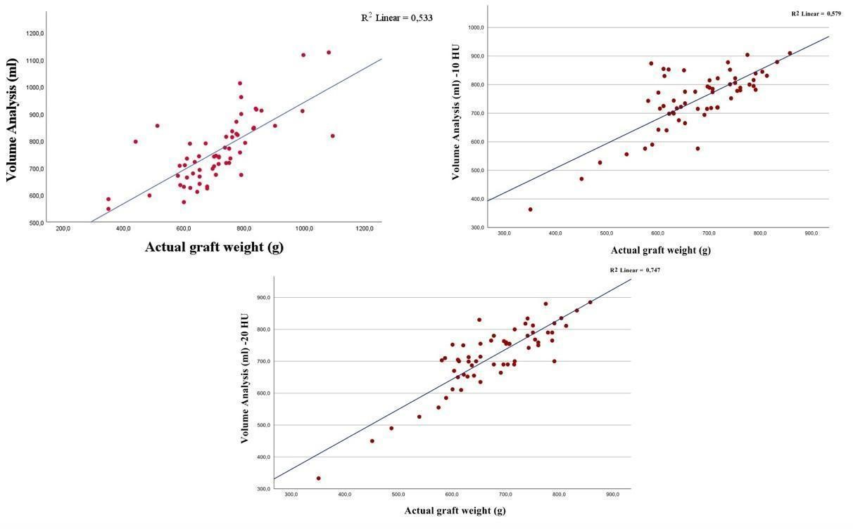
Рисунок 34 – Корреляция Пирсона между а) стандартным мануальным методом и весом графта, б) оптимизированным методом (-10 HU) и весом графта, c) оптимизированным методом (-20 HU) и весом графта

Как видно на рисунке 34, все три метода продемонстрировали высокую корреляцию с весом графта.
Нами выявлена статистически значимая разница между коэффициентом корреляции стандартного мануального и оптимизированного метода (-20 HU) (p=0,026) и статистически не значимая разница между стандартным мануальным и оптимизированным (-10 HU) методом (p=0,375).
Процент ошибки оптимизированного метода (-20 HU) составила – 8,4%, стандартного мануального метода – 12,7%. Процент ошибки оптимизированного метода (-20HU) статистически достоверно ниже стандартного мануального метода (-20 HU) (p=0,029), (рисунок 35).

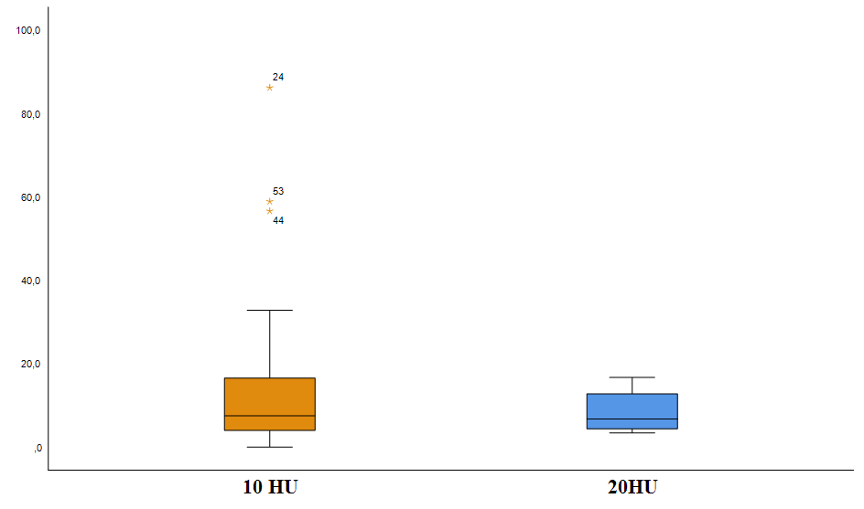
Рисунок 35 – Процент ошибки оптимизированного метода
(-20HU) и (-10 HU)

На представленном рисунке 35, медиана для оптимизированного метода (-10HU) составила 6,8; 25-ый процентиль - 4,4; 75-ый процентиль - 12,9. Медиана для оптимизированного метода (-20 HU) составила 7,5; 25-ый процентиль - 4,0; 75-ый процентиль - 16,6.
Таким образом, снижение плотности печени на 20 HU при расчете объема печени мануальным методом демонстрирует статистически значимо высокий коэффициент корреляции, минимальный процент ошибки с весом графта в сравнении со снижением плотности печени на 10 HU, a также в сравнении со стандартным мануальным методом.
Ниже представлен клинический случай с применением оптимизированного метода КТ-волюметрии (рисунок 36,37).

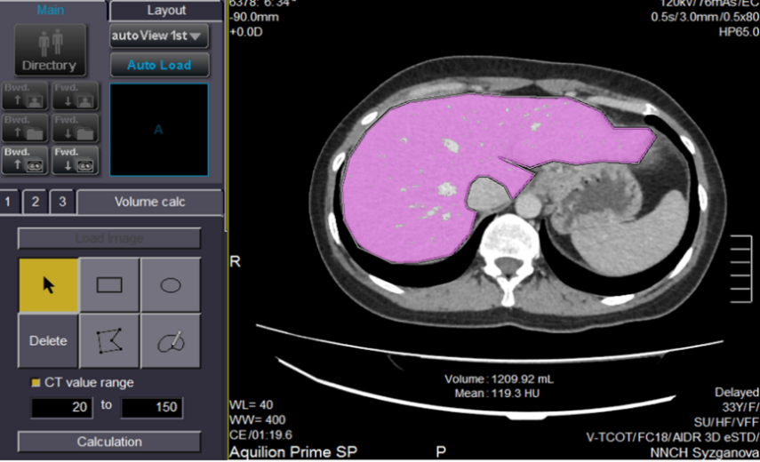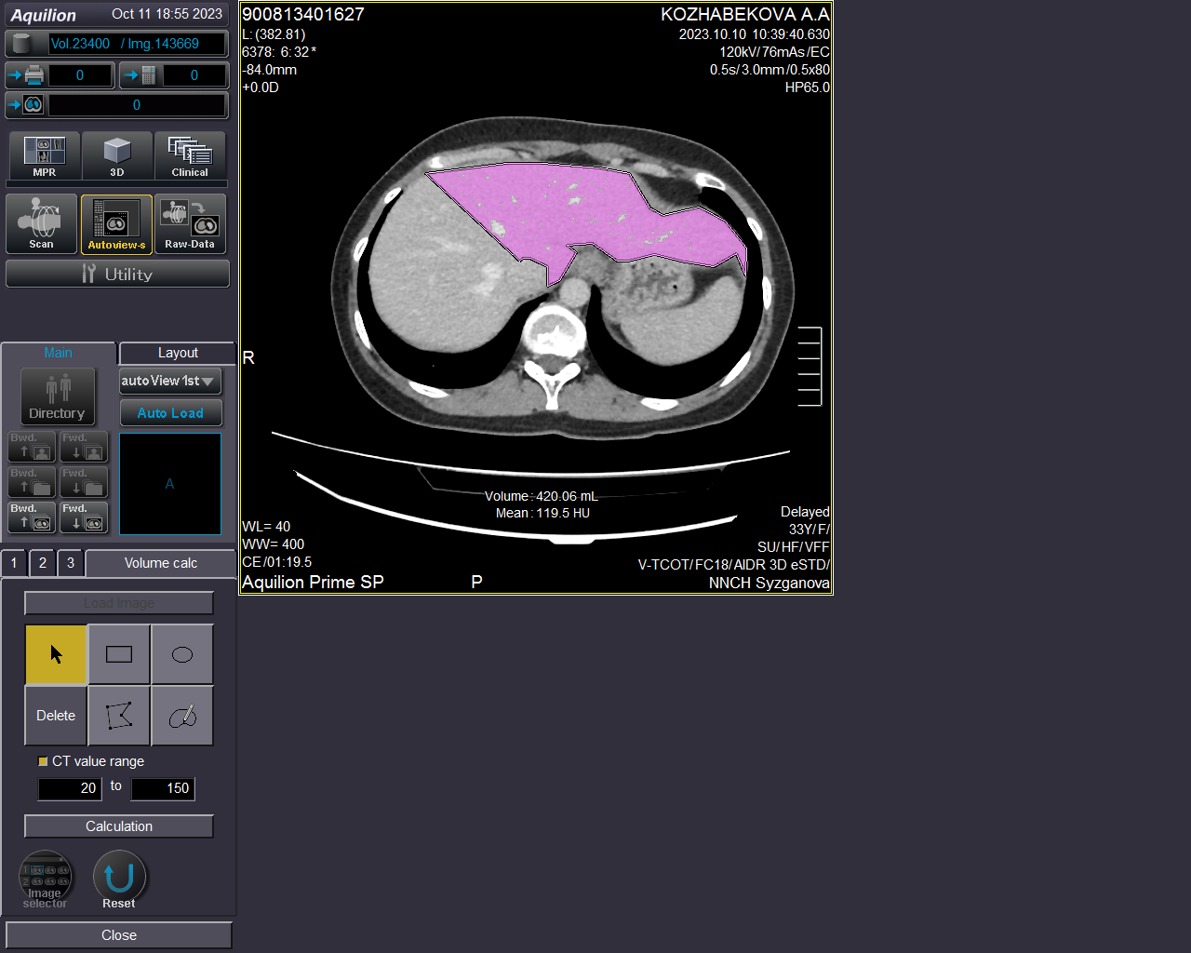

Рисунок 36 - Расчет объема печени стандартным мануальным методом.
Порог максимальной плотности 150 HU
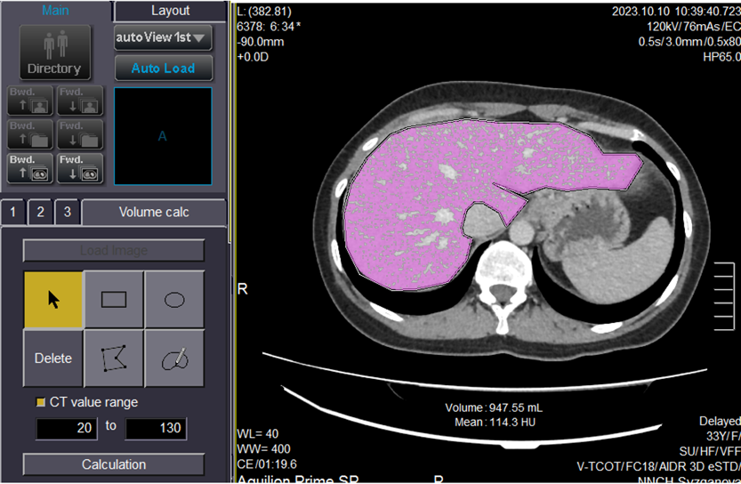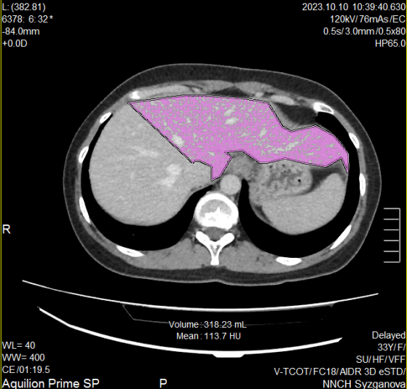

Рисунок 37 - Расчет объема печени с применением оптимизированного метода. Порог максимальной плотности 130 HU

На рисунках 36,37 представлен клинический случай, донор печени К., 1990 г.р. Общий и остаточный объем печени рассчитан стандартным мануальным и оптимизированным методами. При расчете стандартным мануальным методом максимальный порог плотности печени составил 150 HU. Общий объем печени составил 1209,9 мл, объем правой доли печени - 789,9 мл. При расчете оптимизированным методом максимальный порог плотности печени снижен на 20 HU и составил 130 HU. Общий объем печени составил - 947,5 мл, объем правой доли печени - 629,3 мл. Вес графта составил 590 гр. Процент ошибки стандартного мануального метода с весом графта составил - 25,3%, процент ошибки оптимизированного метода составил - 6,2%. Таким образом, процент ошибки оптимизированного метода с весом графта оказалась на 19,1% меньше стандартного мануального метода.
Ниже представлен следующий клинический случай с применением оптимизированного метода КТ-волюметрии (рисунок 38,39).

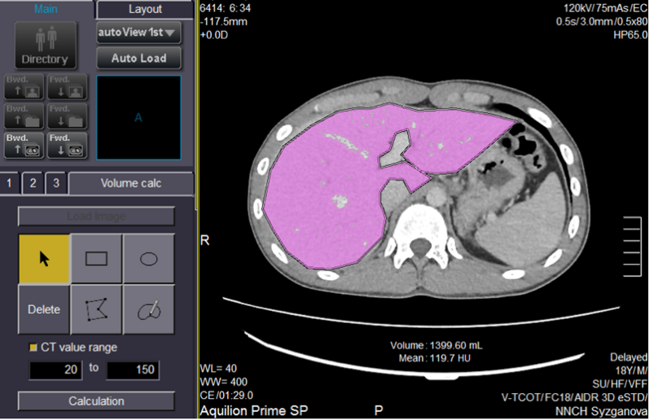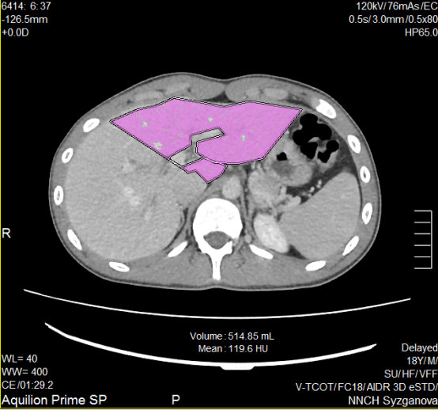

Рисунок 38 – Расчет объема печени стандартным мануальным методом.
Порог максимальной плотности 150 HU
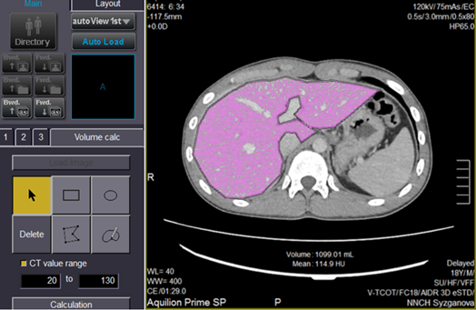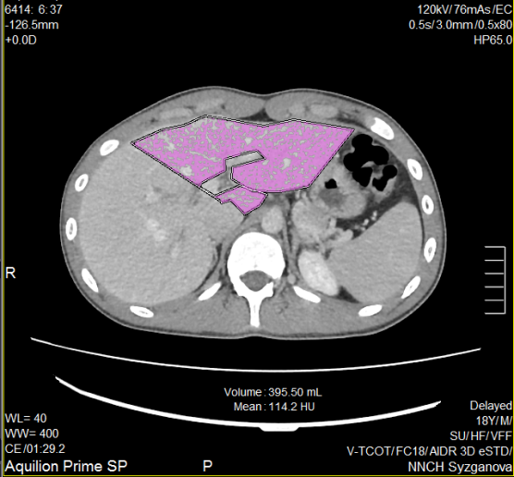

Рисунок 39 – Расчет объема печени оптимизированным методом.
Порог максимальной плотности 130 HU

На рисунках 38,39 представлен клинический случай, донор печени М., 1983 г.р. Общий и остаточный объем печени рассчитан стандартным мануальным и оптимизированным методами.
При расчете стандартным мануальным методом максимальный порог плотности печени составил 150 HU. Общий объем печени составил 1399,6 мл, объем левой доли печени - 514,8 мл, объем правой доли печени - 884,8 мл. При расчете оптимизированным методом максимальный порог плотности печени снижен на 20 HU и составил 130 HU. Общий объем печени составил - 1099,0 мл, объем левой доли печени - 395,5 мл, объем правой доли печени - 703,5 мл. Вес графта составил 710 гр. Процент ошибки стандартного мануального метода составил - 19,7%, процент ошибки оптимизированного метода составил - 1,0%. Таким образом, процент ошибки оптимизированного метода с весом графта оказалась на 18,7% меньше стандартного мануального метода.
Ниже представлен следующий клинический случай с применением оптимизированного метода КТ-волюметрии (рисунок 40,41).

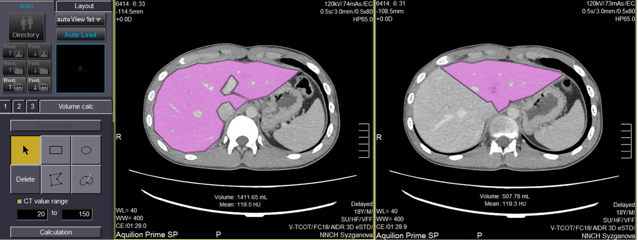
Рисунок 40 – Расчет объема печени стандартным мануальным методом.
Порог максимальной плотности 150 HU

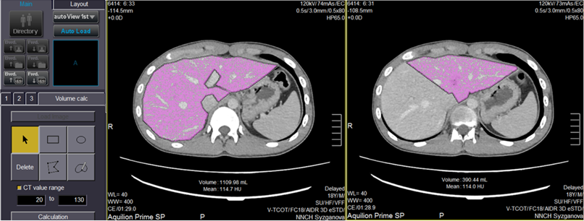

Рисунок 41– Расчет объема печени оптимизированным методом.
Порог максимальной плотности 130 HU

На рисунках 40,41 представлен клинический случай, донор печени К., 2000 г.р. Общий и остаточный объем печени рассчитан стандартным мануальным и оптимизированным методами.
При расчете стандартным мануальным методом максимальный порог плотности печени составил 150 HU (вся паренхима печени покрыта розовым цветом). Общий объем печени составил 1411,6 мл, объем левой доли печени (остаточный объем печени) - 507,8 мл, объем правой доли печени - 903,8 мл.
При расчете оптимизированным методом максимальный порог плотности печени снижен на 20 HU и составил 130 HU. Общий объем печени составил - 1109,9 мл, объем левой доли печени (остаточный объем печени) - 390,4 мл, объем правой доли печени - 719,5 мл. Вес графта составил 710 гр.
Процент ошибки при применении стандартного мануального метода с весом графта составил - 27,2%, процент ошибки при применении оптимизированного метода составил - 1,3%.
Процент ошибки с весом графта оптимизированного метода оказалась на 18,7% меньше стандартного мануального метода.
Таким образом, исходя из вышеизложенных результатов, снижение порога плотности печени, произведенной на панели рабочей станции мануального метода КТ-волюметрии на 20 HU позволило оптимизировать данный метод, снизить процент ошибки с весом графта до 8,4% и повысить коэффициент корреляции Пирсона до 0,860 (p<0,01).

4 ОБСУЖДЕНИЕ

Трансплантация печени от живого донора показана для экстренного лечения терминальной стадии заболевания печени, острой печеночной недостаточности и врожденных анатомических и метаболических заболеваниях печени. Данный вид трансплантации особенно характерен для стран со слабой программы трупного донорства.
Предоперационная оценка объема донорской печени является одним из наиболее важных факторов, влияющих на успешную хирургическую стратегию, а также на послеоперационные осложнения и смертность при трансплантации от живого родственного донора.
Одна из основных задач при обследовании донора - уточнение объема как всей печени, так и ее фрагмента, планируемого для использования в качестве трансплантата.
На сегодняшний день разработано множество мануальных, полуавтоматических и автоматических методов измерений объема печени, а также программ на основе ИИ.
Несмотря на разработку различных методов КТ-волюметрии разница между рассчитанным объемом печени и весом графта имеет место быть. Высокий процент ошибки между рассчитанным объемом печени и интраоперационно взвешенным весом графта повышает риск развития печеночной недостаточности донора, развития small - for - size syndrome у реципиента.
Несмотря на то, что большинство авторов считают, что полуавтоматический и автоматический методы более точны в сравнении с мануальным методом [59], в нашем исследовании полуавтоматический и автоматический методы продемонстрировали положительную корреляцию с весом графта, в то время как мануальный метод показал высокую корреляцию.
Рассчитанный объем печени донора мануальным, полуавтоматическим и автоматическим методами отличался от веса графта и продемонстрировал процент ошибки. Мануальный метод продемонстрировал минимальную разницу и процент ошибки с весом графта (12,7±16,6 %), что оказалось статистически значимо меньше в сравнении с полуавтоматическим (17,1±17,3%) и автоматическим (14,7±16,8%) методами (p=0,017).
Нами обнаружены различия, а иногда противоречащие друг другу математические формулы, предназначенные для прогнозирования размера трансплантата. Некоторые из этих методов используют площадь поверхности тела и диаметр воротной вены и/или их ветвей. Данные формулы не учитывают широкий разброс доноров по возрасту, полу, региональным демографическим характеристикам, включению или отсутствию средней печеночной вены в трансплантате, различным типам растворов для консервации, что может повлиять на расчеты и применение вышеуказанных формул. Более того, в нашей работе мы использовали формулу Урата для расчета общего объема печени и сравнили результаты с КТ-волюметрией, с целью перспективы ее дальнейшего использования. Формула Урата, применяемая для расчета общего объема печени проста и легко применяется, не требуя сложных вычислений или множества данных. Для использования формулы Урата требуется всего лишь знание антропометрических данных донора. Однако, данная формула продемонстрировала слабоположительную корреляцию с КТ-волюметрией при расчете общего объема печени донора. Следовательно, данный метод ненадежен, и может быть применим только в крайних случаях, когда методы КТ-волюметрии печени недоступны.
Каждый из методов КТ-волюметрии имел свои преимущества и недостатки. Мануальная сегментация при выполнении трудоемка и требует высокой точности от радиологов, однако, стоит отметить доступность метода, мануальная КТ-волюметрия CT Volume Analysis встроена в панель управления рабочей станции Vitrea компьютерного томографа и не требует дополнительных затрат на приобретение программного обеспечения, выставление порога плотности паренхимы печени на панели управления позволяет произвести экстракцию плотности мелких сосудов.
Полуавтоматический метод Osirix MD является коммерческим приложением, позволяет проводить ручную сегментацию на каждом третьем срезе, далее проводит реконструкцию и рассчитывает объем печени автоматически. Данный метод сокращает время на расчет объема донорской печени, однако в 100% случаев требует ручной корректировки ложноположительного контуринга. Также программа не высчитывает объем сосудов печени, таким образом они идут в расчет объема паренхимы печени.
Программа автоматической сегментации печени CT Liver Analysis автоматически рассчитывала объем печени за 1 мин, однако для исправления ложноположительных результатов требовалось дополнительное время (9,3 мин), особенно в случаях, когда плотность паренхимы печени соответствовала плотности соседних органов, таких как селезенка, поджелудочная железа и почки. Стоит отметить преимущества данной программы в виде удобного интерфейса: виртуальной резекции печени, позволяющий значительно быстрее оценить объем правой и левой доли печени. Программа автоматически рассчитывает и исключает объем долевых и сегментарных сосудов, в то время как объем мелких сосудов идет в расчет объема паренхимы печени.
В целом, для оценки общего и остаточного объема печени методом мануальной сегментации радиологи потратили до 31 минуты больше, чем при использовании полуавтоматического и автоматического методов. В литературе среднее время расчета для полуавтоматической сегментации печени составляет в диапазоне от 6,5 минут до 8 минут, средняя продолжительность мануальной сегментации составляла приблизительно 25 мин.
Banchini F. и соавт. в систематическом обзоре, включающий 47 исследований проанализировали улучшение показателей программ расчета объема печени донора. Предоперационное планирование проводилось с 3D -реконструкцией печени в 87,2% исследований. Большинство предоперационных 3D - реконструкций печени выполнялось при планировании сложных или крупных резекций печени. Объемные резекции выполнены у 64,3% пациентов. В 26 исследованиях (55,3%) сообщалось об улучшении навигации и точности во время резекции печени. В четырех исследованиях трансплантации печени от живого донора (8,6%) авторы пришли к выводу, что трехмерная реконструкция печени полезна для критерия отбора донора и визуализации сосудов.
По литературным данным существуют факторы, способные влиять на точность расчета объема печени донора.
По мнению авторов, один из факторов способный влиять на точность КТ-волюметрии печени это погрешность в расчетах между радиологами разного опыта работы. В нашем исследовании КТ-волюметрию выполняли два врача-радиолога с разным уровнем опыта КТ-волюметрии. Оба специалиста осведомлены о технике волюметрии во всех трех методах, о виртуальной линии резекции. Во всех наших случаях виртуальная резекция следовала по правой стороне средней печеночной вены и дну ложа желчного пузыря. Несмотря на то, что наблюдались различия в расчетах объема печени, они не оказались статистически значимыми. Таким образом, результат КТ-волюметрии не зависит от опыта работы специалиста, однако, он должен быть обучен методике проведения и осведомлен о виртуальной линии резекции печени.
В нашем исследовании мы проводили расчет в порто-венозную фазу, так как объем внутрипеченочных сосудов (печеночные вены и воротная вена) можно рассчитать и вычесть из общего объема печени мануальным и автоматическим методами только в данной фазе, благодаря лучшей визуализации сосудов (усиление контрастированием). Поэтому, мы считаем, что анатомическая визуализация и извлечение сосудов в этой фазе являются более важными факторами для успешного проведения КТ-волюметрии.
Считается, что чем тоньше срез сканирования КТ-исследования, тем точнее результаты, поскольку вероятность ложноположительных результатов расчета объема печени уменьшаются. Недостаток такого исследования в том, что требуется больше количества времени на расчет объема печени. Mayer P. и соавт. в своем исследовании приводят данные, что статистически значимых различий между исследуемым объемом печени, выполненном с небольшой толщиной среза (<3 мм) и большей толщиной среза (>3 мм) не выявлено. Таким образом, в нашем исследовании мы проводили КТ-волюметрию в каждой программе на сканах толщиной среза 3 мм.
Seo J и соавт. в своем исследовании провели сравнительный анализ объема печени и веса графта при лапароскопической трансплантации и традиционной открытой трансплантацией. Хотя рассчитанный объем печени был выше, чем вес графта, между ними наблюдалась положительная корреляция. Коэффициент корреляции (r) составил 0,814 в группе традиционной трансплантации и 0,759 в группе лапароскопической, оба из которых указывают на положительную корреляцию. Однако, коэффициент был немного выше в группе открытой операции. Аналогично, значение R², которое показывает линейную зависимость между 2 переменными, было немного выше в группе открытой трансплантации. Более высокая разница между рассчитанным объемом печени и весом трансплантата в группе лапароскопической операции может быть связано с использованием клипс и степлеров, тогда как сосудистая сеть и желчные протоки рассекаются и сшиваются во время традиционной открытой операции. Использование клипс и степлеров занимает место, и, таким образом, точка разделения будет более наклонена к трансплантату, чем ожидалось. В нашем исследовании проводилась традиционная открытая трансплантация печени.
Xie T. и соавт. в своей работе не выявили значимой разницы между расчетом объема печени с экстракцией сосудов и без нее, используя автоматическую программу с внедрением ИИ. Недостатком данного исследования, по мнению самих авторов является отсутствие сравнение полученных данных с интраоперационным весом графта, что требует дальнейших исследований в данном направлении.
По данным авторов снижение веса графта обусловлено потерей в интраоперационном периоде и процедуры back table внутрипеченочных жидкостей (крови, ликвора, желчи), а также за счет дегидратации под действием кардиоплегических растворов. Celik H. и соавт. в своем исследовании выявили, что рассчитанный объем печени превышал вес графта после перфузии на 20%, а разница с наполненным кровью графтом составила всего 4%.
В проведенном нами исследовании фактический вес трансплантата и рассчитанный объем печени сравнивался без учета крови. Вес графта измеряли интраоперационно в условиях ex vivo после дренирования крови. В исследовании трансплантат промывали раствором Кустодиола, осмолярность которого меньше в сравнении с раствором UW (310 мОсм/л против 320 мОсм/л), мы считаем, что это оказывает меньшее влияние на вес трансплантата.
Также при оценке объема печени в каждом методе исключались сосуды. Оценка объема печени с помощью мануального метода CT Volume Analysis включает порог плотности печени и исключает плотность контрастирования сосудов. Программа CT Liver Analysis автоматически рассчитывает объем долевых и сегментарных внутрипеченочных сосудов. Во время расчетов, проведенных в программе OsiriX MD исключены только основные сосуды (правая и левая главные ветви воротной вены), что, вероятно, привело к высокому проценту ошибки расчета объема печени.
Несмотря на дискуссии авторов об истинном весе печени, в нашем исследовании мы сравнивали объем печени и фактическую массу трансплантата, по общепринятой оценке, 1,0 гр/мл. Авторы рассуждают об изменении плотности печени у доноров с жировой дегенераций или развитием фиброза. Что касается живых родственных доноров печени, некоторые центры выступают за безопасность использования трансплантатов правой доли c жировой дегенерацией при условии соответствия размеров между реципиентами и донорами, реципиенты имеют баллы по MELD ≤15, и трансплантаты взяты от относительно более молодых доноров, возраст которых составляет менее 40 лет. Однако, трансплантаты от живых доноров печени со стеатозом по-прежнему считаются спорными и должны использоваться с особой осторожностью.
Изменение плотности печени приводит к увеличению разницы между рассчитанным объемом печени и весом графта. При плотности паренхимы печени более 1,0 гр/мл измеренный объем правой доли печени будет занижен по сравнению с массой трансплантата. Формула плотности ( ) ⇒ m=p*v, где m-масса (гр), v-объем (см³); 1 мл = 1см³. Если плотность паренхимы печени будет меньше 1,0 гр/мл из-за, например, стеатоза, измеренный объем правой доли печени будет завышен, чем вес трансплантата. Поэтому в обоих случаях несоответствие между объемом печени и трансплантатом будет увеличиваться.
Для получения объективных результатов предоперационного объема печени нами были исключены доноры с жировой дегенерацией (<5%) и фиброзом печени верифицированные результатами гистологии, проводимой во время операции.
В нашем исследовании, для получения объективных результатов относительно предоперационной оценки объема печени донора мы также исключили другие возможные факторы, указанные в литературных данных.
Ряд авторов в своих исследованиях выявили, что реципиенты, донорами которых были доноры старшего возраста имели низкие показатели выживаемости и высокие показатели послеоперационных осложнений, а также у пожилых и реципиентов с поздней стадией цирроза плохой прогноз при родственной трансплантации.
Возраст донора более 60 лет указан как один из факторов, отрицательно влияющих на выживаемость. Уровень общего билирубина и объем асцита значительно ниже в группе доноров в возрасте <50 лет. Mahmoud M. и соавт. в своем исследовании сообщили, что возраст донора старше 45 лет является независимым фактором риска развития small - for - size syndrome. Авторы рекомендуют для реципиентов, находящихся в более критическом состоянии, по возможности выбирать более молодых доноров.
Однако в исследовании Kurihara T. и соавт. группа c правосторонней гемигепатэктомией имела более высокий возраст донора и тяжелый статус реципиента, но выживаемость существенно не отличалась, поскольку выбран трансплантат достаточного объема.
Следует отметить, что средний возраст доноров печени в нашем исследовании достаточно молодой, средний показатель составил 28,7±7,8 лет. Однако наблюдался широкий возрастной диапазон доноров печени от 18 до 51 лет, что статистически не повлиял на процент ошибки рассчитанного объема печени мануальным (p=0,682), полуавтоматическим (p=0,886) и автоматическим (p=0,898) методами.
В нашем исследовании количество мужчин превалировало над количеством женщин, однако мы не выявили статистически значимых связей между полом и error ratio мануального (p=0,325), полуавтоматического (p=0,975) и автоматического (p=0,467) методов.
Индекс массы тела также является одним из критериев отбора донора печени, более вероятно, за счет риска развития жировой дегенерации печени. Среди трансплантатов печени от посмертного донора Wong T. и соавт. ретроспективно сравнили >60% макровезикулярных стеатозных трансплантатов печени с <60% стеатозных трансплантатов. Авторы обнаружили, что ранняя дисфункция аллотрансплантата, 30-дневная смертность, а также 1- и 3-летняя общая выживаемость одинаковые в обеих группах при условии осторожного применения. В недавнем исследовании сравнивались умершие доноры со стеатозом трансплантата ≥30% с трансплантатами со стеатозом <30% и ИМТ реципиента <35 по сравнению с >35 кг/м². Обнаружено, что как высокий ИМТ, так и трансплантаты с жировой дегенерацией связаны с более высокой 30-дневной смертностью после трансплантации.
В наше исследование включены доноры с избыточным индексом массы тела более 25. Однако, мы не выявили статистически значимой связи между ИМТ и Error ratio мануального (p=0,114), полуавтоматического (p=0,441) и автоматического (p=0,313) методов.
Одним из факторов, способных влиять на точность рассчитанного объема печени донора является количество дней от проведения КТ-волюметрии до оперативного вмешательства. Отбор потенциального донора печени, включающий физикальное, лабораторное и инструментальное обследование, а также подготовка реципиента к трансплантации также может занимать определенное количество времени. В нашем исследовании средний показатель составил почти 2 месяца, а максимальный показатель - 4,5 месяцев. Таким образом, большая разница во времени может влиять на вес, артериальное давление, развитие жирового гепатоза печени донора, соответственно влиять и на результаты КТ-волюметрии. Несмотря на то, что мы не выявили статистически значимой связи между количеством дней и точностью рассчитанного объема печени, для исключения вышеуказанных факторов рекомендуется проведение повторной КТ-волюметрии печени донора за несколько дней до планируемой трансплантации.
Наше исследование имело несколько ограничений. Во-первых, исследование включало только правостороннюю гемигепатэктомию. Доноры с другими видами резекциями не изучались (недостаточное количество доноров). Во-вторых, исследования проводились только врачами-радиологами, хирурги не привлекались для проведения КТ-волюметрии печени доноров.
Мы не включали расчеты КТ-волюметрии, проводимые хирургами в это исследование, так как это не было целью нашей работы. Однако, несмотря на одинаковые анатомические ориентиры, виртуальная резекция может незначительно отличаться от реальной и тем самым, влиять на несоответствие между рассчитанным объемом печени и реальным весом графта. Мы убеждены, что виртуальную резекцию предпочтительнее выполнять в консенсусе с оперирующими донора хирургами при планировании трансплантации, в частности, в случаях, когда речь идет об индивидуальных особенностях строения печеночных вен для получения более точных измерений.
Seo J и соавт. включили в свое исследование реципиентов с разной этиологией развития цирроза печени, однако этиология реципиента не оказала существенного влияния на вес трансплантата в раннем послеоперационном этапе.
В представленном исследовании в 100% случаев трансплантация печени проводилась реципиентам в исходе терминальной стадии цирроза печени. В 43,3% случаев причиной развития цирроза стало сочетание вирусного гепатита В+D (HBV+HDV), в 11,7% случаях - ПБЦ, в 13,3% случаях – вирусный гепатит B (HBV), в 13,3% - гепатит С (HCV), в 11,7% – стеатогепатит, в 5,0% случаях - аутоиммунный гепатит, в 1,7% - цирроз в исходе синдрома Бадда-Киари. У 10% реципиентов на фоне цирроза печени выявлена ГЦК. Средний показатель тяжести состояния реципиентов с циррозом печени по шкале MELD составил 18,8 (минимум - 10, максимум - 27).
Важность адекватного функционирования будущего объема печени для минимизации риска возникновения печеночной недостаточности после обширной резекции хорошо известна. После развития родственной трансплантации в странах Азии все чаще наблюдались послеоперационные осложнения, объединенные в группу small - for - size syndrome. На развитие данного синдрома влияет множество факторов, такие как предоперационное состояние реципиента, хирургическая тактика, качество и размер графта.
Определение small - for - size syndrome различалось в разных источниках. Так, группа авторов определили критерии синдрома как уровень общего билирубина >5 мг/дл (который впоследствии изменен до 10 мг/дл (~170 ммоль/л) на 14-ый послеоперационный день, асцит более 1 литра на 14-ый постоперационный день или более 500 мл на 28-ой послеоперационный день. В исследовании 36 реципиентов печени разделили на две группы на основе критериев и сравнили их демографические данные. Реципиенты с циррозом печени имели значительно более высокую частоту small - for - size syndrome. Реципиенты с small - for - size syndrome показали относительно низкую выживаемость трансплантата по сравнению с реципиентами без синдрома.
Small - for - size syndrome выставляется в случае соотношения веса трансплантата к весу реципиента <0,8%. Данный синдром определяется при наличии следующих клинических проявлений: общий билирубин >100 мкмоль/л; международное нормализованное отношение (МНО) >2, асцит и энцефалопатия 3 или 4 степени. Несмотря на то, что в нашем исследовании всем реципиентам пересажен достаточный объем печени (отношение веса графта к массе тела реципиента составило 1,2±0,2%), у 15% (9/60) реципиентов в раннем послеоперационном периоде наблюдался small - for - size syndrome (гипербилирубинемия, гиперкоагулопатия, асцит и энцефалопатия).
Средний показатель МНО у всех реципиентов послеоперационном периоде составил 1,9%, средний показатель общего билирубина составил 81 ммоль/л. У 36% (15/42) реципиентов наблюдался асцит (объем жидкости >1 л), у 9% (4/42) реципиентов - признаки энцефалопатии. У 17,4% (4/23) реципиентов развился гепатопульмональный синдром, это редкое и серьезное осложнение, которое может возникнуть после трансплантации печени. Данный синдром характеризуется нарушением функции легких у реципиентов с печеночной недостаточностью. Он проявляется в виде кислородной недостаточности и дыхательных проблем. Этот синдром может возникнуть из-за расширения сосудов в легких (портопульмональной гипертензии), что является частым симптомом цирроза печени. При достаточном соотношении веса трансплантата к весу реципиента и своевременном лечении вероятность купирования данного синдрома повышается.
В случае соотношения веса трансплантата к весу реципиента между 0,7% и 0,8%, при отсутствии другого донора печени инраоперационно проводится модуляция портального кровотока - комбинированная перевязка либо эмболизация селезеночной артерии или спленэктомия. При этом основным критерием для трансплантации графта с соотношением веса трансплантата к весу реципиента менее 0,8% являются стабильные реципиенты с классом А по Чайлд-Пью. Минимальный объем остаточной печени зависит также от институциональной политики по приемлемым уровням смертности. Хотя теоретически низкий объем остаточной печени может позволять безопасную резекцию, послеоперационные осложнения, такие как сепсис, могут серьезно сказаться на выживаемости реципиента, если остаточная печень не способна адекватно реагировать на внешние воздействия.
Мы не проводили сравнительный анализ развития small - for - size syndrome у реципиентов с отношением веса трансплантата к весу реципиента менее 0,8% и более 0,8%. Для проведения подобного исследования необходима достаточная выборка реципиентов, где GRWR составит <0,8%, что не соответствует критериям включения нашего исследования. Подобный опыт также опасен повышением риска развития послеоперационных осложнений реципиента.
Ряд авторов отметили, что резекция печени считается безопасной при остаточном объеме >20% для здоровой печени, >30% в случае фиброза и >40% при циррозе. Другие авторы напротив, утверждают, что безопасный предел для реципиентов с циррозом составляет >50%. Авторы высказали мнение, что соотношение объема остаточной печени к массе тела является более специфичным критерием, чем традиционное соотношение остаточной печени к общему объему, и предложили, что значение <0,5% может служить новым порогом для оценки послеоперационной печеночной дисфункции. На более поздних стадиях цирроза наблюдается снижение соотношения общего объема печени к стандартному объему. Это подчеркивает предоперационное неравновесие между функцией и объемом печени, которое может негативно сказаться на послеоперационной регенерации.
В послеоперационном периоде реципиента летальный исход наблюдался в 8,3% (5/60) случаев вследствие осложнений не совместимых с жизнью, в 8,3% (5/60) случаев проведена релапаротомия, в 6,6% (4/60) случаев – спленэктомия, в остальных 76,8% (47/60) случаев осложнения не наблюдались либо купировались консервативным лечением. Наиболее частыми послеоперационными осложнениями донора являются несостоятельность билиарного анастомоза либо его стриктура, наиболее частыми послеоперационными осложнениями реципиента также являются стриктура билиарного анастомоза, осложнения артериального и порто-портального анастомозов, которые легко корректируются мини инвазивными методами лечения.
В нашем исследовании среди 60 доноров в послеоперационном периоде у двух доноров наблюдались билиарные осложнения с последующим успешным купированием.
Важно отметить, что разность предоперационной оценки объема печени с весом графта могут возникать в обе стороны, что приводит к завышению и занижению рассчитанного объема печени.
В нашем исследовании все три метода: мануальный, полуавтоматический и автоматический превышали рассчитанный объем печени в сравнении с весом графта в 70-73% случаях. Переоценка может быть проблематичной в случаях, когда прогнозируемый размер трансплантата является пограничным, и реципиент может впоследствии получить GRWR менее 0,8%.
Таким образом, на основании анализа современных научных работ и проведения собственного исследования о предоперационной оценке объема печени донора при родственной трансплантации нами представлен способ по улучшению метода КТ-волюметрии печени донора при родственной трансплантации. Несмотря на то, что полуавтоматический и автоматический методы имеют преимущества в виде быстроты расчетов, удобного интерфейса, главным показателем метода КТ-волюметрии остается высокая корреляция и минимальная разница с весом графта. Мануальный метод продемонстрировал высокий коэффициент корреляции с весом графта в сравнении с полуавтоматическим и автоматическим методами, однако процент ошибки составил 12,7%.
За основу метода КТ-волюметрии выбран мануальный метод с изменением радиологических параметров, а именно снижения порога плотности печени. Данный параметр применяется для включения в область интереса паренхимы печени без сосудов и дальнейшего расчета объема. Таким образом, снижение максимального порога плотности на 20 HU приблизило полученный объем печени к истинному весу трансплантата за счет экстракции плотности мелких субсегментарных сосудов. Предложенный нами способ позволил статистически значимо повысить его точность в сравнении со стандартным мануальным. Error ratio составил 8,4%, что на 4,3% меньше стандартного мануального метода (p=0,029). Следует отметить доступность метода, мануальная КТ-волюметрия встроена в панель управления рабочей станции компьютерного томографа и не требует дополнительных затрат на приобретение программного обеспечения.
КТ-волюметрия печени донора является важным предоперационным критерием отбора потенциального донора. Основное требование к успешной трансплантации печени от живого родственного донора – нулевая смертность доноров после операции с обеспечением достаточного объема остаточной печени. По результатам КТ-волюметрии 33% потенциальных кандидатов исключили из-за недостаточного объема остаточной печени (<35%).
Обеспечение достаточным объемом печени как донора, так и реципиента, необходимое соотношение веса трансплантата к весу реципиента обуславливается адекватной предоперационной оценкой объема печени. При расчете объема печени у двух потенциально здоровых доноров печени, предпочтение будет отдано донору с наибольшим объемом печени и GRWR >0,8% даже если разница в рассчитанном остаточном объеме печени составит 1%.
Таким образом, оптимизированный метод мануальной КТ-волюметрии как важный этап отбора потенциального донора печени, улучшает предоперационную оценку объема печени, повышая его точность в сравнении с весом трансплантата, что способствует обеспечению адекватного остаточного объема печени как донора, так и реципиента, снижая риск развития послеоперационных осложнений.

ЗАКЛЮЧЕНИЕ

Актуальность данной работы обусловлена необходимостью повышения точности предоперационной оценки объема печени доноров для обеспечения безопасности как доноров, так и реципиентов, с целью минимизации риска послеоперационных осложнений и улучшения исходов трансплантации.
На сегодняшний день существует множество методов КТ-волюметрии, включая мануальный, полуавтоматический и автоматический, а также программы на основе искусственного интеллекта. Однако, несмотря на разнообразие методов остается актуальной процент ошибки между рассчитанным предоперационным объемом печени и фактической массой трансплантата. Высокий процент ошибки в расчетах может привести к серьезным клиническим последствиям, включая риск развития печеночной недостаточности у доноров и small - for - size syndrome у реципиентов.
В ходе исследования было проведено сравнение мануального, полуавтоматического и автоматического методов КТ-волюметрии. Результаты показали, что все три метода демонстрируют положительную корреляцию с весом трансплантата. Однако мануальный метод выделяется наиболее высоким коэффициентом корреляции и наименьшим процентом ошибки (12,7±16,6%), что статистически значимо меньше по сравнению с полуавтоматическим (17,1±17,3%) и автоматическим (14,7±16,8%) методами (p=0,017).
Также рассмотрены различные математические формулы для прогнозирования размера трансплантата, включая формулу Урата. Однако, данная формула показала слабую корреляцию с результатами КТ-волюметрии и оказалась ненадежной для прогнозирования объема печени донора. Это подчеркивает необходимость использования более точных методов визуальной диагностики для предоперационной оценки объема печени донора.
Каждый из методов КТ-волюметрии обладает своими преимуществами и недостатками. Мануальный метод, хоть и трудоемкий и требующий высокой квалификации радиолога, отличается доступностью. Полуавтоматический метод сокращает время расчета объема печени, но требует ручной корректировки результатов и не учитывает объем сосудов печени, что может влиять на точность расчета. Автоматический метод рассчитывает объем печени самостоятельно, быстро предоставляет результаты и имеет удобный интерфейс, однако также требует дополнительного времени на исправление ложноположительных данных, особенно при близости плотности паренхимы печени к соседним органам.
Время, затрачиваемое на расчет объема печени, также варьирует в зависимости от метода. Мануальная сегментация требует значительно больше времени по сравнению с полуавтоматическим и автоматическим методами. Однако, несмотря на временные затраты, мануальный метод обеспечивает более высокую точность, что является критически важным для успешной трансплантации.

Анализ литературы выявил факторы, способные влиять на точность расчетов объема печени, такие как опыт работы радиологов, фазу КТ-сканирования, толщину срезов и другие технические параметры. В нашем исследовании установлено, что опыт работы специалистов не оказывает статистически значимого влияния на результаты, при условии, что они обучены методике проведения КТ-волюметрии и осведомлены о виртуальной линии резекции печени.
Важно отметить, что снижение порога плотности печени при мануальном методе КТ-волюметрии способствует повышению точности предоперационной оценки объема печени. Снижение максимального порога плотности на 20 HU позволило приблизить полученный объем печени к фактической массе трансплантата за счет исключения плотности мелких субсегментарных сосудов. Предложенный метод продемонстрировал уменьшение ошибки до 8,4%, что на 4,3% меньше по сравнению со стандартным мануальным методом (p=0,029).
В исследовании также рассмотрено влияние различных факторов, таких как возраст, пол, индекс массы тела донора и интервал времени между проведением КТ-волюметрии и операцией, на точность предоперационной оценки объема печени. Статистически значимой связи между этими факторами и процентом ошибки методов КТ-волюметрии не выявлено. Это позволяет предположить, что точность предоперационной оценки зависит преимущественно от выбранной методики КТ-волюметрии, а не от демографических или временных факторов.
В контексте клинических исходов несмотря на то, что всем реципиентам пересажен достаточный объем печени (среднее отношение веса трансплантата к массе тела реципиента составило 1,2±0,2%), у 15% реципиентов в раннем послеоперационном периоде наблюдались признаки small - for - size syndrome. Это указывает на то, что, помимо точной предоперационной оценки объема печени, необходим комплексный подход, учитывающий состояние реципиента, качество трансплантата и другие факторы, влияющие на успешность трансплантации.
Ограничения исследования включают фокусировку только на правосторонней гемигепатэктомии и проведение КТ-волюметрии исключительно врачами - радиологами без привлечения хирургов. Несмотря на это, полученные результаты подтверждают важность и эффективность оптимизированного мануального метода КТ-волюметрии для предоперационной оценки объема печени доноров.
По результатам исследования, оптимизированный метод КТ-волюметрии высоко коррелирует с весом графта и демонстрирует высокую точность в сравнении со стандартным мануальным методом. Нулевая гипотеза (Н₀), согласно которой нет достоверных различий между методами исследований КТ-волюметрии в ходе проведения исследования отвергается. Ненулевая гипотеза (Н₁) принимается.

Выводы:
Таким образом, проведенное нами исследование позволило сделать следующие выводы:
1. Предоперационная КТ-волюметрия печени донора при родственной трансплантации коррелирует с массой трансплантата, с высоким коэффициентом корреляция мануального метода (r=0,730), по сравнению с полуавтоматическим (r=0,685) и автоматическим методами (r=0,699), (p <0,001).
2. Пол (p=0,325; p=0,975; p=0,467), возраст (p=0,682; p=0,886; p=0,898), индекс массы тела (p=0,114; p=0,467; p=0,313), количество дней от проведения КТ-волюметрии до оперативного вмешательства статистически достоверно не влияют на результаты расчета мануальным, полуавтоматическим и автоматическим методов.
3. Снижение порога плотности печени на 20 HU при мануальном методе КТ-волюметрии уменьшает несоответствия предоперационного объема печени с весом графта на 4,3% по сравнению со стандартным мануальным методом (8,4% против 12,7%), (p=0,029).
4. Коэффициент корреляции оптимизированного метода (r=0,860) КТ-волюметрии печени донора при родственной трансплантации статистически достоверно выше коэффициента корреляции стандартного мануального метода (r=0,730), (p=0,026).
На основании всего вышесказанного мы предлагаем следующую научно- обоснованную практическую рекомендацию:
В предоперационном периоде при родственной трансплантации рекомендуется проводить мануальную КТ-волюметрию со снижением порога плотности печени на 20 HU, позволяющую уменьшить несоответствия объема печени донора с инраоперационным весом трансплантата.

ПРИЛОЖЕНИЕ А
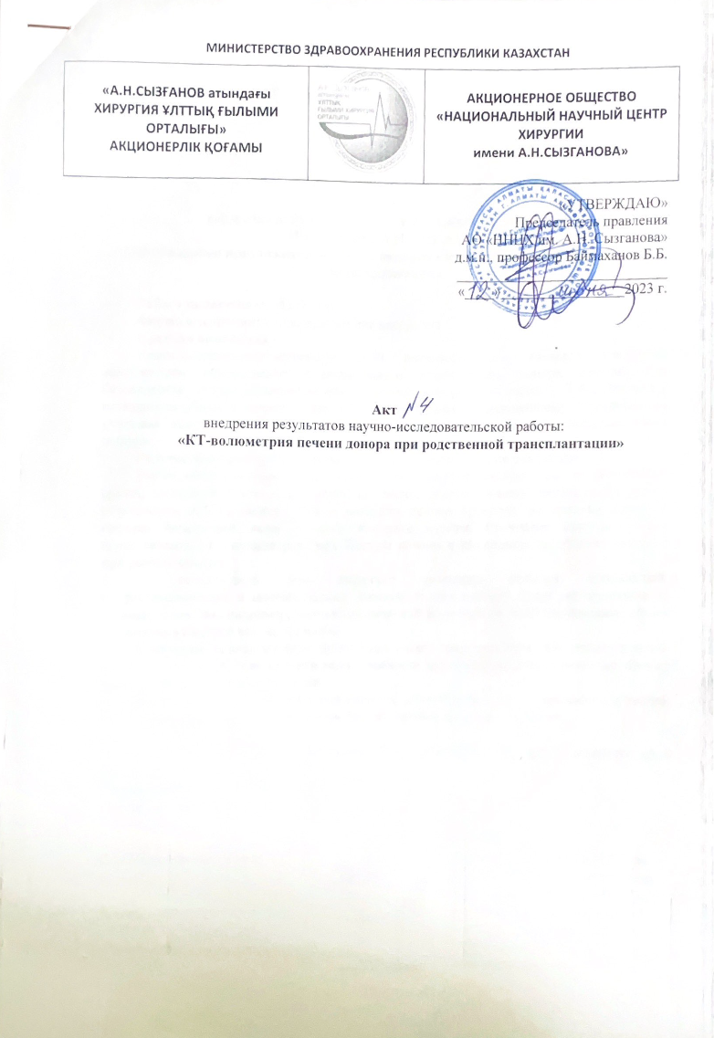
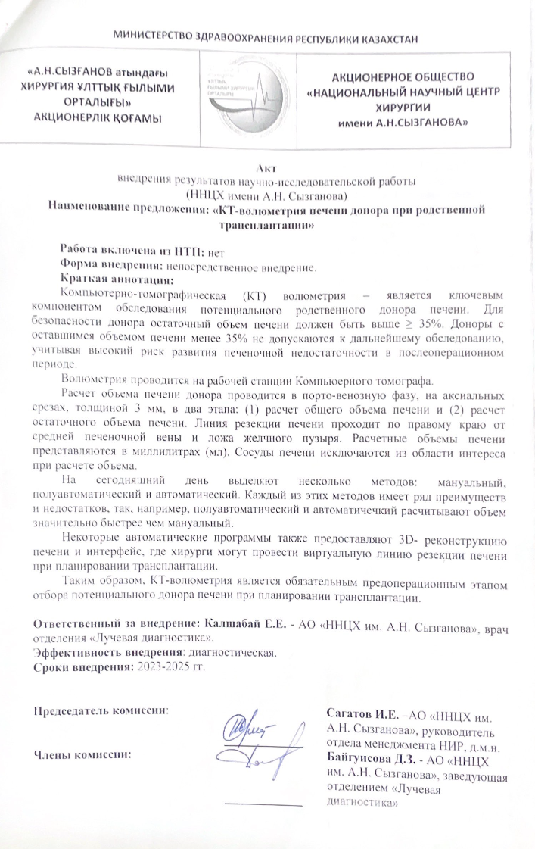
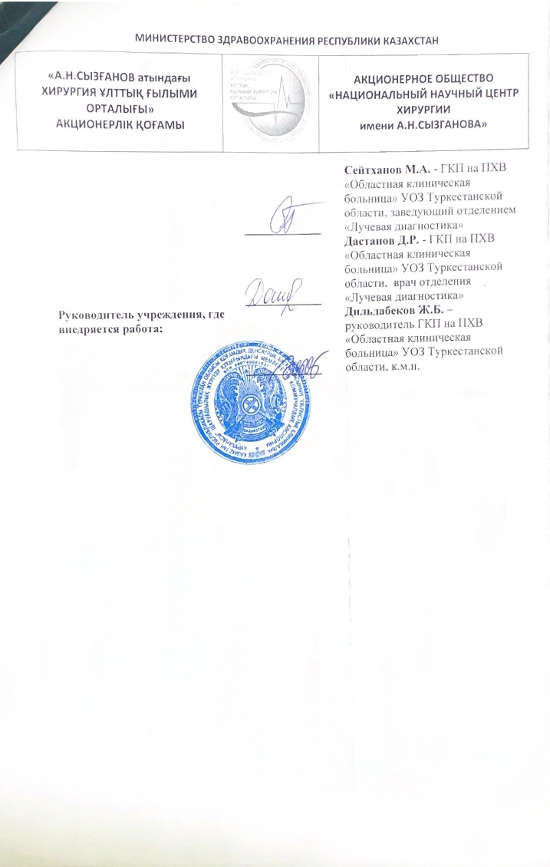
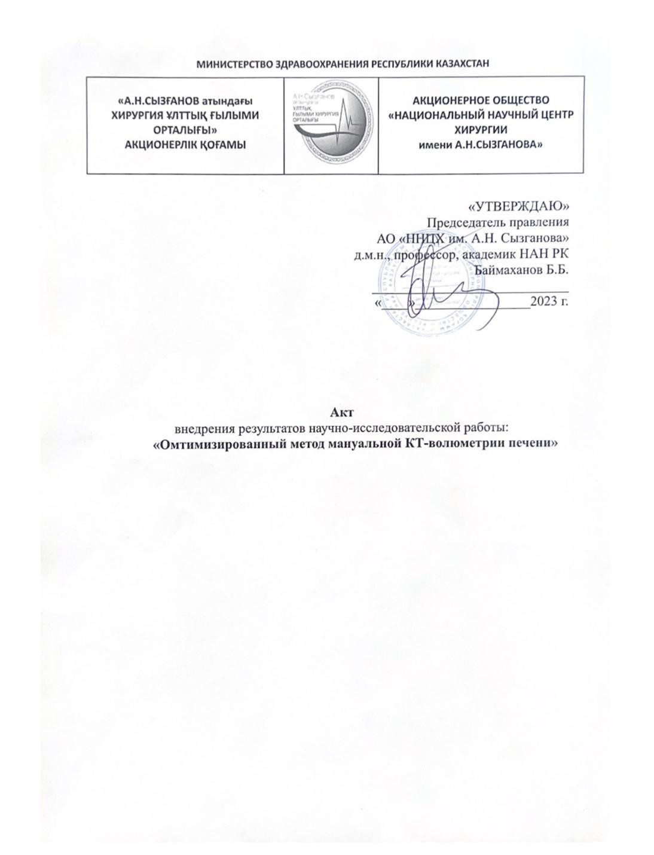

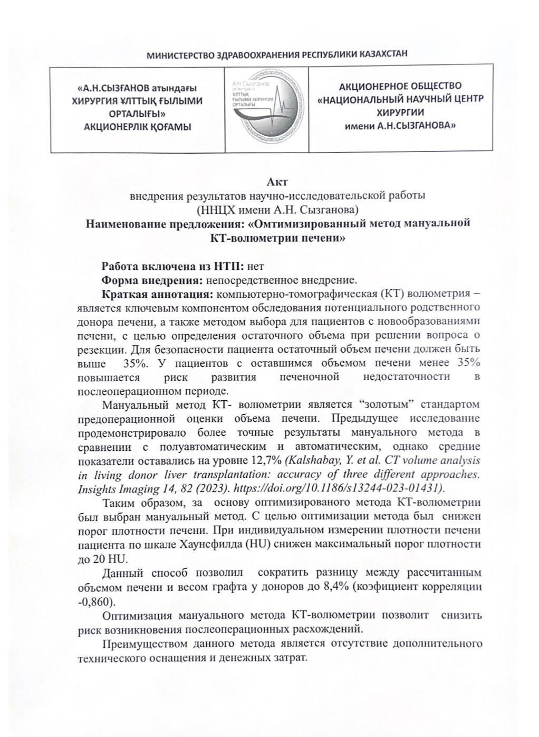
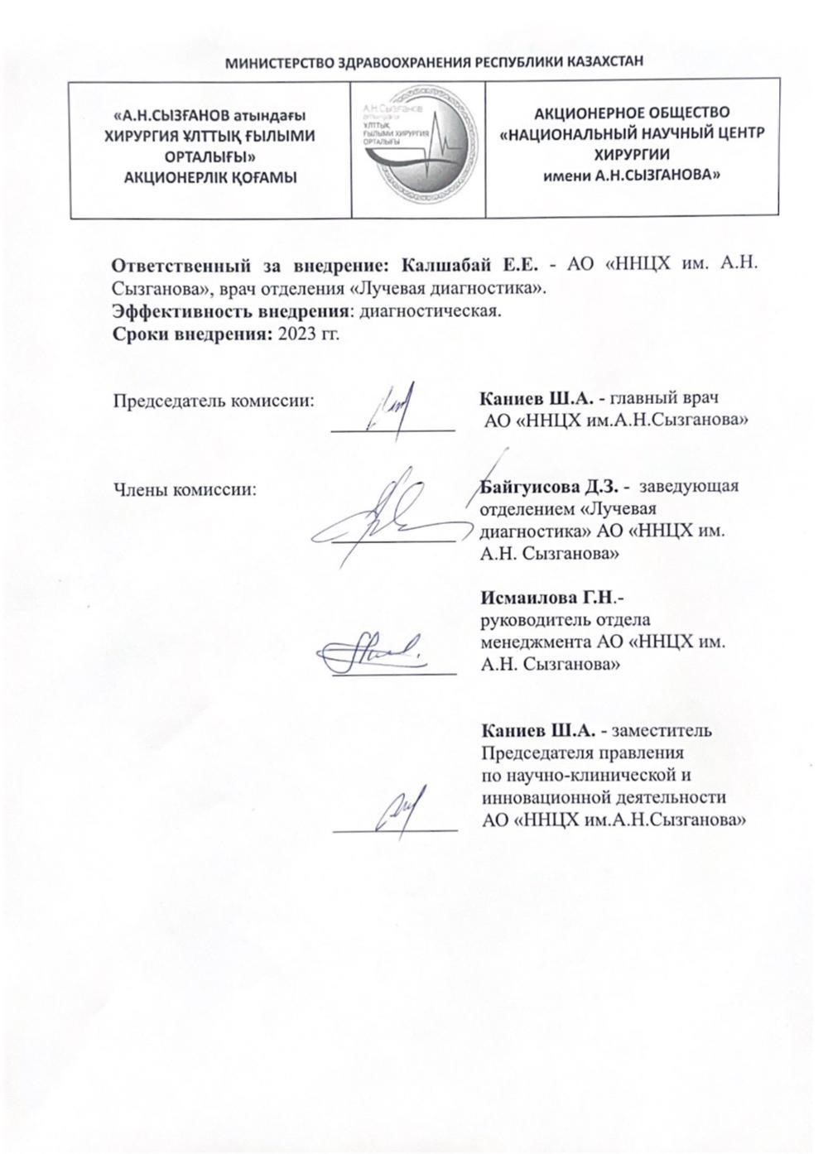

ПРИЛОЖЕНИЕ Б

